|  |  |  |
| --- | --- | --- |
|  |  | УТВЕРЖДАЮ |
|  |  | Глава Русско-Высоцкого сельского поселения Ломоносовского муниципального района Ленинградской области |
|  |  | ___________ Волкова Л. И.  «___» ______________2025 г. |

# 

**СХЕМА ТЕПЛОСНАБЖЕНИЯ**

**РУССКО-ВЫСОЦКОГО СЕЛЬСКОГО ПОСЕЛЕНИЯ**

**ЛОМОНОСОВСКОГО МУНИЦИПАЛЬНОГО РАЙОНА ЛЕНИНГРАДСКОЙ ОБЛАСТИ**

**НА ПЕРИОД 2025-2040 ГОДЫ**

Книга 2: Обосновывающие материалы



с. Русско-Высоцкое

2025 год

**Оглавление**

Паспорт схемы теплоснабжения 9

Глава 1. Существующее положение в сфере производства, передачи и потребления тепловой энергии для целей теплоснабжения 12

Часть 1 Функциональная структура теплоснабжения 12

а) зоны действия производственных котельных; 12

б) зоны действия индивидуального теплоснабжения; 12

Часть 2. Источники тепловой энергии 13

а) структура основного оборудования; 13

б) параметры установленной тепловой мощности источника тепловой энергии, в том числе теплофикационного оборудования и теплофикационной установки 14

в) ограничения тепловой мощности и параметры располагаемой тепловой мощности; 15

г) объем потребления тепловой энергии (мощности) и теплоносителя на собственные и хозяйственные нужды и параметры тепловой мощности нетто; 16

д) срок ввода в эксплуатацию теплофикационного оборудования, год последнего освидетельствования при допуске к эксплуатации после ремонтов, год продления ресурса и мероприятия по продлению ресурса; 16

е) схемы выдачи тепловой мощности, структура теплофикационных установок; 16

ж) способ регулирования отпуска тепловой энергии от источников тепловой энергии с обоснованием выбора графика изменения температур теплоносителя и расхода теплоносителя; 17

з) среднегодовая загрузка оборудования; 19

и) способы учета тепла, отпущенного в тепловые сети; 19

к) статистика отказов и восстановлений оборудования источников тепловой энергии; 19

л) предписания надзорных органов по запрещению дальнейшей эксплуатации источников тепловой энергии; 19

Часть 3. Тепловые сети, сооружения на них и тепловые пункты 20

а) описание структуры тепловых сетей от каждого источника тепловой энергии, от магистральных выводов до центральных тепловых пунктов или до ввода в жилой квартал или промышленный объект с выделением сетей горячего водоснабжения; 20

б) карты (схемы) тепловых сетей в зонах действия источников тепловой энергии в электронной форме и (или) на бумажном носителе; 21

в) параметры тепловых сетей, включая год начала эксплуатации, тип изоляции, тип компенсирующих устройств, тип прокладки, краткую характеристику грунтов в местах прокладки с выделением наименее надежных участков, определением их материальной характеристики и подключенной тепловой нагрузки; 22

г) описание типов и количества секционирующей и регулирующей арматуры на тепловых сетях; 29

д) описание типов и строительных особенностей тепловых пунктов, тепловых камер и павильонов; 29

е) описание графиков регулирования отпуска тепла в тепловые сети с анализом их обоснованности; 31

ж) фактические температурные режимы отпуска тепла в тепловые сети и их соответствие утвержденным графикам регулирования отпуска тепла в тепловые сети; 32

з) гидравлические режимы тепловых сетей и пьезометрические графики тепловых сетей 32

и) статистика отказов тепловых сетей (аварий, инцидентов) за последние 5 лет; 36

к) статистика восстановлений (аварийно-восстановительных ремонтов) тепловых сетей и среднее время, затраченное на восстановление работоспособности тепловых сетей, за последние 5 лет; 37

л) описание процедур диагностики состояния тепловых сетей и планирования капитальных (текущих) ремонтов; 37

м) описание периодичности и соответствия техническим регламентам и иным обязательным требованиям процедур летних ремонтов с параметрами и методами испытаний (гидравлических, температурных, на тепловые потери) тепловых сетей; 37

н) описание нормативов технологических потерь при передаче тепловой энергии (мощности), теплоносителя, включаемых в расчет отпущенных тепловой энергии (мощности) и теплоносителя; 37

о) оценку фактических потерь тепловой энергии и теплоносителя при передаче тепловой энергии и теплоносителя по тепловым сетям за последние 3 года; 41

п) предписания надзорных органов по запрещению дальнейшей эксплуатации участков тепловой сети и результаты их исполнения; 42

р) описание наиболее распространенных типов присоединений теплопотребляющих установок потребителей к тепловым сетям, определяющих выбор и обоснование графика регулирования отпуска тепловой энергии потребителям; 42

с) сведения о наличии коммерческого приборного учета тепловой энергии, отпущенной из тепловых сетей потребителям, и анализ планов по установке приборов учета тепловой энергии и теплоносителя; 43

т) анализ работы диспетчерских служб теплоснабжающих (теплосетевых) организаций и используемых средств автоматизации, телемеханизации и связи; 46

у) уровень автоматизации и обслуживания центральных тепловых пунктов, насосных станций; 46

ф) сведения о наличии защиты тепловых сетей от превышения давления; 46

х) перечень выявленных бесхозяйных тепловых сетей и обоснование выбора организации, уполномоченной на их эксплуатацию. 46

ц) данные энергетических характеристик тепловых сетей (при их наличии). 46

Часть 4 Зоны действия источников тепловой энергии 47

Часть 5 Тепловые нагрузки потребителей тепловой энергии, групп потребителей тепловой энергии; 48

а) описание значений спроса на тепловую мощность в расчетных элементах территориального деления, в том числе значений тепловых нагрузок потребителей тепловой энергии, групп потребителей тепловой энергии; 48

б) описание значений расчетных тепловых нагрузок на коллекторах источников тепловой энергии; 48

в) описание случаев и условий применения отопления жилых помещений в многоквартирных домах с использованием индивидуальных квартирных источников тепловой энергии; 48

г) описание величины потребления тепловой энергии в расчетных элементах территориального деления за отопительный период и за год в целом; 49

д) описание существующих нормативов потребления тепловой энергии для населения на отопление и горячее водоснабжение; 49

Часть 6 Балансы тепловой мощности и тепловой нагрузки; 51

а) балансы установленной, располагаемой тепловой мощности и тепловой мощности нетто, потерь тепловой мощности в тепловых сетях и присоединенной тепловой нагрузки по каждому источнику тепловой энергии, а в ценовых зонах теплоснабжения - по каждой системе теплоснабжения; 51

[б) описание резервов и дефицитов тепловой мощности нетто по каждому источнику тепловой энергии, а в ценовых зонах теплоснабжения - по каждой системе  
теплоснабжения; 51](#_Toc196734883)

в) описание гидравлических режимов, обеспечивающих передачу тепловой энергии от источника тепловой энергии до самого удаленного потребителя и характеризующих существующие возможности (резервы и дефициты по пропускной способности) передачи тепловой энергии от источника тепловой энергии к потребителю; 52

г) описание причины возникновения дефицитов тепловой мощности и последствий влияния дефицитов на качество теплоснабжения; 52

д) описание резервов тепловой мощности нетто источников тепловой энергии и возможностей расширения технологических зон действия источников тепловой энергии с резервами тепловой мощности нетто в зоны действия с дефицитом тепловой мощности. 52

Часть 7 Балансы теплоносителя; 53

а) описание балансов производительности водоподготовительных установок теплоносителя для тепловых сетей и максимального потребления теплоносителя в теплоиспользующих установках потребителей в перспективных зонах действия систем теплоснабжения и источников тепловой энергии, в том числе работающих на единую тепловую сеть; 53

б) описание балансов производительности водоподготовительных установок теплоносителя для тепловых сетей и максимального потребления теплоносителя в аварийных режимах систем теплоснабжения. 53

[Часть 8 Топливные балансы источников тепловой энергии и система обеспечения  
топливом; 54](#_Toc196734890)

а) описание видов и количества используемого основного топлива для каждого источника тепловой энергии; 54

б) описание видов резервного и аварийного топлива и возможности их обеспечения в соответствии с нормативными требованиями; 54

в) описание особенностей характеристик топлив в зависимости от мест поставки; 54

г) описание использования местных видов топлива; 57

д) описание видов топлива (в случае, если топливом является уголь, - вид ископаемого угля в соответствии с Межгосударственным стандартом ГОСТ 25543-2013 "Угли бурые, каменные и антрациты. Классификация по генетическим и технологическим параметрам"), их доли и значения низшей теплоты сгорания топлива, используемых для производства тепловой энергии по каждой системе теплоснабжения; 57

е) описание преобладающего в поселении, городском округе вида топлива, определяемого по совокупности всех систем теплоснабжения, находящихся в соответствующем поселении, городском округе; 57

ж) описание приоритетного направления развития топливного баланса поселения, городского округа. 57

Часть 9 Надежность теплоснабжения; 58

а) поток отказов (частота отказов) участков тепловых сетей; 58

б) частота отключений потребителей; 61

[в) поток (частота) и время восстановления теплоснабжения потребителей после  
отключений 61](#_Toc196734901)

г) графические материалы (карты-схемы тепловых сетей и зон ненормативной надежности и безопасности теплоснабжения) 62

д) результаты анализа аварийных ситуаций при теплоснабжении, расследование причин которых осуществляется федеральным органом исполнительной власти, уполномоченным на осуществление федерального государственного энергетического надзора, в соответствии с Правилами расследования причин аварийных ситуаций при теплоснабжении, утвержденными постановлением Правительства Российской Федерации от 17 октября 2015 г. N 1114 "О расследовании причин аварийных ситуаций при теплоснабжении и о признании утратившими силу отдельных положений Правил расследования причин аварий в электроэнергетике"; 62

е) результаты анализа времени восстановления теплоснабжения потребителей, отключенных в результате аварийных ситуаций при теплоснабжении, указанных в подпункте "д" настоящего пункта. 62

[Часть 10 Технико-экономические показатели теплоснабжающих и теплосетевых  
организаций 63](#_Toc196734905)

Часть 11 Цены (тарифы) в сфере теплоснабжения; 64

а) описание динамики утвержденных цен (тарифов), устанавливаемых органами исполнительной власти субъекта Российской Федерации в области государственного регулирования цен (тарифов) по каждому из регулируемых видов деятельности и по каждой теплосетевой и теплоснабжающей организации с учетом последних 3 лет; 64

б) описание платы за подключение к системе теплоснабжения; 66

в) описание платы за услуги по поддержанию резервной тепловой мощности, в том числе для социально значимых категорий потребителей; 66

Часть 12 Описание существующих технических и технологических проблем в системах теплоснабжения поселения, городского округа. 67

а) описание существующих проблем организации качественного теплоснабжения (перечень причин, приводящих к снижению качества теплоснабжения, включая проблемы в работе теплопотребляющих установок потребителей); 67

б) описание существующих проблем организации надежного теплоснабжения поселения (перечень причин, приводящих к снижению надежного теплоснабжения, включая проблемы в работе теплопотребляющих установок потребителей); 67

в) описание существующих проблем развития систем теплоснабжения; 68

г) описание существующих проблем надежного и эффективного снабжения топливом действующих систем теплоснабжения; 68

д) анализ предписаний надзорных органов об устранении нарушений, влияющих на безопасность и надежность системы теплоснабжения; 68

Часть 13 Экологическая безопасность теплоснабжения. 69

а) Электронная карта территории с размещением на ней всех существующих объектов теплоснабжения 69

б) Описание фоновых или сводных расчетов концентраций загрязняющих веществ на территории поселения, городского округа, города федерального значения 69

в) Описание характеристик и объемов сжигаемых видов топлив на каждом объекте теплоснабжении в соответствии с частью 8 главы 1 требований к схемам 70

г) Описание технических характеристик котлоагрегатов в соответствии с частью 2 главы 1 требований к схемам, с добавлением описания технических характеристик дымовых труб и устройств очистки продуктов сгорания от вредных выбросов 70

д) Описание валовых и максимальных разовых выбросов загрязняющих веществ в атмосферный воздух на каждом источнике тепловой энергии (мощности), включая двуокись серы, окись углерода, оксиды азота, бенз(а)пирен, мазутную золу в пересчете на ванадий, твердые частицы 70

е) Описание результатов расчетов средних за год концентраций вредных (загрязняющих) веществ в приземном слое атмосферного воздуха от объектов теплоснабжения 70

ж) Описание результатов расчетов максимальных разовых концентраций вредных (загрязняющих) веществ в приземном слое атмосферного воздуха от объектов теплоснабжения 70

з) Данные расчетов рассеивания вредных (загрязняющих) веществ от существующих объектов теплоснабжения, представленные на карте-схеме поселения, городского округа, города федерального значения 71

Глава 2. Существующее и перспективное потребление тепловой энергии на цели теплоснабжения. 72

а) данные базового уровня потребления тепла на цели теплоснабжения; 72

б) прогнозы приростов на каждом этапе площади строительных фондов, сгруппированные по расчетным элементам территориального деления и по зонам действия источников тепловой энергии с разделением объектов строительства на многоквартирные дома, жилые дома, общественные здания и производственные здания промышленных предприятий; 72

в) прогнозы перспективных удельных расходов тепловой энергии на отопление, вентиляцию и горячее водоснабжение, согласованных с требованиями к энергетической эффективности объектов теплопотребления, устанавливаемых в соответствии с законодательством Российской Федерации; 72

г) прогнозы приростов объемов потребления тепловой энергии (мощности) и теплоносителя с разделением по видам теплопотребления в каждом расчетном элементе территориального деления и в зоне действия каждого из существующих или предлагаемых для строительства источников тепловой энергии на каждом этапе; 73

д) прогнозы приростов объемов потребления тепловой энергии (мощности) и теплоносителя с разделением по видам теплопотребления в расчетных элементах территориального деления и в зонах действия индивидуального теплоснабжения на каждом этапе; 74

е) прогнозы приростов объемов потребления тепловой энергии (мощности) и теплоносителя объектами, расположенными в производственных зонах, с учетом возможных изменений производственных зон и их перепрофилирования и приростов объемов потребления тепловой энергии (мощности) производственными объектами с разделением по видам теплопотребления и по видам теплоносителя (горячая вода и пар) в зоне действия каждого из существующих или предлагаемых для строительства источников тепловой энергии на каждом этапе; 74

Глава 3. Электронная модель системы теплоснабжения муниципального образования 75

Глава 4. Существующие и перспективные балансы тепловой мощности источников тепловой энергии и тепловой нагрузки потребителей 78

[а) балансы существующей на базовый период схемы теплоснабжения (актуализации схемы теплоснабжения) тепловой мощности и перспективной тепловой нагрузки в каждой из зон действия источников тепловой энергии с определением резервов (дефицитов) существующей располагаемой тепловой мощности источников тепловой энергии, устанавливаемых на основании величины расчетной тепловой нагрузки, а в ценовых зонах теплоснабжения - балансы существующей на базовый период схемы теплоснабжения (актуализации схемы теплоснабжения) тепловой мощности и перспективной тепловой нагрузки в каждой системе теплоснабжения с указанием сведений о значениях существующей и перспективной тепловой мощности источников тепловой энергии, находящихся в государственной или муниципальной собственности и являющихся объектами концессионных соглашений или договоров  
аренды; 78](#_Toc196734934)

б) гидравлический расчет передачи теплоносителя для каждого магистрального вывода с целью определения возможности (невозможности) обеспечения тепловой энергией существующих и перспективных потребителей, присоединенных к тепловой сети от каждого магистрального вывода; 79

в) выводы о резервах (дефицитах) существующей системы теплоснабжения при обеспечении перспективной тепловой нагрузки потребителей. 79

Глава 5. Мастер-план развития систем теплоснабжения Русско-Высоцкого сельского поселения 80

а) описание вариантов перспективного развития систем теплоснабжения Русско-Высоцкого сельского поселения; 80

б) технико-экономическое сравнение вариантов перспективного развития систем теплоснабжения поселения, городского округа, города федерального значения; 81

в) обоснование выбора приоритетного варианта перспективного развития систем теплоснабжения поселения, городского округа, города федерального значения на основе анализа ценовых (тарифных) последствий для потребителей, а в ценовых зонах теплоснабжения - на основе анализа ценовых (тарифных) последствий для потребителей, возникших при осуществлении регулируемых видов деятельности, и индикаторов развития систем теплоснабжения поселения, городского округа, города федерального значения. 83

Глава 6. Существующие и перспективные балансы производительности водоподготовительных установок и максимального потребления теплоносителя теплопотребляющими установками 84

Глава 7. Предложения по строительству, реконструкции и техническому перевооружению источников тепловой энергии 85

а) определение условий организации централизованного теплоснабжения, индивидуального теплоснабжения, а также поквартирного отопления; 85

б) обоснование предлагаемых для строительства источников тепловой энергии с комбинированной выработкой тепловой и электрической энергии для обеспечения перспективных тепловых нагрузок; 86

в) обоснование предлагаемых для реконструкции действующих источников тепловой энергии с комбинированной выработкой тепловой и электрической энергии для обеспечения перспективных приростов тепловых нагрузок; 86

г) обоснование предлагаемых для реконструкции котельных для выработки электроэнергии в комбинированном цикле на базе существующих и перспективных тепловых нагрузок; 86

д) обоснование предлагаемых для реконструкции котельных с увеличением зоны их действия путем включения в нее зон действия, существующих источников тепловой энергии; 87

е) обоснование предлагаемых для перевода в пиковый режим работы котельных по отношению к источникам тепловой энергии с комбинированной выработкой тепловой и электрической энергии; 87

ж) обоснование предложений по расширению зон действия действующих источников тепловой энергии с комбинированной выработкой тепловой и электрической энергии; 87

з) обоснование предлагаемых для вывода в резерв и (или) вывода из эксплуатации котельных при передаче тепловых нагрузок на другие источники тепловой энергии; 87

и) обоснование организации индивидуального теплоснабжения в зонах застройки поселения малоэтажными жилыми зданиями; 87

к) обоснование организации теплоснабжения в производственных зонах на территории поселения, городского округа; 87

л) обоснование перспективных балансов тепловой мощности источников тепловой энергии и теплоносителя и присоединенной тепловой нагрузки в каждой из систем теплоснабжения поселения, городского округа и ежегодное распределение объемов тепловой нагрузки между источниками тепловой энергии; 87

м) расчет радиусов эффективного теплоснабжения (зоны действия источников тепловой энергии) в каждой из систем теплоснабжения, позволяющий определить условия, при которых подключение теплопотребляющих установок к системе теплоснабжения нецелесообразно вследствие увеличения совокупных расходов в указанной системе. 88

[Глава 8. Предложения по строительству, реконструкции и (или) модернизации тепловых  
сетей 90](#_Toc196734955)

а) реконструкция и строительство тепловых сетей, обеспечивающих перераспределение тепловой нагрузки из зон с дефицитом тепловой мощности в зоны с избытком тепловой мощности (использование существующих резервов); 90

б) строительство тепловых сетей для обеспечения перспективных приростов тепловой нагрузки под жилищную, комплексную или производственную застройку во вновь осваиваемых районах поселения; 90

в) строительство тепловых сетей, обеспечивающих условия, при наличии которых существует возможность поставок тепловой энергии потребителям от различных источников тепловой энергии при сохранении надежности теплоснабжения; 90

г) строительство или реконструкция тепловых сетей для повышения эффективности функционирования системы теплоснабжения, в том числе за счет перевода котельных в пиковый режим работы или ликвидации котельных; 90

[д) строительство тепловых сетей для обеспечения нормативной надежности  
теплоснабжения; 90](#_Toc196734960)

е) реконструкция тепловых сетей с увеличением диаметра трубопроводов для обеспечения перспективных приростов тепловой нагрузки; 90

ж) реконструкция тепловых сетей, подлежащих замене в связи с исчерпанием эксплуатационного ресурса; 91

з) строительство и реконструкция насосных станций. 91

Глава 9. Предложения по переводу открытых систем теплоснабжения (горячего водоснабжения) в закрытые системы горячего водоснабжения 92

Глава 10. Перспективные топливные балансы 93

а) расчеты по каждому источнику тепловой энергии перспективных максимальных часовых и годовых расходов основного вида топлива для зимнего, летнего и переходного периодов, необходимого для обеспечения нормативного функционирования источников тепловой энергии на территории поселения, городского округа; 93

б) расчеты по каждому источнику тепловой энергии нормативных запасов аварийных видов топлива. 93

Глава 11. Оценка надежности теплоснабжения 94

а) перспективные показатели надежности, определяемые числом нарушений в подаче тепловой энергии 94

б) перспективные показатели, определяемые приведенной продолжительностью прекращений подачи тепловой энергии; 94

в) перспективные показатели, определяемые приведенным объемом недоотпуска тепла в результате нарушений в подаче тепловой энергии; 94

г) перспективные показатели, определяемые средневзвешенной величиной отклонений температуры теплоносителя, соответствующих отклонениям параметров теплоносителя в результате нарушений в подаче тепловой энергии. 95

Глава 12. Обоснование инвестиций в строительство, реконструкцию, техническое перевооружение и (или) модернизацию 97

а) оценку финансовых потребностей для осуществления строительства, реконструкции и технического перевооружения источников тепловой энергии и тепловых сетей; 97

б) предложения по источникам инвестиций, обеспечивающих финансовые потребности; 98

в) расчеты эффективности инвестиций; 98

г) расчеты ценовых последствий для потребителей при реализации программ строительства, реконструкции и технического перевооружения систем теплоснабжения 98

Глава 13. Индикаторы развития систем теплоснабжения поселения 99

Глава 14 Ценовые (тарифные) последствия 100

Глава 15 Реестр единых теплоснабжающих организаций 101

Глава 16 Реестр мероприятий схемы теплоснабжения 102

Глава 17 Замечания и предложения к проекту схемы теплоснабжения 103

Глава 18. Сводный том изменений, выполненных в доработанной и (или) актуализированной схеме теплоснабжения 104

Глава 19. Оценка экологической безопасности теплоснабжения 108

Паспорт схемы теплоснабжения

|  |  |
| --- | --- |
| Наименование схемы | Схема теплоснабжения Русско-Высоцкого сельского поселения Ломоносовского района Ленинградской области на 2024-2040 годы. |
| Основание для разработки схемы | Федеральный закон Российской Федерации от 06.10.2003 № 131-ФЗ «Об общих принципах организации местного самоуправления в Российской Федерации»;  Федеральный закон Российской Федерации от 27.07.2010 № 190-ФЗ «О теплоснабжении»;  Приказ Минрегиона РФ от 07.06.2010 № 273 «Об утверждении методики расчета значений целевых показателей в области энергосбережения и повышения энергетической эффективности, в том числе в сопоставимых условиях»  Генеральный план муниципального образования;  Федеральный закон Российской Федерации от 23 ноября 2009г. № 261-ФЗ «Об энергосбережении и о повышении энергетической эффективности, и о внесении изменений в отдельные законодательные акты Российской Федерации».  Постановление Правительства РФ от 22 февраля 2012 г. № 154  "О требованиях к схемам теплоснабжения, порядку их разработки и утверждения" |
| Заказчики схемы | Администрация Русско-Высоцкого сельского поселения |
| Основные разработчики схемы | ООО «АРЭН-ЭНЕРГИЯ» |
| Цели схемы | Обеспечение развития систем централизованного теплоснабжения для существующего и нового строительства жилищного комплекса, а также объектов социально-культурного и рекреационного назначения в период до 2040 года;  Увеличение объемов производства коммунальной продукции (оказание услуг) по теплоснабжению и горячему водоснабжению при повышении качества и сохранении приемлемости действующей ценовой политики;  Улучшение качества работы систем теплоснабжения и горячего водоснабжения;  Снижение вредного воздействия на окружающую среду. |
| Сроки и этапы реализации схемы | 2025-2040 год |
| Основные индикаторы и показатели, позволяющие оценить ход реализации мероприятий схемы и ожидаемые результаты реализации мероприятий из схемы | * Снижение потерь теплоносителя и тепловой энергии в сетях централизованного отопления и горячего водоснабжения к 2040 году. Реконструкция, наладка тепловых сетей. * Установка общедомовых приборов учета тепла во всех домах, подключенных к системе централизованного теплоснабжения к 2040 году. |

**Общие сведения о Русско-Высоцком сельском поселении**

Русско-Высоцкое сельское поселение - муниципальное образование в составе Ломоносовского района Ленинградской области. Административным центром Русско-Высоцкого сельского поселения является село Русско-Высоцкое.

Граница Русско-Высоцкого сельского поселения установлена в соответствии с Областным законом от 24 декабря 2004 г. № 117-оз (ред. от 06.05.2010) «Об установлении границ и наделении соответствующим статусом муниципального образования Ломоносовский муниципальный район и муниципальных образований в его составе на части территории Русско-Высоцкой волости образовано муниципальное образование Русско-Высоцкое сельское поселение Ломоносовского района Ленинградской области

Русско-Высоцкое сельское поселение расположено на юго-востоке Ломоносовского района. Его площадь составляет 1854 га. В состав Русско-Высоцкого сельского поселения входят село [Русско-Высоцкое](https://ru.wikipedia.org/wiki/%D0%A0%D1%83%D1%81%D1%81%D0%BA%D0%BE-%D0%92%D1%8B%D1%81%D0%BE%D1%86%D0%BA%D0%BE%D0%B5) и деревня [Телези](https://ru.wikipedia.org/wiki/%D0%A2%D0%B5%D0%BB%D0%B5%D0%B7%D0%B8), в которых, по состоянию на 2025 год, проживает 5348 человек.

С севера территория граничит с Ропшинским сельским поселением, с востока с Лаголовским сельским поселениям, с юга с Гатчинским районом, с запада с Кипенским сельским поселением.

На территории Русско-Высоцкого сельского поселения железнодорожный транспорт отсутствует. Автомобильная дорожная сеть представлена Таллиннским шоссе федерального значения - «Санкт-Петербург - Нарва». Ширина полотна 8-12 м., проезжая часть 6-9 м. Движение по дороге круглогодично. На территории поселения есть автотранспортное предприятие «ИП Мамедов», занимающийся грузовыми перевозками. По территории Русско-Высоцкого сельского поселения вдоль автомобильного шоссе федерального значения «Санкт-Петербург - Нарва» проходит магистральный газопровод высокого давления. По территории поселения проходит транзитный газопровод высокого давления (от 3 до 12 кгс/кв.см.).

Территория Русско-Высоцкого сельского поселения представляет собой холмистую равнину. Открытые участки местности проходимы для гусеничного транспорта в сухое время года и в зимний период. Грунты преобладают супесчаные и глинистые; Преобладающая мощность рыхлых грунтов 1-5 м., под ними находятся скальнощебеночные и глинистые грунты

На территории Русско-Высоцкого сельского поселения рек, речек, озер нет. Грунтовые воды залегают на равнинных частях местности на глубине 0,2-0,6 м. В округе расположены парки и леса Глуховского парк - лесхоза.

Климат - атлантико-континентальный, близкий к морскому, с умеренно теплым, влажным летом и довольно продолжительной, умеренно холодной зимой. Характерны густые и продолжительные туманы в ночное и утреннее время. Многолетняя среднегодовая t +4,3 С, средняя многолетняя зимняя t -7,7 С, средняя многолетняя, летняя t +17,8 С.

Зима продолжается 5 месяцев. Средняя температура самых холодных месяцев января и февраля составляет -9,0 градусов по С, а абсолютного минимума температура достигает в феврале -35,0 градусов С. Началом лета считается июнь, когда воздух прогревается до +15 градусов С. Абсолютный максимум приходится на июль, когда температура доходит до +30 градусов С, Продолжительность летнего периода три месяца, средняя многолетняя t лета +17,8 С.

По схематической карте климатического районирования для строительства территории России Русско-Высоцкое сельское поселение приурочено к району – II, подрайону – II Б. Сезонная динамика температуры воздуха типична для умеренных широт - наименьшие значения приурочены к февралю, а наибольшие - к июлю. Многолетняя среднегодовая температура составляет +4,3 ºС. Средняя температура самого жаркого месяца – июля плюс 17,4 ºС, самого холодного – февраля – минус 8,0 ºС. Абсолютный максимум температуры воздуха достигает плюс 33 ºС, а абсолютный минимум – минус 38 ºС.

Русско-Высоцкое сельское поселение - муниципальное образование в составе Ломоносовского района Ленинградской области.

Административным центром Русско-Высоцкого сельского поселения является село Русско-Высоцкое.

В состав территории Русско-Высоцкого сельского поселения входит деревня Телези и село Русско-Высоцкое. Численность населения на 2025 год составила 5348 человек, согласно официальному сайту Управления Федеральной службы государственной статистики по г. Санкт-Петербург и Ленинградской области (Петростат).

Таблица 1 Население за 2020-2025 г.

|  |  |  |  |  |  |
| --- | --- | --- | --- | --- | --- |
| год | 2020 | 2021 | 2023 | 2024 | 2025 |
| Численность населения, чел. | 5432 | 5330 | 5283 | 5359 | 5348 |

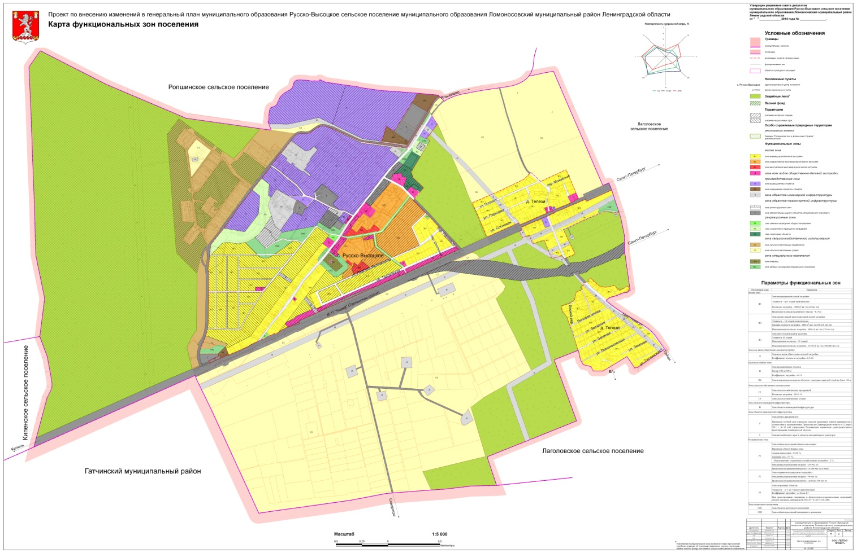

Рисунок 1 Карта функциональных зон Русско-Высоцкого сельского поселения

Глава 1. Существующее положение в сфере производства, передачи и потребления тепловой энергии для целей теплоснабжения

Часть 1 Функциональная структура теплоснабжения

а) зоны действия производственных котельных;

В границах Русско-Высоцкого сельского поселения Ломоносовского муниципального района Ленинградской области, свою деятельность осуществляют следующие теплоснабжающие организации:

ООО «ТК Северная»

До 2015 года централизованное теплоснабжение Русско-Высоцкого сельского поселения осуществлялось от котельной Русско-Высоцкой птицефабрики мощностью 118 Гкал/час в селе Русско-Высоцкое.

В 2015 году в с. Русско-Высоцкое была введена в эксплуатацию новая газовая котельная. Новая газовая котельная предназначена для осуществления централизованного теплоснабжения потребителей с. Русско-Высоцкое взамен старой котельной, оборудование которой физически и морально устарело.

Источниками централизованного теплоснабжения в Русско-Высоцком сельском поселении являются:

* Газовая котельная по адресу село Русско-Высоцкое - ООО «ТК Северная».

Зоны действия производственных котельных в Русско-Высоцком сельском поселении включают в себя 1 технологическую зону теплоснабжения – село Русско-Высоцкое.

Перечень технологических зон теплоснабжения и источников тепловой энергии на территории Русско-Высоцкого сельского поселения приведен в таблице ниже.

Таблица 2 Перечень технологических зон Русско-Высоцкого сельского поселения

| № технологической зоны | Адрес | Тип котельной | Собственник котельной | Наименование эксплуатационной организации |
| --- | --- | --- | --- | --- |
| 1 | С. Русско-Высоцкое | Газовая | ООО «ТК Северная» | ООО «ТК Северная» |

б) зоны действия индивидуального теплоснабжения;

В связи с разрозненным характером индивидуальной застройки большинство потребителей Русско-Высоцкого сельского поселения не имеют централизованного теплоснабжения. Потребители индивидуальной застройки используют для своих нужд угольные и газовые котлы малой мощности. Так же распространены электрические обогреватели. Теплофикационные установки размещаются в цокольных этажах жилых домов или в специальных пристройках. Котлы имеют в своем комплексе дополнительный контур для приготовления горячей воды.

В зоны действия индивидуального теплоснабжения входят населенные пункты:

* дер. Телези;

Также в зоны действия индивидуального теплоснабжения входят жилые и общественные здания, не подключенные к централизованным тепловым сетям в селе Русско-Высоцкое.

Часть 2. Источники тепловой энергии

а) структура основного оборудования;

**Котельная с. Русско-Высоцкое**

До 2015 года централизованное теплоснабжение Русско-Высоцкого сельского поселения осуществлялось от котельной Русско-Высоцкой птицефабрики мощностью 118 Гкал/час в селе Русско-Высоцкое.

В 2015 году в с. Русско-Высоцкое была введена в эксплуатацию новая газовая котельная. Новая газовая котельная предназначена для осуществления централизованного теплоснабжения потребителей с. Русско-Высоцкое взамен старой котельной, оборудование которой физически и морально устарело.

Котельная введена в эксплуатацию в 2015 году.

На котельной установлено: два стальных водогрейных отопительных котла ТТ-100 мощностью 5000 кВт работающие с газовыми горелками OILON GP-500M, а также стальной отопительный котел TT- 100 мощностью 2500 кВт, работающий с газовой горелкой OILON GP-280M, аккумуляторный бак, продукты сгорания удаляются через дымовую трубу, установленную на ферме высотой 11,5 метра.

Общая производительность котельной составляет 12,5 МВт или 10,75 Гкал/час.

Котельная в качестве основного топлива использует природный газ, резервное топливо – дизель (емкость 750 л), и производит тепловую энергию в виде горячей воды на нужды отопления и горячего водоснабжения поселка.

Регулирование отпуска тепловой энергии в виде горячей воды осуществляется качественно. Расчетный температурный график тепловой сети 95/70°С.

Схема теплоснабжения закрытая, четырехтрубная с непосредственным присоединением системы отопления и горячего водоснабжения. Исходная вода поступает из Невского водовода на механические сетчатые фильтры, и, пройдя две ступени умягчения, подается на колонку деаэратора. Из деаэратора, пройдя через охладитель, питательными насосами вода подается на подпитку котлов, и отдельным насосом -на подпитку теплосети. Регулирование температуры воды на отопление осуществляется по отопительному графику. Подача воды в отопительную систему осуществляется сетевыми насосами, работающими в следующих режимах: один рабочий и два резервных. В котельной организован учет потребленной электроэнергии, природного газа и холодной воды. Учет отпуска тепловой энергии не является коммерческим.

Сведения о составе и основных параметрах котельного оборудования котельной представлены в таблице ниже.

Таблица 3 Характеристика котельного оборудования.

| № п/п | Тип  Котлоагре  -гата | Год ввода в экспл. | Производительность, проектная/ фактическая | | Давление  рабочее/  фактическое  кгс/см2 | КПД  «брутто» по данным последних испытаний | Уд. расход топлива на выработку тепла, фактический/ нормативный, кг.у.т./Гкал |
| --- | --- | --- | --- | --- | --- | --- | --- |
| т/ч | Гкал/ч |
| 1 | 2 | 3 | 4 | 5 | 6 | 7 | 8 |
| 1 | ТТ-100  водогрейный | 2015 |  | 4,3/4,3 | 2,8 | 91,8 | 155,7 |
| 2 | ТТ-100  водогрейный | 2015 |  | 4,3/4,3 | 2,8 | 91,8 | 155,5 |
| 3 | ТТ-100  водогрейный | 2015 |  | 2,15 | 2,8 | 91,8 | 155,5 |

Сведения о составе и основных параметрах вспомогательного тепломеханического оборудования представлены в таблице ниже.

Таблица 4 Характеристика вспомогательного оборудования

|  |  |  |  |  |
| --- | --- | --- | --- | --- |
| № п /п | Наименование  оборудования | Тип, марка | Производительность, объем | Подача, напор |
| 1 | Насос котлового контура | IPL80/145-5,5/2 | 430 т/ч | 10 м |
| 2 | Насос сетевого контура | IL80/170-15/2 | 382 т/ч | 39 м |
| 3 | Насос циркуляционно-повысительный системы ГВС | MVI3205-3/16/E/3-400-50-2 | 36,8 т/ч | 50 м |
| 4 | Насос повысительный системы ОВ | MHI203-1/E/3-400-50-2 | 4,03 т/ч | 40 м |
| 5 | Теплообменник пластинчатый системы ОВ | M15-MFM, 48 пл. | 4000 кВт |  |
| 6 | Теплообменник пластинчатый системы ОВ | M15-BFM-81 | 2400 кВт |  |
| 7 | Теплообменник пластинчатый системы ГВС | AQ4-MFM, 45пл. | 1420 кВт |  |
| 8 | Бак топливный | Т800К3 | 800 л |  |

Время работы агрегатов и их загрузка связаны с технологическим режимом работы котлов и системы отопления, а также режимы работы электроприемников котельной в течение года представлены в таблице ниже.

Таблица 5 Режимы работы электроприемников котельной

| № п /п | Статьи прихода/расхода | Установленная мощность, кВт | Кол-во | Режим работы |
| --- | --- | --- | --- | --- |
| 1 | ЩУГ-1 | 14 | - | - |
| 2 | ЩУГ-2 | 11,8 | - | - |
| 3 | ЩУГ-3 | 8,3 | - | - |
| 4 | Насосы котлового контура | 6,543 | 5 | 5 рабочих |
| 5 | Насосы сетевого контура | 16,92 | 4 | 4 рабочих |
| 6 | Насосы циркуляционно-повысительный системы ГВС | 9,748 | 4 | 4 рабочих |
| 7 | Насосы повысительный системы ОВ | 0,55 | 2 | 1 – рабочий |
| 1 - резервный |
| 8 | Вытяжной вентилятор | 0,52 |  | постоянно |
| 9 | Тепловентилятор КЭВ | 0,2 |  | постоянно |
| 10 | Рабочее освещение | 1,3 |  | постоянно |
| 11 | Аварийное освещение | 0,6 |  | ночи, время |
| 12 | Химводоподготовка | 0,3 |  | 1 час/сутки |
| 13 | Автоматика и КИП | 3,5 |  | постоянно |

Установленная мощность электроприемников составляет 181,007 кВт.

Время работы агрегатов и их загрузка связаны с технологическим режимом работы котлов и системы отопления.

Котельная полностью оснащена приборами технического учета согласно действующей системы нормирования показателей ТЭР. Технический учет выработки тепловой энергии осуществляется двумя приборами учета СПТ 941.2.

б) параметры установленной тепловой мощности источника тепловой энергии, в том числе теплофикационного оборудования и теплофикационной установки

Сведения о текущем оборудовании представлены в таблице ниже.

Таблица 6 Параметры установленной тепловой мощности теплофикационного оборудования и теплофикационной установки

| № | Тип котла, марка | Год установки | Год последнего КР | Установленная мощность, Гкал/ч | КПД, % | Примечание (резерв, ремонт, требует замены) |
| --- | --- | --- | --- | --- | --- | --- |
| 1 | ТТ-100  водогрейный | 2015 | - | 4,3 | 91,8 | нет |
| 2 | ТТ-100  водогрейный | 2015 | - | 4,3 | 91,8 | нет |
| 3 | ТТ-100  водогрейный | 2015 | - | 2,15 | 91,8 | нет |

Сведения о горелочных устройствах на котельной до 2015 года отсутствуют, сведения о горелочных устройствах, установленных на 01.01.2025 представлены в таблице ниже.

Таблица 7 Параметры установленной тепловой мощности теплофикационного оборудования и теплофикационной установки

| № | Марка горелки | Год выпуска | Мощность горелки, МВт | Расход топлива, М3/ч | Мощность эл. двигат., кВт |
| --- | --- | --- | --- | --- | --- |
| 1 | OILON GP-500M | 2014 | 6,070 | 607,0 | 6,07 |
| 2 | OILON GP-500M | 2014 | 6,070 | 607,0 | 6,07 |
| 3 | OILON GP-280M | 2014 | 3,500 | 350,0 | 3,500 |

Котельная работает круглогодично. Тепловая нагрузка составляет 7,54 Гкал/ч или 70% от установленной мощности.

в) ограничения тепловой мощности и параметры располагаемой тепловой мощности;

Ограничения располагаемой мощности на 01.01.2025 отсутствуют.

Располагаемая мощность котельной с. Русско-Высоцкое, находящейся в эксплуатации ООО «ТК Северная» составляет 10,75 Гкал/час.

Таблица 8 Параметры располагаемой мощности

| Собственник | Наименование | Располагаемая мощность Nрас., Гкал/час | Тепловая мощность нетто, Гкал/час | Подключенная нагрузка внешних потребителей, Гкал/ч |
| --- | --- | --- | --- | --- |
| ООО «ТК Северная» | Котельная с. Русско-Высоцкое | 10,75 | 10,606 | 7,54 |

Резервы тепловой мощности котельной с. Русско-Высоцкое составляет 2,133 Гкал/час или 2,48 Гкал/час и определяется технологическими потребностями предприятий и жилищно-коммунального сектора в тепловой энергии и горячей воде.

г) объем потребления тепловой энергии (мощности) и теплоносителя на собственные и хозяйственные нужды и параметры тепловой мощности нетто;

Таблица 9 Параметры тепловой мощности ООО «ТК Северная»

| Наименование | Располагаемая мощность Nрас., Гкал/час | Тепловая мощность нетто, Гкал/час | Расход тепла на собственные нужды в процентном соотношении, % |
| --- | --- | --- | --- |
| Котельная с. Русско-Высоцкое | 10,75 | 10,606 | 1,3 |

На собственные и хозяйственные нужды котельной с. Русско-Высоцкое приходится 0,144 Гкал/час.

д) срок ввода в эксплуатацию теплофикационного оборудования, год последнего освидетельствования при допуске к эксплуатации после ремонтов, год продления ресурса и мероприятия по продлению ресурса;

В соответствии с правилами технической эксплуатации тепловых энергоустановок у теплоснабжающей организации организован постоянный и периодический контроль технического состояния тепловых энергоустановок.

По состоянию на 01.01.2025 г. предоставлены следующие данные Таблица 10.

Таблица 10 Срок ввода в эксплуатацию теплофикационного оборудования, год последнего освидетельствования при допуске к эксплуатации после ремонтов, год продления ресурса после ремонтов, год продления ресурса и мероприятия по продлению ресурса

| № котла | Тип котлоагрегата | Установленная тепловая мощность Nуст, Гкал/ч | Дата ввода в эксплуатацию котла, год | Последнее тех. освидетельствование | | Последнее экс. обследование | Следующее тех. освид. | | Следующее экс. обследование |
| --- | --- | --- | --- | --- | --- | --- | --- | --- | --- |
| НВО | ГИ | НВО | ГИ |
| с.Русско-Высоцкое, (технологическая зона №1) | | | | | | | | | |
| 1 | ТТ-100  водогрейный | 4,3 | 2015 | 07.2024 | 07.2024 | 07.2024 | 07.2025 | 07.2025 | 07.2025 |
| 2 | ТТ-100  водогрейный | 4,3 | 2015 | 08.2024 | 08.2024 | 08.2024 | 08.2025 | 08.2025 | 08.2025 |
| 3 | ТТ-100  водогрейный | 2,15 | 2015 | 07.2024 | 07.2024 | 07.2024 | 07.2025 | 07.2025 | 07.2025 |

е) схемы выдачи тепловой мощности, структура теплофикационных установок;

При сборе данных у теплоснабжающих организаций было выявлено, что существующая документация содержит всю необходимую информацию. Имеющиеся схемы выдачи тепловой мощности представлены ниже.

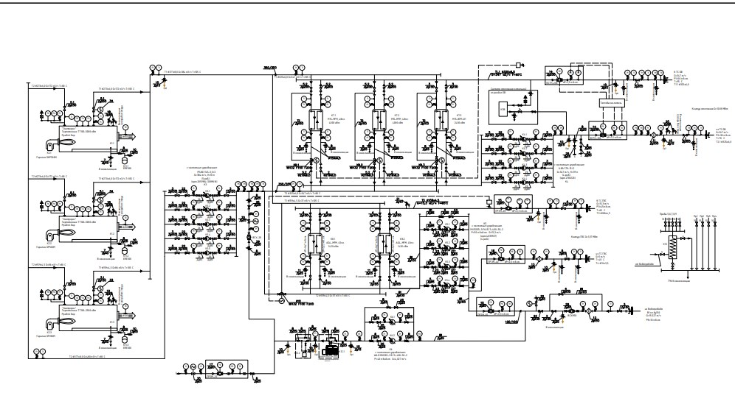

**Рисунок 2 Принципиальная тепловая схема котельной ООО «ТК Северная»**

ж) способ регулирования отпуска тепловой энергии от источников тепловой энергии с обоснованием выбора графика изменения температур теплоносителя и расхода теплоносителя;

**Котельная с. Русско-Высоцкое**

Имеющиеся данные по состоянию на 01.01.2025 г. не изменились и представлены ниже: температурные графики регулирования отпуска тепловой энергии, расчетные параметры:

Температурный график теплового контура – 105/80 °С.

Температурный график тепловой сети – 95/70 °С. Температурный график системы горячего водоснабжения – 65/50 °С.

Регулирование отпуска теплоты осуществляется на котельной путем изменения температуры теплоносителя при изменении температуры наружного воздуха (качественное регулирование). Регулирование температуры воды на отопление осуществляется по отопительному графику.

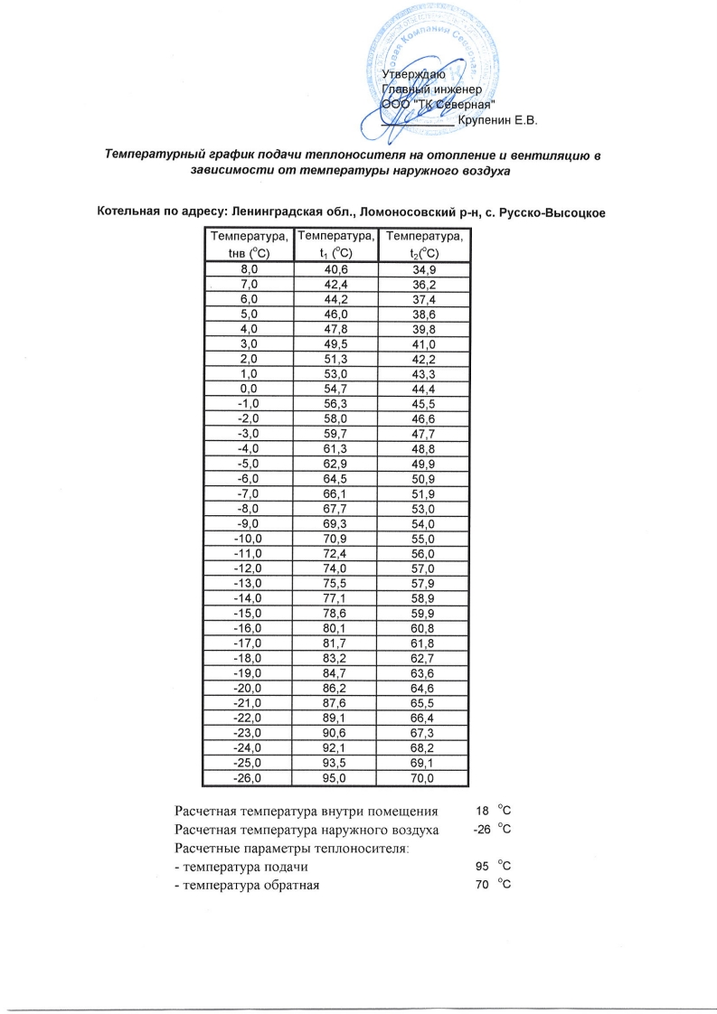

Рисунок 3 Температурный график котельной с. Русско-Высоцкое

з) среднегодовая загрузка оборудования;

Учет среднегодовой загрузки оборудования в необходимой форме согласно постановлению РФ № 154 от 22.02.12 «О требованиях к схемам теплоснабжения, порядку их разработки и утверждения», теплоснабжающей организации ООО «ТК Северная», ведется.

Среднегодовая загрузка оборудования согласно данным, предоставленным ООО «ТК Северная», составляет порядка 73%, исходя из количества расходуемого топлива и установленной мощности оборудования – 10,75 Гкал/час, присоединенная среднегодовая загрузка составляет 7,54 Гкал/час. Оборудование не используется на полную мощность. Для оценки динамики изменения среднегодовой загрузки оборудования представлены данные о расходе топлива за предыдущие года.

Таблица 11 Динамика изменения потребления топлива котельными

| Источник | Число часов работы в год, ч. | Вид топлива | Расход топлива, т. или тыс.м3 |
| --- | --- | --- | --- |
| 2022 год | | | |
| Русско-Высоцкое | 8760 | Газ | 3790 |
| 2023 год | | | |
| Русско-Высоцкое | 8760 | Газ | 3660 |
| 2024 год | | | |
| Русско-Высоцкое | 8760 | Газ | 4056 |

и) способы учета тепла, отпущенного в тепловые сети;

Котельная полностью оснащена приборами технического учета согласно действующей системы нормирования показателей ТЭР. Технический учет выработки тепловой энергии осуществляется двумя приборами учета СПТ 941.2.

к) статистика отказов и восстановлений оборудования источников тепловой энергии;

Отказы и восстановления оборудования источников тепловой энергии за период 2019-2024 г. отсутствовали.

л) предписания надзорных органов по запрещению дальнейшей эксплуатации источников тепловой энергии;

По состоянию на 01.01.2025 г. предписаний надзорных органов по запрещению дальнейшей эксплуатации источников тепловой энергии в Русско-Высоцком сельском поселении не имеется.

Часть 3. Тепловые сети, сооружения на них и тепловые пункты

Для разработки электронной модели существующей схемы теплоснабжения использовался программно-расчетный комплекс ZuluThermo, входящий в состав геоинформационной системы Zulu (ГИС Zulu) ООО «Политерм», предназначенный для выполнения тепловых и гидравлических расчетов систем теплоснабжения.

а) описание структуры тепловых сетей от каждого источника тепловой энергии, от магистральных выводов до центральных тепловых пунктов или до ввода в жилой квартал или промышленный объект с выделением сетей горячего водоснабжения;

Потребителями тепла от тепловых сетей являются жилые дома, общественные здания, промышленные и торговые организации Русско-Высоцкого сельского поселения.

За период с 2015 по 2024 год строительство новых сетей и подключений абонентов не велось, производилась реконструкция следующих участков, которые указаны в разделе «в» (параметры тепловых сетей, включая год начала эксплуатации, тип изоляции, тип компенсирующих устройств, тип прокладки, краткую характеристику грунтов в местах прокладки с выделением наименее надежных участков, определением их материальной характеристики и подключенной тепловой нагрузки). Общая протяженность заменяемых участков представлена в таблице ниже.

Таблица 12 Общая протяженность заменяемых участков

|  |  |
| --- | --- |
| Год | Количество реконструированных сетей, п.м. |
| 2020 | 564 |
| 2021 | 416 |
| 2022 | 500 |
| 2023 | 242 |
| 2024 | 460 |
| Итого | 2182 |

Тепловая сеть от котельной четырехтрубная. Котельная имеет один вывод на поселок D=250 мм.

Общая протяженность сетей 8,495 км сетей в двухтрубном исчислении, из которых заменено 2182 км.

Большая часть тепловых сетей проложена под землей бесканально.

Присоединение установок ГВС производится по закрытой схеме.

Тепловые сети введены в эксплуатацию с 1965 по 2024 года.

В технологической зоне котельной с. Русско-Высоцкое система теплоснабжения закрытая, четырехтрубная с непосредственным присоединением системы отопления и горячего водоснабжения.

Исходная вода поступает из Невского водовода. Структура тепловых сетей представлена в таблице ниже.

**Таблица 13 Структура** тепловых сетей Русско-Высоцкого сельского поселения

|  |  |  |  |  |  |  |  |  |  |
| --- | --- | --- | --- | --- | --- | --- | --- | --- | --- |
| Наименование | Протяженность теплосетей | | | | | Протяженность теплосетей гвс, п.м | | | |
| Русско-Высоцкое | Диаметр, мм | Всего | Н | П | Бк | Всего | Н | П | Бк |
|
| 273 | 800 | 450 | 84 | 350 | 450 | 450 |  |  |
| 219 | 679,47 | 33 |  | 562,47 | 595 |  |  | 595 |
| 159 | 358 |  |  | 358 | 1010 |  | 84 | 926 |
| 133 | 613 |  | 162,5 | 451 | 1449 | 450 | 84 | 915 |
| 108 | 1097 |  | 65 | 1032 | 1208,5 |  | 227,5 | 981 |
| 89 | 759,28 | 90 | 679,28 |  | 1734,5 | 70 | 227,5 | 1392 |
| 76 | 135 |  |  | 135 | 973 | 70 |  | 903 |
| 57 | 82 | 52,55 |  | 30 | 623 |  |  | 623 |
| 48 | 0 |  |  |  | 255 |  |  | 255 |
| 32 | 0 |  |  |  | 45 |  |  | 45 |
|  |  |  |  |  |  |  |  |  |
|  |  |  |  |  |  |  |  |  |
|  |  |  |  |  |  |  |  |  |
|  |  |  |  |  |  |  |  |  |
| Итого |  | 4523,75 | 625,55 | 990,78 | 2918,47 | 8343 | 1040 | 623 | 6635 |

На балансе ООО «ТК Северная» с. Русско-Высоцкое находятся водяные тепловые сети, охватывающие часть территории поселка.

Материал примененной тепловой изоляции:

- минеральная вата;

- пенополиуретан.

На сетях установлены перемычки, количество которых и места установки в данной работе не учитывалось. Все имеющиеся на теплотрассе задвижки не изолированы.

б) карты (схемы) тепловых сетей в зонах действия источников тепловой энергии в электронной форме и (или) на бумажном носителе;

На рисунке ниже представлена зона централизованного теплоснабжения Русско-Высоцкого сельского поселения.

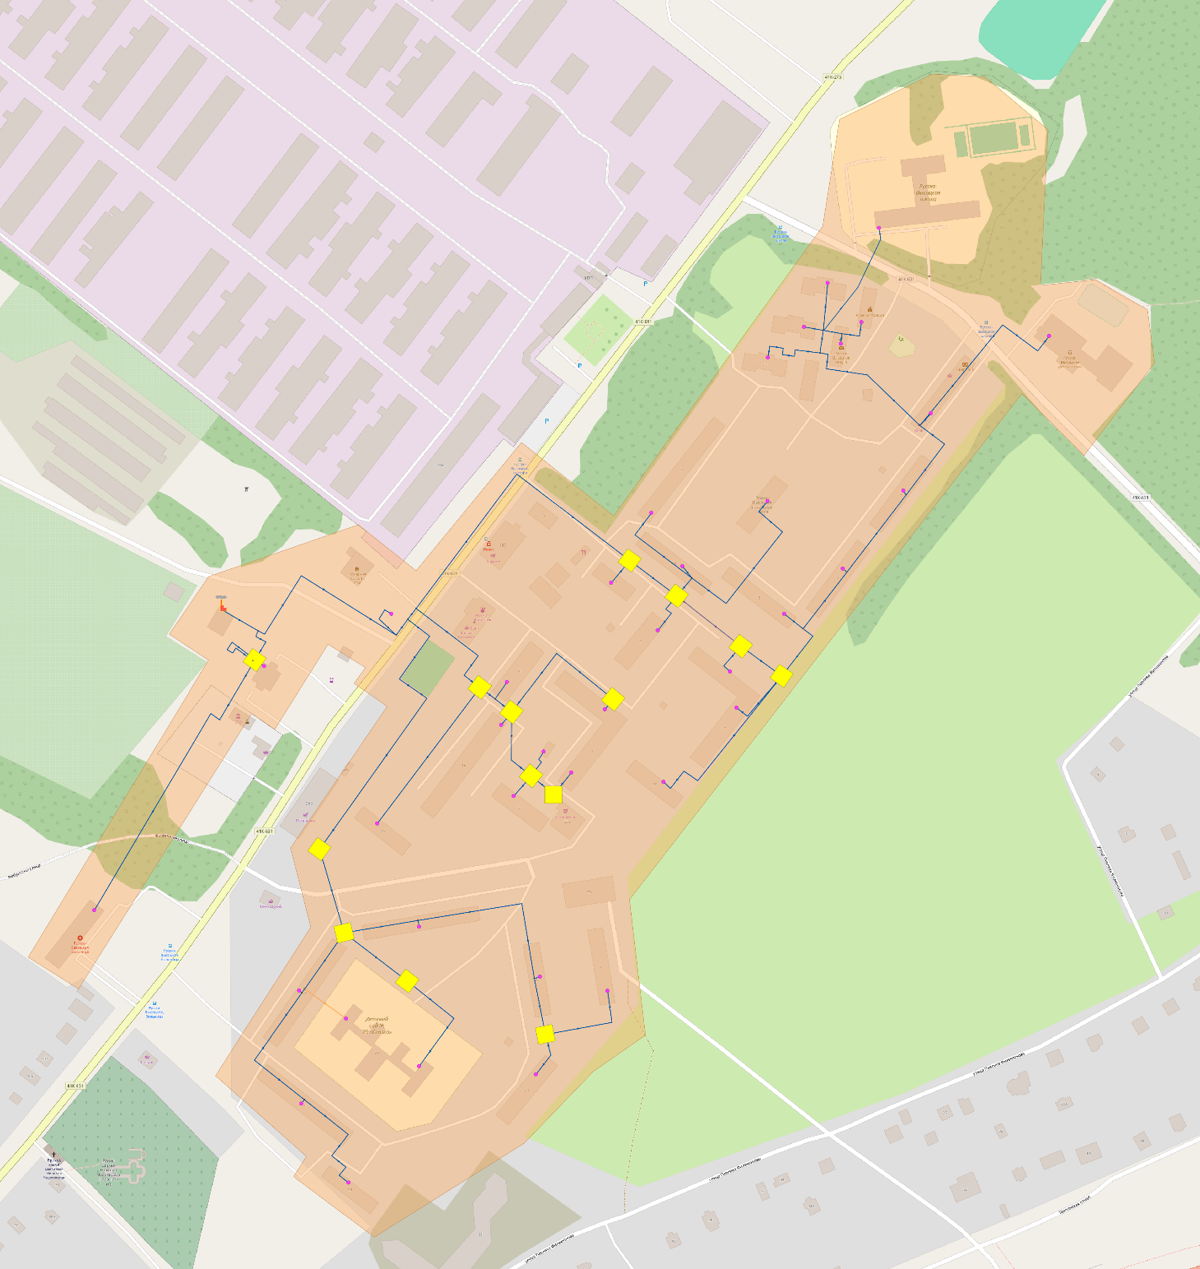

**Рисунок 4 Графическое представление объектов теплоснабжения**

в) параметры тепловых сетей, включая год начала эксплуатации, тип изоляции, тип компенсирующих устройств, тип прокладки, краткую характеристику грунтов в местах прокладки с выделением наименее надежных участков, определением их материальной характеристики и подключенной тепловой нагрузки;

Технологическая зона-1

За период с 2019 по 2025 год строительство новых сетей не велось, производилась реконструкция следующих участков:

**2019-2020 год**

1. Участок от ТК- 11А до дома №9 (прокладка сетей отопления и гвс до элеваторного узла в подвале дома):

Труба ø89х4.0/180 ППУ-ПЭ – 160 м/п

Труба ø76х4.0/160 ППУ-ПЭ - 160 м/п

Труба ø57х3.5/140 ППУ-ПЭ - 320 м/п

Кран шаровый стальной фланцевый п/п КШЦФ «LD» 080.016.02 - 2 шт.

Кран шаровый стальной фланцевый ст./п КШЦФ «LD» 065.050.016.02- 2 шт.

Кран шаровый стальной фланцевый ст./п КШЦФ «LD» 050.040.040.02 – 4 шт.

1. Участок от ТК-1 до дома №11 (замена ГВС и отопления):

Труба ø89х4.0/180 ППУ-ПЭ – 70 м/п

Труба ø76х4.0/160 ППУ-ПЭ – 140 м/п

Труба ø57х3.5/140 ППУ-ПЭ –70 м/п

1. ТК-5 – Замена запорной арматуры в камере:

Кран шаровый стальной фланцевый п/п КШЦФ «LD» 100.016.02 – 3 шт.

Кран шаровый стальной фланцевый п/п КШЦФ «LD» 080.016.02 - 2 шт.

Кран шаровый стальной фланцевый ст./п КШЦФ «LD» 065.050.016.02- 4 шт.

Кран шаровый стальной фланцевый ст./п КШЦФ «LD» 050.040.040.02 – 3 шт.

1. Д. 21 – замена запорной арматуры на транзитных сетях теплоснабжения и ГВС:

Кран шаровый стальной фланцевый п/п КШЦФ «LD» 100.016.02 – 3 шт.

Кран шаровый стальной фланцевый п/п КШЦФ «LD» 080.016.02 - 2 шт.

**2020-2021 год**

1. Замена сетей от ТК-14 до дома №14/1:

Отопление - прямой трубопровод Ду-89, обратный трубопровод Ду-76; L=30м

ГВС – прямой трубопровод Ду-76, обратный трубопровод Ду-50; L=30м

Труба ø89х4.0/180 ППУ-ПЭ – 30 м/п;

Труба ø76х4.0/160 ППУ-ПЭ – 60 м/п;

Труба ø57х3.5/140 ППУ-ПЭ – 30 м/п;

1. Участок от угла поворота у дома №11 до дома №11 и здания администрации д.3 (замена ГВС и отопления) продолжение работ 2019 года:

Труба ø89х4.0/180 ППУ-ПЭ – 35 м/п;

Труба ø76х4.0/160 ППУ-ПЭ – 70 м/п;

Труба ø57х3.5/140 ППУ-ПЭ –35 м/п;

1. Замена участка сети от ТК6А до дома №26 (пересечение газ)

Отопление - прямой трубопровод Ду-89, обратный трубопровод Ду-76; L=40м

ГВС – прямой трубопровод Ду-89, обратный трубопровод Ду-76; L=40м

Труба ø89х4.0/180 ППУ-ПЭ – 80 м/п;

Труба ø76х4.0/160 ППУ-ПЭ – 80 м/п;

1. Замена ввода в дом №15/2 от ТК 10 (сложный участок – газ два пересечения, связь, водопровод)

Отопление - прямой трубопровод Ду-76, обратный трубопровод Ду-50; L=16м

ГВС – прямой трубопровод Ду-50, обратный трубопровод Ду-50; L=16м

Труба ø76х4.0/160 ППУ-ПЭ – 16 м/п;

Труба ø57х3.5/140 ППУ-ПЭ – 48 м/п;

1. Замена участка транзитной сети от ТК 3 до дома №20 (сложный участок – газ, связь)

Отопление - прямой трубопровод Ду-133, обратный трубопровод Ду-100; L=20м

ГВС – прямой трубопровод Ду-133, обратный трубопровод Ду-100; L=20м

Труба ø133х4/225 ППУ-ПЭ – 40 м/п;

Труба ø108х4/180 ППУ-ПЭ – 40 м/п;

**2021-2022 год**

1. Замена запорной арматуры на магистральной сети (последняя производилась замена по комплексному плану в 2016 году, на первой ветке ГВС на обратном трубопроводе аварийная замена в 2020):

Задвижка чугунная с обрезиненным клином Ду 200 PN 10 EPDM до 120 градусов – 2 шт.

Задвижка чугунная с обрезиненным клином Ду 150 PN 16 EPDM до 150 градусов– 7шт.

Задвижка чугунная с обрезиненным клином Ду 125 PN 16 EPDM до 120 градусов – 1 шт.

Задвижка чугунная с обрезиненным клином Ду 100 PN 16 EPDM до 120 градусов – 1 шт.

Задвижка чугунная с обрезиненным клином Ду 89 PN 16 EPDM до 120 градусов – 2 шт.

1. Замена участка сети от ТК-2А до общеобразовательная школа Русско-Высоцкое:

Отопление - прямой трубопровод Ду-89, обратный трубопровод Ду-89; L=120м.

ГВС – прямой трубопровод Ду-76, обратный трубопровод Ду-76; L=88м.

**2022-2023 год**

1. Замена участка тепловых сетей от угла поворота у дома №14 до дома №24

Отопление - прямой трубопровод Ду-80, обратный трубопровод Ду-70; L=75м ГВС – прямой трубопровод Ду-70, обратный трубопровод Ду-70; L=75м

1. Замена участка тепловых сетей от угла поворота у дома №21 до дома №28

Отопление - прямой трубопровод Ду-80, обратный трубопровод Ду-70; L=47м ГВС – прямой трубопровод Ду-70, обратный трубопровод Ду-70; L=47м

1. Замена участка ГВС в подвале дома №10

обратный трубопровод Ду-70; L=12м

1. Замена запорной арматуры в ТК-6 МЗВ Ду65-2шт.

**2023-2024 год**

1. Замена участка тепловых сетей от угла поворота у дома №14 до ввода в дом 14 (ветка3)

Отопление - прямой трубопровод Ду-80, обратный трубопровод Ду-70; L=15м ГВС – прямой трубопровод Ду-70, обратный трубопровод Ду-70; L=15м

1. Замена участка транзитного ГВС в доме №17

ГВС – прямой трубопровод Ду-100, обратный трубопровод Ду-89; L=18м

1. Замена запорной арматуры на сетях отопления транзит дом 17 Ду-100 2 шт.
2. Замена запорной арматуры ГВС на транзитной сети в подвале дома №5

Ду 80 – 2ш;

1. Замена запорной арматуры ГВС на больницу РВ Ду 65 – 2шт.
2. Замена запорной арматуры ГВС в ТК-1 на дом№13 Ду-50 – 2шт.
3. Замена участка ГВС в подвале дома 9 (транзит на дом №13) Ду-50 L=45м
4. Подъем магистральных трубопроводов отопления и ГВС у бойлерной, ремонт опор L=36м;
5. Изоляция участка тепловой сети от здания бойлерной до спуска с эстакады у ВНС L=78м

**2024-2025 год**

1. Частичная замена запорной арматуры на вводе в домах, камерах (по результатам ревизии):

Задвижка с обрезиненным клином KR11 Ду 50 – 4 шт.;

Задвижка с обрезиненным клином KR11 Ду 65 – 4 шт.;

Задвижка с обрезиненным клином KR11 Ду 80 – 4 шт.;

Задвижка с обрезиненным клином KR11 Ду 100 – 8 шт.

1. Частичная Замена транзитных сетей в подвале дома №22 до камеры ТК-5 (ветка1):

Отопление - прямой трубопровод Ду-100, обратный трубопровод Ду-89; L=115м (в т.ч. по подвалу 80м)

ГВС – прямой трубопровод Ду-89, обратный трубопровод Ду-76; L=115м (в т.ч. по подвалу 80м)

Подключенная тепловая нагрузка к сетям ООО «ТК Северная» составляет 7,54 Гкал/час. Параметры тепловых сетей приведены в таблице ниже. Собственником тепловых сетей является Акционерное общество «Комплексные тепловые системы» (АО «КТС»). Эксплуатация сетей осуществляется теплоснабжающей организацией ООО «ТК Северная» на основании договора аренды.

Таблица 14 Общая протяженность трубопроводов котельной с. Русско-Высоцкое теплофикационной воды с разбивкой по диаметрам.

| Наименование начала участка | Наименование конца участка | Длина участка, м | Вид прокладки тепловой сети | Внутpенний диаметp подающего тpубопpовода, м | Внутренний диаметр обратного трубопровода, м | Год ввода в эксплуатацию | Износ  % | Температурный график работы тепловой сети | Материальная характеристика |
| --- | --- | --- | --- | --- | --- | --- | --- | --- | --- |
| Центральная ветка Ответвление 2 | Пож.депо | 52,55 | Надземная | 0,05 | 0,05 | 1965 | 5 | 95/70 | ППУ-ПЭ. (Капремонт 2023)г. |
| Центральная ветка | Ответвление на ветку 3 | 450 | Надземная, Подземная бесканальная | 0,25 | 0,25 | 1965 | 70 | 95/70 | минвата |
| ТК-17 | Больница | 380 | Подземная бесканальная | 0,10 | 0,10 | 1971 | 30 | 95/70 | ППУ-ПЭ  (Капремонт 2017г.-600м/п  2019-40м/п) |
| Ветка 3 | От центральных задвижек до ТК-16 | 330 | Подземная, в непроходных каналах | 0,25 | 0,25 | 1965 | 60 | 95/70 | ППУ-ПЭ, асбесто-цементная |
| От ТК-11А | до д.9 | 160 | Подземная бесканальная | 0,10 | 0,08 | 1971 | 10 | 95/70 | ППУ-ПЭ  (Капремонт 2019г.-320м/п) |
| ТК-11 | Баня | 20 | Подземная в непроходных каналах | 0,05 | 0,05 | 1965 | 10 | 95/70 | ППУ-ПЭ (Капремонт 2017г.) |
| ТК-14 | Д 10 | 10 | Подземная бесканальная | 0,065 | 0,05 | 1971 | 10 | 95/70 | ППУ-ПЭ (Капремонт 2017г.) |
| ТК-12 | Д.19 | 30 | Подземная бесканальная | 0,08 | 0,065 | 1985 | 30 | 95/70 | минвата |
| ТК-14 | Д 14/1 | 25 | Подземная, в непроходных каналах | 0,065 | 0,05 | 1982 | 10 | 95/70 | ППУ-ПЭ (Капремонт 2020г.) |
| Транзит д.8 | Транзит д.10 | 65 | Подвальное помещение | 0,1 | 0,08 | 1971 | 10 | 95/70 | ППУ-ПЭ (Капремонт 2017г.-100м/п) |
| ТК-16 | д.24, д.14/2 | 220 | Подземная, в непроходных каналах | 0,1 | 0,08 | 1982-1993 | 10 | 95/70 | ППУ-ПЭ (Капремонт 2017г.) |
| д.8 | Транзит на Начальная школа | 95 | Подземная, в непроходных каналах | 0,08 | 0,065 | 1965 | 60 | 95/70 | минвата |
| ТК-16А | до д.6 | 107 | Подземная бесканальная, | 0,125 | 0,1 | 1968-1970 | 20 | 95/70 | ППУ-ПЭ, минвата  (Капремонт 2017г.-90м/п) |
| Транзит д.5 | подвал | 50 | подвальное помещение | 0,125 | 0,1 | 1968-1970 | 20 | 95/70 | ППУ-ПЭ,  (Капремонт 2018г.-85м/п) |
| Транзит д.6 | подвал | 50 | подвальное помещение | 0,125 | 0,1 | 1968-1970 | 20 | 95/70 | ППУ-ПЭ,  (Капремонт 2018г.-100м/п) |
| транзит д.7 | подвал | 70 | подвальное помещение | 0,125 | 0,1 | 1968-1970 | 20 | 95/70 | ППУ-ПЭ (Капремонт 2018г.-140м/п) |
| ТК-16А | Транзит д.8 | 70 | Подземная бесканальная, подвальное помещение | 0,125 | 0,1 | 1968-1970 | 20 | 95/70 | ППУ-ПЭ (Капремонт 2017г.-140м/п) |
| д.5 | Д.6 | 53 | Подземная бесканальная. | 0,125 | 0,1 | 1968-1970 | 20 | 95/70 | ППУ-ПЭ, (Капремонт 2015г.-106м/п) |
| д.5 | Дом Культуры Р-В | 135 | Подземная бесканальная | 0,08 | 0,08 | 1985 | 40 | 95/70 | ППУ-ПЭ |
| д.5 | ТК-2 | 70 | Подземная, в непроходных каналах, надземная | 0,125 | 0,1 | 1968 | 30 | 95/70 | Минвата, ППУ-ПЭ |
| ТК-1 | ТК-2 | 62 | Подземная бесканальная | 0,15 | 0,125 | 1965 | 20 | 95/70 | ППУ-ПЭ (Капремонт 2018г.-124м/п) |
| ТК-1 | УП у д.13 | 33 | Надземная, | 0,2 | 0,2 | 1965 | 45 | 95/70 | ППУ-ПЭ, минвата |
| ТК-1а | УП у д.13 | 90 | Подземная бесканальная | 0,2 | 0,2 | 1965 | 20 | 95/70 | ППУ-ПЭ (Капремонт 2016г.-180 м/п) |
| ТК-1 | Д 12 | 30 | Подземная бесканальная | 0,065 | 0,05 | 1975 | 20 | 95/70 | ППУ-ПЭ (Капремонт 2019г.) |
| ТК-1 | Д.11 | 70 | Подземная бесканальная | 0,065 | 0,05 | 1975 | 10 | 95/70 | ППУ-ПЭ (Капремонт 2019г.-140м/п) |
| ТК-1 | Д.3 | 30 | Подземная бесканальная | 0,08 | 0,065 | 1965 | 10 | 95/70 | ППУ-ПЭ (Капремонт 2019г.-25м/п) |
| ТК-1 | Школа Р-В | 150 | Подземная бесканальная | 0,08 | 0,065 | 1988 | 10 | 95/70 | ППУ-ПЭ (Капремонт 2021г.) |
| транзит д.3 | Д 2 | 10 | Подземная бесканальная | 0,05 | 0,05 | 1965 | 30 | 95/70 | минвата |
| Ветка 2 от центральных задвижек | ТК-7 | 210 | Подземная бесканальная | 0,15 | 0,125 | 1988 | 35 | 95/70 | ППУ-ПЭ, минвата |
| ТК-7 | ТК-9 | Подземная бесканальная | 0,15 | 0,125 | 1988 | 20 | 95/70 | ППУ-ПЭ (Капремонт 2015г.-200м/п в однотрубном исп.) |
| ТК-9 | ТК-10 | 64 | Подземная бесканальная | 0,1 | 0,08 | 1985 | 20 | 95/70 | ППУ-ПЭ (Капремонт 2015г. -64м/п) |
| ТК-9 | Д.25 | 40 | Подземная бесканальная | 0,1 | 0,08 | 1985 | 20 | 95/70 | ППУ-ПЭ (Капремонт 2015г. -80м/п) |
| ТК-6 | Д.26 | 151 | Подземная бесканальная | 0,125 | 0,1 | 1997 | 15 | 95/70 | ППУ-ПЭ (Капремонт 2015г.-280 м/п, 2021г.-30 м/п) |
| ТК-7 | Д 16 | 18,26 | Подземная бесканальная | 0,08 | 0,065 | 1983 | 10 | 95/70 | ППУ-ПЭ  (Капремонт 2021г.) |
| ТК-7 | Д. 15/1 | 100 | Подземная бесканальная | 0,1 | 0,08 | 1982 | 60 | 95/70 | минвата |
| ТК-6А | Д.18 | 15 | Подземная бесканальная | 0,08 | 0,065 | 1985 | 10 | 95/70 | ППУ-ПЭ (Капремонт 2015г.-20м/п) |
| ТК-10 | Д.15/2 | 26,02 | Подземная бесканальная | 0,08 | 0,065 | 1982 | 10 | 95/70 | ППУ-ПЭ (Капремонт 2020г.) |
| Ветка 1 от цетральных задвижек | ПК (у д.26) | 180 | Подземная бесканальная | 0,2 | 0,2 | 1991 | 45 | 95/70 | ППУ-ПЭ  (Капремонт 2020г.-24м/п) |
| ТК-3 | ПК (у д.26) | 170 | Подземная бесканальная | 0,2 | 0,15 | 1982 | 20 | 95/70 | ППУ-ПЭ (Капремонт 2015- 180м/п от ТК -3 до УПд.26) |
| ТК-3 | ТК-5 | 350 | Подземная бесканальная, транзит подвальные помещения д.17. д.22 | 0,2 | 0,15 | 1985-1990 | 50 | 95/70 | ППУ-ПЭ, минвата  (Капремонт 2015- 168м/п от д.17 до д.22  2023-24м/п  2024г.-48м/п) |
| ТК-5 | Д 27 | 110 | Подземная бесканальная | 0,08 | 0,065 | 1992 | 10 | 95/70 | ППУ-ПЭ (Капремонт 2019г.-220м/п) |
| ТК-5 | Д.23 | 50 | Подземная бесканальная | 0,08 | 0,065 | 1990 | 10 | 95/70 | ППУ-ПЭ (Капремонт 2019г.-100м/п) |
| ТК-3 | Д.28 | 290 | Подземная бесканальная, транзит подвальные помещения д.20, д.21 | 0,15 | 0,125 | 1985-1988 | 35 | 95/70 | ППУ-ПЭ, минвата  (Капремонт 2020-50м/п, 2022-32м/п) |
| ТК-3 | Детский сад «Сказка» | 90 | Надземная, Подземная бесканальная | 0,08 | 0,065 | 1988 | 25 | 95/70 | ППУ-ПЭ (К апремонт 2018г.-70 м/п) |

г) описание типов и количества секционирующей и регулирующей арматуры на тепловых сетях;

В тепловых камерах и прочих врезках в существующие тепловые сети преобладает запорная арматура в виде клиновых задвижек

Таблица 15 Количество и тип запорной арматуры

| Наименование участка | Диаметр условный мм | Кол-во задвижек, шт |
| --- | --- | --- |
| Ветка 1 | 200 | 4 |
| 150 | 2 |
| 100 | 6 |
| 125 | 2 |
| 100 | 6 |
| 80 | 4 |
| Ветка 2 | 125 | 6 |
| 80 | 10 |
| 70 | 4 |
| 40 | 2 |
| Ветка 3 | 200 | 6 |
| 150 | 2 |
| 100 | 2 |
| 80 | 10 |
| Ветка 4 | 200 | 4 |
| 100 | 4 |
| 80 | 16 |
| 50 | 8 |
| Итого | 50-200 | 98 |

Общее количество задвижек составляет 98 шт. на 01.01.2025 г.

д) описание типов и строительных особенностей тепловых пунктов, тепловых камер и павильонов;

Тепловые камеры представляют собой сооружения из сборных железобетонных панелей. Тепловые камеры тепловых сетей, применяются в канализационных и газовых сетях, водопроводе, предназначены тепловые камеры, для эксплуатирования их в слабо агрессивной среде, используются в основном, в подземных коммуникациях.

Для стабильной и бесперебойной работы тепловых, газовых, канализационных сетей, водопровода, в обязательном порядке необходимо использовать тепловую камеру, которая изготавливается из тяжелого бетона.

В состав тепловых сетей Русско-Высоцкого сельского поселения входят 17 тепловых камер:

село Русско-Высоцкое (Технологическая зона – 1) – 15 тепловые камеры;

Место расположения тепловых камер показано квадратами желтого цвета на схемах технологических зон. Схемы представлены на рисунке ниже.

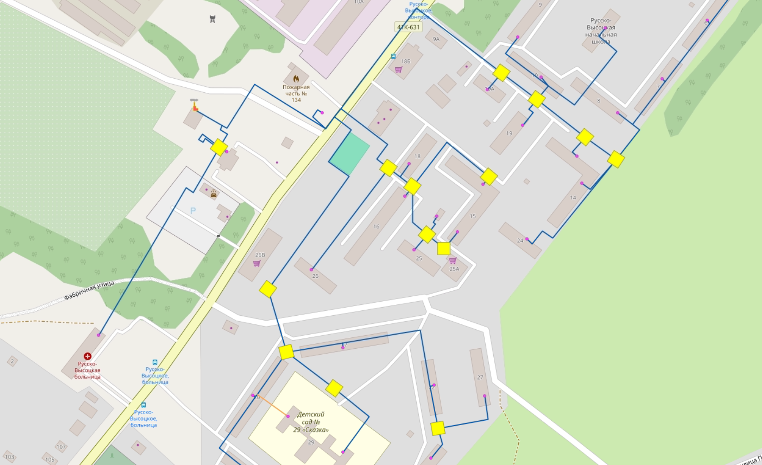

**Рисунок 5 Схематичное обозначение тепловых камер Русско-Высоцкого сельского поселения**

е) описание графиков регулирования отпуска тепла в тепловые сети с анализом их обоснованности;

Для котельной ООО «ТК Северная» в Русско-Высоцком сельском поселении способ регулирования отпуска тепловой энергии – качественный, температурный график теплового контура – 105/80 °С. Температурный график тепловой сети – 95/70 °С. Температурный график системы горячего водоснабжения – 65/50 °С.

Регулирование отпуска теплоты осуществляется на котельной путем изменения температуры теплоносителя при изменении температуры наружного воздуха (качественное регулирование). Регулирование температуры воды на отопление осуществляется п отопительному графику. Температурный график представлен на рисунке ниже.



Рисунок 6 Температурный график котельной Русско-Высоцкого сельского поселения

ж) фактические температурные режимы отпуска тепла в тепловые сети и их соответствие утвержденным графикам регулирования отпуска тепла в тепловые сети;

Фактические температурные режимы отпуска тепла в тепловые сети соответствуют утвержденным графикам регулирования отпуска тепла.

з) гидравлические режимы тепловых сетей и пьезометрические графики тепловых сетей

На основании моделирования гидравлического режима котельных в программном комплексе ZULU Thermo 8.0 были составлены пьезометрические графики системы теплоснабжения Русско-Высоцкого сельского поселения. Расчет проводился при температуре наружного воздуха -26˚С. Для расчета были выбраны наиболее удаленные потребители. Результаты расчетов представлены на графиках ниже:

Технологическая зона – 1, с. Русско-Высоцкое

Гидравлический режим котельной с. Русско-Высоцкое

Располагаемый напор на выходе из источника – 15 м.

Напор в подающем трубопроводе – 65 м.

Напор в обратном трубопроводе – 35 м.

Статический напор в сети – 22.5 м.

На рисунках ниже указаны наиболее удаленные потребители, для которых были построены пьезометрические графики. На рисунках ниже представлены пьезометрические графики для потребителей:

* c. Русско- Высоцкое, д. №28;
* c. Русско- Высоцкое, больница;

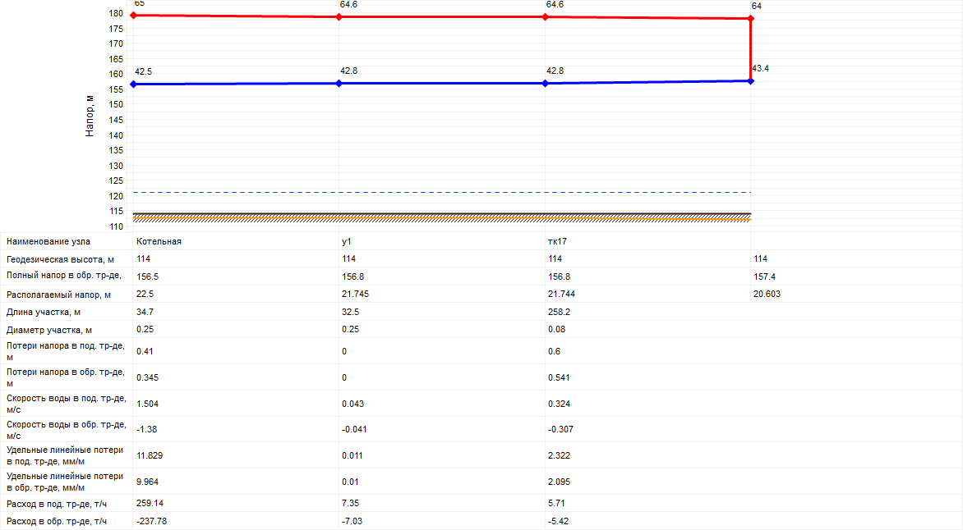

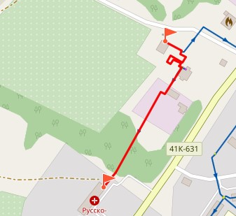

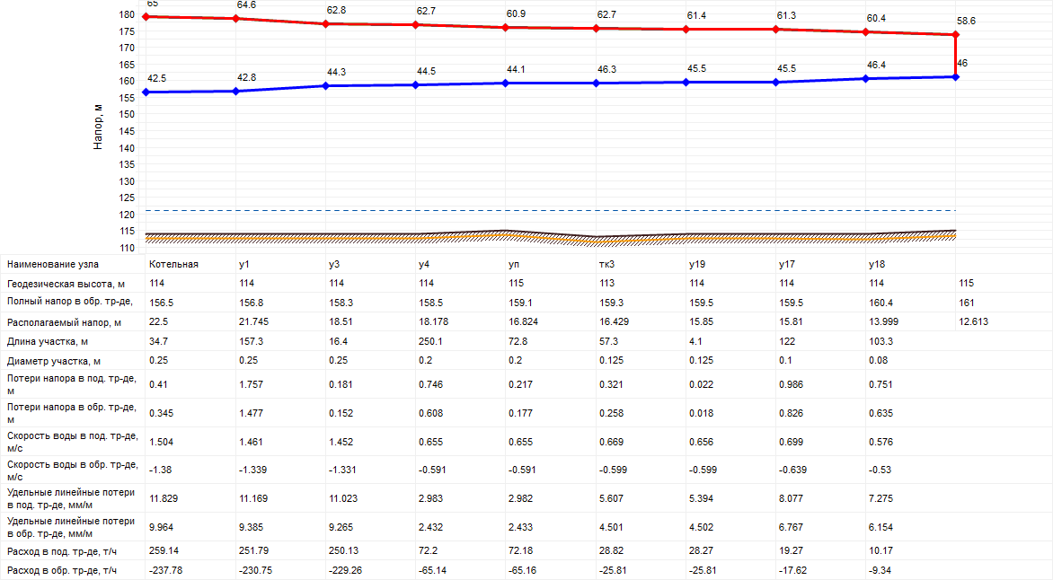

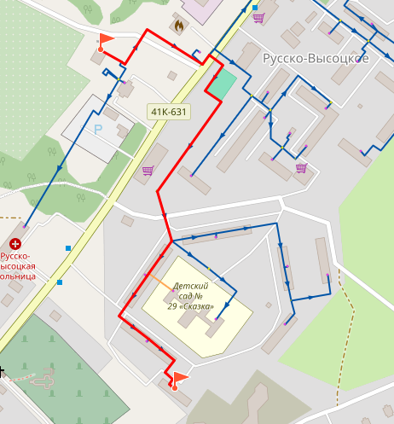

и) статистика отказов тепловых сетей (аварий, инцидентов) за последние 5 лет;

ООО «ТК Северная» предоставило информацию по авариям за период 2019-2025 года. Сведения по авариям и времени восстановления тепловых сетей Русско-Высоцкого сельского поселения за период 2019-2025 года представлены в таблице ниже.

**Таблица 16 Статистика отказов тепловых сетей (аварий, инцидентов)**

| Дата | Описание дефекта | Место  дефекта | Принятые меры | Отметка о выполнении |
| --- | --- | --- | --- | --- |
| 26.07.2019 | аварийные работы по замене запорной арматуры Ду-150 в тепловой камере (ТК-3) у дома №17 | ТК-3 | замена запорной арматуры Ду-150 | 26.07.2019 |
| 11.11.2019 – 14.11.2019 | Утечка теплоносителя - отопление | Ветка №1 под дорогой рег. значения | Дефект (брак заводской) трубопровода Ду 219 – установлена заплатка 40х25. | 14.11.2019 |
| 28.11.2019 | Утечка теплоносителя - отопление | Ветка №2 между ТК-10 и д.15 | Замена дефектного участка Ду-89 (1.5м/п). | 28.11.2019 |
| 05.12.2019-11.12.2019 | Утечка теплоносителя - отопление | Угол поворота между домами 20-21 | Замена участка пр. трубопровода отопления Ду-150 | 11.12.2019 |
| 24.12.2020 | Утечка теплоносителя - отопление | под автомобильной дорогой  общего пользования «Подъезд от автодороги Санкт-Петербург-Нарва к птицефабрике «РусскоВысоцкая» - пикет 0+880(890), поворот к д.№3 с. Русско-Высоцкое | Замена участка под дорогой 128 м/п – 2х89, 2х76. | 26.12.2020 |
| 02.03.21 | Утечка теплоносителя - отопление | Ветка №2 Угол поворота у ТК-6 | Устранение дефекта сварного шва на обр. тр. Ду-150 (заплатка 18х20) | 02.03.21 |
| 18.05.21 | Утечка ГВС | У д.№26 | Замена участка трубопровода Ду-150 (1,5 м/п) | 18.05.21 |
| 15.04.2022 | Утечка теплоносителя - отопление | Между д.21 и д.28 | Замена участка трубопровода Ду-89 (1,5 м/п) | 19.04.2022 |
| 19.05.2022 | Утечка ГВС | Угол поворота к д.24 | Замена отвода, участка трубопровода Ду-89 (1,5 м/п) | 19.05.2022 |
| 13.04.2023 | Утечка ГВС | У ТК-2 (мастерские) | Устранение дефектного участка трубопровода (заводской брак) | 13.04.2023 |
| 14.04.2023 | Утечка теплоносителя - отопление | Транзитная сеть междку д.5 и ТК-2 | Замена участка трубопровода Ду-150 (1,5 м/п) | 14.04.2023 |
| 10.01.2024 | Утечка теплоносителя - отопление | Транзитный трубопровод д.10 | Замена дефектного участка трубопровода (6 м/п) | 10.01.2024 |
| 12.01.2024 | Утечка теплоносителя – отопление | Транзитный трубопровод д.10 | Замена дефектного участка трубопровода (3 м/п) | 12.01.2024 |
| 23.01.2024 | Утечка теплоносителя – ГВС | Ветка №1, угол поворота у баскетбольной площадки (паралельно рег. Дороги) | Замена отвода Ду-200 (пр. ГВС) | 25.01.2024 |
| 02.12.2024 | Утечка теплоносителя – ГВС | Ветка №3 у ТК-12 | Устранение дефекта на участке трубопровода, замена запорной арматуры на д.19 (Ду80). Замена запорной арматуры на вводе д.10(подвал). Замена запорной арматуры на д.14 в ТК-14. | 02.12.2024 |
| 07.03.25 | Ветка №2: Провал грунта в месте прохождения тепловой сети. | Угол поворота ТС между ТК-7 и ТК-9 (пешеходная дорожка от д.25 к мусорной площадке) | Вскрытие сети (шурфовка), сост удовл. |  |

к) статистика восстановлений (аварийно-восстановительных ремонтов) тепловых сетей и среднее время, затраченное на восстановление работоспособности тепловых сетей, за последние 5 лет;

Среднее время ремонта на сетях горячего водоснабжения и отопления не превышает нормативных значений.

л) описание процедур диагностики состояния тепловых сетей и планирования капитальных (текущих) ремонтов;

Процедура диагностики тепловых сетей включает в себя: гидравлические испытания, испытания на максимальную температуру теплоносителя, испытание на тепловые потери, испытания на гидравлические потери, испытания на потенциалы блуждающих токов.

Гидравлические испытания тепловых сетей проводятся ежегодно в период подготовки к отопительному сезону. В ходе проведения гидравлических испытаний тепловые сети заполняются водой с температурой не более 40 градусов и выдерживаются под давление 1,25 от рабочего в течение 10 минут. Данные мероприятия позволят выявить дефекты и нарушения целостности трубопроводов.

м) описание периодичности и соответствия техническим регламентам и иным обязательным требованиям процедур летних ремонтов с параметрами и методами испытаний (гидравлических, температурных, на тепловые потери) тепловых сетей;

Летние ремонты осуществляются согласно п.6.82 МДК 4-02.2001 «Типовая инструкция по технической эксплуатации тепловых сетей систем коммунального теплоснабжения»: ежегодно.

н) описание нормативов технологических потерь при передаче тепловой энергии (мощности), теплоносителя, включаемых в расчет отпущенных тепловой энергии (мощности) и теплоносителя;

Расчет нормативных технологический потерь выполнен согласно Приказу Министерства энергетики РФ от 30 декабря 2008 г. N 325 "Об утверждении порядка определения нормативов технологических потерь при передаче тепловой энергии, теплоносителя».

В таблице ниже представлены нормативы технологических потерь при передаче тепловой энергии потребителям.

Таблица 17. Описание нормативов технологических потерь при передаче тепловой энергии в с. Русско-Высоцкое

**Тепловые сети ОВ. Среднемесячные часовые тепловые потери, Гкал/ч**

|  |  |  |  |  |  |  |  |  |
| --- | --- | --- | --- | --- | --- | --- | --- | --- |
| Месяц | Среднемесячные часовые тепловые потери, Гкал/ч | | | | | | | |
| Подземная прокладка | Надземная | |  | В помещении | | | ИТОГО |
| подающий | обратный | Всего | подающий | обратный | Всего |
| январь | 0,333 | 0,050 | 0,043 | 0,093 | 0,008 | 0,007 | 0,015 | 0,441 |
| февраль | 0,330 | 0,049 | 0,043 | 0,092 | 0,008 | 0,006 | 0,015 | 0,437 |
| март | 0,293 | 0,040 | 0,035 | 0,076 | 0,007 | 0,005 | 0,012 | 0,381 |
| апрель | 0,243 | 0,029 | 0,026 | 0,055 | 0,005 | 0,004 | 0,009 | 0,306 |
| май |  |  |  |  |  |  |  |  |
| июнь |  |  |  |  |  |  |  |  |
| июль |  |  |  |  |  |  |  |  |
| август |  |  |  |  |  |  |  |  |
| сентябрь |  |  |  |  |  |  |  |  |
| октябрь | 0,232 | 0,027 | 0,024 | 0,051 | 0,005 | 0,004 | 0,008 | 0,291 |
| ноябрь | 0,277 | 0,037 | 0,032 | 0,069 | 0,006 | 0,005 | 0,011 | 0,358 |
| декабрь | 0,311 | 0,044 | 0,039 | 0,083 | 0,008 | 0,006 | 0,013 | 0,407 |
| среднегодовые значения | 0,288 | 0,039 | 0,035 | 0,074 | 0,007 | 0,005 | 0,012 | 0,374 |

**Месячные тепловые потери всей сети по видам прокладки, Гкал**

|  |  |  |  |  |  |  |  |  |  |  |
| --- | --- | --- | --- | --- | --- | --- | --- | --- | --- | --- |
| Месяц | Месячные тепловые потери всей сети по видам прокладки, Гкал | | | | | | | | Месячные тепловые потери с потерями сетевой воды, Гкал | Суммарные тепловые потери, Гкал |
| Подземная прокладка | Надземная | | | В помещении | | | ИТОГО |  |  |
| подающий | обратный | Всего | подающий | обратный | Всего |  |  |
| январь | 247,9 | 37,0 | 32,1 | 69,1 | 6,3 | 4,8 | 11,1 | 328,1 | 7,9 | 336,0 |
| февраль | 222,0 | 32,9 | 28,6 | 61,5 | 5,6 | 4,3 | 9,9 | 293,4 | 7,0 | 300,4 |
| март | 217,9 | 30,1 | 26,3 | 56,3 | 5,1 | 4,0 | 9,1 | 283,3 | 6,7 | 290,1 |
| апрель | 168,8 | 20,3 | 17,9 | 38,2 | 3,5 | 2,8 | 6,2 | 213,3 | 4,9 | 218,2 |
| май |  |  |  |  |  |  |  |  | 0,6 | 0,6 |
| июнь |  |  |  |  |  |  |  |  |  |  |
| июль |  |  |  |  |  |  |  |  |  |  |
| август |  |  |  |  |  |  |  |  |  |  |
| сентябрь |  |  |  |  |  |  |  |  |  |  |
| октябрь | 172,6 | 20,0 | 17,7 | 37,6 | 3,4 | 2,7 | 6,1 | 216,3 | 11,8 | 228,2 |
| ноябрь | 199,7 | 26,6 | 23,3 | 49,8 | 4,5 | 3,6 | 8,1 | 257,6 | 6,1 | 263,7 |
| декабрь | 231,1 | 33,1 | 28,8 | 61,9 | 5,6 | 4,4 | 10,0 | 303,0 | 7,2 | 310,2 |
| Годовые значения | 1 459,9 | 199,8 | 174,8 | 374,6 | 34,0 | 26,6 | 60,5 | **1895,0** | **52,2** | **1 947,2** |

**Тепловые сети ГВС**

**Среднемесячные часовые тепловые потери**

|  |  |  |  |  |  |  |  |  |
| --- | --- | --- | --- | --- | --- | --- | --- | --- |
| Месяц | Среднемесячные часовые тепловые потери, Гкал/ч | | | | | | | |
| Подземная прокладка | Надземная | | | В помещении | | | ИТОГО |
| подающий | обратный | Всего | подающий | обратный | Всего |
| январь | 0,26369 | 0,02652 | 0,02264 | 0,04916 | 0,00670 | 0,00494 | 0,01164 | 0,32449 |
| февраль | 0,26369 | 0,02637 | 0,02248 | 0,04885 | 0,00670 | 0,00494 | 0,01164 | 0,32418 |
| март | 0,26369 | 0,02463 | 0,02060 | 0,04523 | 0,00670 | 0,00494 | 0,01164 | 0,32055 |
| апрель | 0,26158 | 0,02240 | 0,01820 | 0,04060 | 0,00670 | 0,00494 | 0,01164 | 0,31381 |
| май | 0,20033 | 0,01992 | 0,01551 | 0,03543 | 0,00670 | 0,00494 | 0,01164 | 0,24739 |
| июнь | 0,20033 | 0,01825 | 0,01371 | 0,03195 | 0,00670 | 0,00494 | 0,01164 | 0,24392 |
| июль | 0,20033 | 0,01721 | 0,01258 | 0,02979 | 0,00670 | 0,00494 | 0,01164 | 0,24176 |
| август | 0,20033 | 0,01784 | 0,01327 | 0,03110 | 0,00670 | 0,00494 | 0,01164 | 0,24307 |
| сентябрь | 0,20033 | 0,01980 | 0,01539 | 0,03519 | 0,00670 | 0,00494 | 0,01164 | 0,24716 |
| октябрь | 0,26369 | 0,02196 | 0,01771 | 0,03967 | 0,00670 | 0,00494 | 0,01164 | 0,31500 |
| ноябрь | 0,26369 | 0,02392 | 0,01984 | 0,04376 | 0,00670 | 0,00494 | 0,01164 | 0,31909 |
| декабрь | 0,26369 | 0,02544 | 0,02148 | 0,04692 | 0,00670 | 0,00494 | 0,01164 | 0,32225 |
| среднегодовые значения | 0,23842 | 0,02214 | 0,01792 | 0,04006 | 0,00670 | 0,00494 | 0,01164 | 0,29012 |

**Месячные тепловые потери всей сети по видам прокладки**

| Месяц | Месячные тепловые потери всей сети по видам прокладки, Гкал | | | | | | |  | Месячные тепловые потери с потерями сетевой воды, Гкал | Суммарные тепловые потери, Гкал |
| --- | --- | --- | --- | --- | --- | --- | --- | --- | --- | --- |
| Подземная прокладка | Надземная | | | В помещении | | | ИТОГО |
| подающий | обратный | Всего | подающий | обратный | Всего |
| январь | 196,2 | 19,7 | 16,8 | 36,6 | 5,0 | 3,7 | 8,7 | 241,4 | 4,7 | 246,1 |
| февраль | 177,2 | 17,7 | 15,1 | 32,8 | 4,5 | 3,3 | 7,8 | 217,8 | 4,2 | 222,1 |
| март | 196,2 | 18,3 | 15,3 | 33,6 | 5,0 | 3,7 | 8,7 | 238,5 | 4,7 | 243,1 |
| апрель | 188,3 | 16,1 | 13,1 | 29,2 | 4,8 | 3,6 | 8,4 | 225,9 | 4,4 | 230,4 |
| май | 149,0 | 14,8 | 11,5 | 26,4 | 5,0 | 3,7 | 8,7 | 184,1 | 2,8 | 186,8 |
| июнь | 76,9 | 7,0 | 5,3 | 12,3 | 2,6 | 1,9 | 4,5 | 93,7 | 5,4 | 99,0 |
| июль | 149,0 | 12,8 | 9,4 | 22,2 | 5,0 | 3,7 | 8,7 | 179,9 | 2,8 | 182,7 |
| август | 149,0 | 13,3 | 9,9 | 23,1 | 5,0 | 3,7 | 8,7 | 180,8 | 3,1 | 184,0 |
| сентябрь | 144,2 | 14,3 | 11,1 | 25,3 | 4,8 | 3,6 | 8,4 | 178,0 | 2,7 | 180,7 |
| октябрь | 196,2 | 16,3 | 13,2 | 29,5 | 5,0 | 3,7 | 8,7 | 234,4 | 4,7 | 239,0 |
| ноябрь | 189,9 | 17,2 | 14,3 | 31,5 | 4,8 | 3,6 | 8,4 | 229,7 | 4,5 | 234,2 |
| декабрь | 196,2 | 18,9 | 16,0 | 34,9 | 5,0 | 3,7 | 8,7 | 239,8 | 4,7 | 244,4 |
| Годовые значения | 2 008,5 | 186,5 | 150,9 | 337,5 | 56,4 | 41,6 | 98,0 | **2 444,0** | **48,5** | **2 492,5** |

о) оценку фактических потерь тепловой энергии и теплоносителя при передаче тепловой энергии и теплоносителя по тепловым сетям за последние 3 года;

Данные предоставленные ООО «ТК Северная» по оценке тепловых потерь в тепловых сетях за 2024 годы сведены в таблице ниже.

Таблица 18. Потери в тепловых сетях при передачи тепловой энергии за отчетные года

| Год | Местонахождение источника тепловой энергии | Потери в тепловых сетях при передачи тепловой энергии, % |
| --- | --- | --- |
| 2022 | Всего | 9,49 |
| Котельная с. Русско-Высоцкое | 9,49 |
| 2023 | Всего | 10,19 |
| Котельная с. Русско-Высоцкое | 10,19 |
| 2024 | Всего | 10,37 |
| Котельная с. Русско-Высоцкое | 10,37 |

В результате анализа данных предоставленных ООО «ТК Северная» выявлено, что потери тепловой энергии в Русско-Высоцком сельском поселении за отчетные и предыдущие 3 года составили в среднем 10,02%.

Фактические потери на 2% выше нормативных тепловых потерь на тепловых сетях в Русско-Высоцком сельском поселении согласно приказу, N 325 "Об утверждении порядка определения нормативов технологических потерь при передаче тепловой энергии, теплоносителя».

В связи с этим рекомендуется произвести замену оставшихся 30% изношенных участков тепловой сети.

п) предписания надзорных органов по запрещению дальнейшей эксплуатации участков тепловой сети и результаты их исполнения;

Предписания надзорных органов по запрещению дальнейшей эксплуатации участков тепловой сети и результаты их исполнения не имеется.

р) описание наиболее распространенных типов присоединений теплопотребляющих установок потребителей к тепловым сетям, определяющих выбор и обоснование графика регулирования отпуска тепловой энергии потребителям;

Схема теплоснабжения закрытая, четырехтрубная с непосредственным присоединением системы отопления. Вода для целей ГВС подогревается на бойлерной сетевой водой от котельной через водо-водяные подогреватели.

Графики регулирования тепловой энергии представлены в главе 1 части 2 разделе ж).

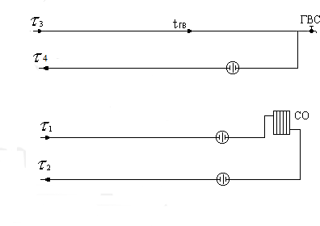

Рисунок 7. Схема подключения абонентов системы отопления и ГВС ООО «ТК Северная» в Русско-Высоцком сельском поселении

За период с 2019 по 2025 гг. система теплоснабжения оставалась четырехтрубной, закрытой.

с) сведения о наличии коммерческого приборного учета тепловой энергии, отпущенной из тепловых сетей потребителям, и анализ планов по установке приборов учета тепловой энергии и теплоносителя;

Руководствуясь пунктом 5 статьи 13 Федерального закона от 23.11.2009г. №261-ФЗ «Об энергосбережении и о повышении энергической эффективности и о внесении изменений в отдельные законодательные акты Российской Федерации» собственники жилых домов, собственники помещений в многоквартирных домах, введенных в эксплуатацию на день вступления Закона №261-ФЗ в силу, обязаны обеспечить оснащение таких домов приборами учета используемых воды, природного газа, тепловой энергии, электрической энергии, а также ввод установленных приборов учета в эксплуатацию. При этом многоквартирные дома в указанный срок должны быть оснащены коллективными (общедомовыми) приборами учета используемых коммунальных ресурсов, а также индивидуальными и общими (для коммунальной квартиры) приборами учета.

Таблица 19 Перечень приборов учета у абонентов котельной с. Русско-Высоцкое

| № договора | Потребитель | Адрес | Тип/модель | место установки | Номер |
| --- | --- | --- | --- | --- | --- |
| 15-ТС | ГБУЗ ЛО «Ломоносовская МБ» | с.Русско-Высоцкое, больница | СПТ 942 |  | 9196 |
| 15-ТС | ГБУЗ ЛО «Ломоносовская МБ» | с.Русско-Высоцкое, больница | ПРЭМ-50 | прямой трубопровод | 077363 |
| 15-ТС | ГБУЗ ЛО «Ломоносовская МБ» | с.Русско-Высоцкое, больница | ПРЭМ-50 | обратный трубопровод | 059949 |
| 15-ТС | ГБУЗ ЛО «Ломоносовская МБ» | с.Русско-Высоцкое, больница | КТПТР-05 | прямой трубопровод | 6212 |
| 15-ТС | ГБУЗ ЛО «Ломоносовская МБ» | с.Русско-Высоцкое, больница | КТПТР-05 | обратный трубопровод | 6212А |
| 15-ГВ | ГБУЗ ЛО «Ломоносовская МБ» | с.Русско-Высоцкое, больница | ПРЭМ-20 | прямой трубопровод | 037420 |
| 15-ГВ | ГБУЗ ЛО «Ломоносовская МБ» | с.Русско-Высоцкое, больница | ПРЭМ-20 | обратный трубопровод | 037301 |
| 15-ГВ | ГБУЗ ЛО «Ломоносовская МБ» | с.Русско-Высоцкое, больница | КТПТР-05 | прямой трубопровод | 5259 |
| 15-ГВ | ГБУЗ ЛО «Ломоносовская МБ» | с.Русско-Высоцкое, больница | КТПТР-05 | обратный трубопровод | 5259А |
| 02-РСС | ООО "Жилкомгарант ЛР" | с.Русско-Высоцкое, д.6 | ВКТ 7 |  | 174348 |
| 02-РСС | ООО "Жилкомгарант ЛР" | с.Русско-Высоцкое, д.6 | ПРЭМ-50 | прямой трубопровод | 281115 |
| 02-РСС | ООО "Жилкомгарант ЛР" | с.Русско-Высоцкое, д.6 | ПРЭМ-50 | обратный трубопровод | 281113 |
| 02-РСС | ООО "Жилкомгарант ЛР" | с.Русско-Высоцкое, д.6 | КТСП-Н | прямой трубопровод | 45616г |
| 02-РСС | ООО "Жилкомгарант ЛР" | с.Русско-Высоцкое, д.6 | КТСП-Н | обратный трубопровод | 45616х |
| 02-РСС | ООО "Жилкомгарант ЛР" | с.Русско-Высоцкое, д.6 | ПРЭМ-40 | прямой трубопровод | 283517 |
| 02-РСС | ООО "Жилкомгарант ЛР" | с.Русско-Высоцкое, д.6 | ПРЭМ-32 | обратный трубопровод | 356358 |
| 02-РСС | ООО "Жилкомгарант ЛР" | с.Русско-Высоцкое, д.6 | КТСП-Н | прямой трубопровод | 45619г |
| 02-РСС | ООО "Жилкомгарант ЛР" | с.Русско-Высоцкое, д.6 | КТСП-Н | обратный трубопровод | 45619х |
| 02-РСС | ООО "Жилкомгарант ЛР" | с.Русско-Высоцкое, д.7 | ВКТ 7 |  | 115938 |
| 02-РСС | ООО "Жилкомгарант ЛР" | с.Русско-Высоцкое, д.7 | ПРЭМ-50 | прямой трубопровод | 353006 |
| 02-РСС | ООО "Жилкомгарант ЛР" | с.Русско-Высоцкое, д.7 | ПРЭМ-50 | обратный трубопровод | 353005 |
| 02-РСС | ООО "Жилкомгарант ЛР" | с.Русско-Высоцкое, д.7 | КТСП-Н | прямой трубопровод | 45626г |
| 02-РСС | ООО "Жилкомгарант ЛР" | с.Русско-Высоцкое, д.7 | КТСП-Н | обратный трубопровод | 45626х |
| 02-РСС | ООО "Жилкомгарант ЛР" | с.Русско-Высоцкое, д.7 | ПРЭМ-50 | прямой трубопровод | 281178 |
| 02-РСС | ООО "Жилкомгарант ЛР" | с.Русско-Высоцкое, д.7 | ПРЭМ-32 | обратный трубопровод | 355791 |
| 02-РСС | ООО "Жилкомгарант ЛР" | с.Русско-Высоцкое, д.7 | КТСП-Н | прямой трубопровод | 45624г |
| 02-РСС | ООО "Жилкомгарант ЛР" | с.Русско-Высоцкое, д.7 | КТСП-Н | обратный трубопровод | 45624х |
| 02-РСС | ООО "Жилкомгарант ЛР" | с.Русско-Высоцкое, д.8 | ВКТ 7 |  | 107088 |
| 02-РСС | ООО "Жилкомгарант ЛР" | с.Русско-Высоцкое, д.8 | ПРЭМ-50 | прямой трубопровод | 268400 |
| 02-РСС | ООО "Жилкомгарант ЛР" | с.Русско-Высоцкое, д.8 | ПРЭМ-50 | обратный трубопровод | 268442 |
| 02-РСС | ООО "Жилкомгарант ЛР" | с.Русско-Высоцкое, д.8 | КТСП-Н | прямой трубопровод | 41598г |
| 02-РСС | ООО "Жилкомгарант ЛР" | с.Русско-Высоцкое, д.8 | КТСП-Н | обратный трубопровод | 41598х |
| 02-РСС | ООО "Жилкомгарант ЛР" | с.Русско-Высоцкое, д.8 | ПРЭМ-50 | прямой трубопровод | 269753 |
| 02-РСС | ООО "Жилкомгарант ЛР" | с.Русско-Высоцкое, д.8 | ПРЭМ-32 | обратный трубопровод | 335949 |
| 02-РСС | ООО "Жилкомгарант ЛР" | с.Русско-Высоцкое, д.8 | КТСП-Н | прямой трубопровод | 45630г |
| 02-РСС | ООО "Жилкомгарант ЛР" | с.Русско-Высоцкое, д.8 | КТСП-Н | обратный трубопровод | 45630х |
| 02-РСС | ООО "Жилкомгарант ЛР" | с.Русско-Высоцкое, д.14 ИТП 1 | ВКТ 7 |  | 117451 |
| 02-РСС | ООО "Жилкомгарант ЛР" | с.Русско-Высоцкое, д.14 ИТП 1 | ПРЭМ-50 | прямой трубопровод | 276926 |
| 02-РСС | ООО "Жилкомгарант ЛР" | с.Русско-Высоцкое, д.14 ИТП 1 | ПРЭМ-50 | обратный трубопровод | 346421 |
| 02-РСС | ООО "Жилкомгарант ЛР" | с.Русско-Высоцкое, д.14 ИТП 1 | КТСП-Н | прямой трубопровод | 43240г |
| 02-РСС | ООО "Жилкомгарант ЛР" | с.Русско-Высоцкое, д.14 ИТП 1 | КТСП-Н | обратный трубопровод | 43240х |
| 02-РСС | ООО "Жилкомгарант ЛР" | с.Русско-Высоцкое, д.14 ИТП 1 | ПРЭМ-50 | прямой трубопровод | 281162 |
| 02-РСС | ООО "Жилкомгарант ЛР" | с.Русско-Высоцкое, д.14 ИТП 1 | ПРЭМ-32 | обратный трубопровод | 324654 |
| 02-РСС | ООО "Жилкомгарант ЛР" | с.Русско-Высоцкое, д.14 ИТП 1 | КТСП-Н | прямой трубопровод | 43239г |
| 02-РСС | ООО "Жилкомгарант ЛР" | с.Русско-Высоцкое, д.14 ИТП 1 | КТСП-Н | обратный трубопровод | 43239х |
| 02-РСС | ООО "Жилкомгарант ЛР" | с.Русско-Высоцкое, д.14 ИТП 2 | ВКТ 7 |  | 108636 |
| 02-РСС | ООО "Жилкомгарант ЛР" | с.Русско-Высоцкое, д.14 ИТП 2 | ПРЭМ-50 | прямой трубопровод | 271036 |
| 02-РСС | ООО "Жилкомгарант ЛР" | с.Русско-Высоцкое, д.14 ИТП 2 | ПРЭМ-50 | обратный трубопровод | 273271 |
| 02-РСС | ООО "Жилкомгарант ЛР" | с.Русско-Высоцкое, д.14 ИТП 2 | КТСП-Н | прямой трубопровод | 45636г |
| 02-РСС | ООО "Жилкомгарант ЛР" | с.Русско-Высоцкое, д.14 ИТП 2 | КТСП-Н | обратный трубопровод | 45636х |
| 02-РСС | ООО "Жилкомгарант ЛР" | с.Русско-Высоцкое, д.14 ИТП 2 | ПРЭМ-50 | прямой трубопровод | 267523 |
| 02-РСС | ООО "Жилкомгарант ЛР" | с.Русско-Высоцкое, д.14 ИТП 2 | ПРЭМ-32 | обратный трубопровод | 318490 |
| 02-РСС | ООО "Жилкомгарант ЛР" | с.Русско-Высоцкое, д.14 ИТП 2 | КТСП-Н | прямой трубопровод | 43238г |
| 02-РСС | ООО "Жилкомгарант ЛР" | с.Русско-Высоцкое, д.14 ИТП 2 | КТСП-Н | обратный трубопровод | 43238х |
| 02-РСС | ООО "Жилкомгарант ЛР" | с.Русско-Высоцкое, д.15 ИТП 1 | ВКТ 7 |  | 196344 |
| 02-РСС | ООО "Жилкомгарант ЛР" | с.Русско-Высоцкое, д.15 ИТП 1 | ПРЭМ-50 | прямой трубопровод | 408839 |
| 02-РСС | ООО "Жилкомгарант ЛР" | с.Русско-Высоцкое, д.15 ИТП 1 | ПРЭМ-50 | обратный трубопровод | 413149 |
| 02-РСС | ООО "Жилкомгарант ЛР" | с.Русско-Высоцкое, д.15 ИТП 1 | КТСП-Н | прямой трубопровод | 43243г |
| 02-РСС | ООО "Жилкомгарант ЛР" | с.Русско-Высоцкое, д.15 ИТП 1 | КТСП-Н | обратный трубопровод | 43243х |
| 02-РСС | ООО "Жилкомгарант ЛР" | с.Русско-Высоцкое, д.15 ИТП 1 | ПРЭМ-50 | прямой трубопровод | 540726 |
| 02-РСС | ООО "Жилкомгарант ЛР" | с.Русско-Высоцкое, д.15 ИТП 1 | ПРЭМ-40 | обратный трубопровод | 526010 |
| 02-РСС | ООО "Жилкомгарант ЛР" | с.Русско-Высоцкое, д.15 ИТП 1 | КТСП-Н | прямой трубопровод | 45627г |
| 02-РСС | ООО "Жилкомгарант ЛР" | с.Русско-Высоцкое, д.15 ИТП 1 | КТСП-Н | обратный трубопровод | 45627х |
| 02-РСС | ООО "Жилкомгарант ЛР" | с.Русско-Высоцкое, д.15 ИТП 2 | ВКТ 7 |  | 196356 |
| 02-РСС | ООО "Жилкомгарант ЛР" | с.Русско-Высоцкое, д.15 ИТП 2 | ПРЭМ-50 | прямой трубопровод | 407381 |
| 02-РСС | ООО "Жилкомгарант ЛР" | с.Русско-Высоцкое, д.15 ИТП 2 | ПРЭМ-50 | обратный трубопровод | 413139 |
| 02-РСС | ООО "Жилкомгарант ЛР" | с.Русско-Высоцкое, д.15 ИТП 2 | КТСП-Н | прямой трубопровод | 44565г |
| 02-РСС | ООО "Жилкомгарант ЛР" | с.Русско-Высоцкое, д.15 ИТП 2 | КТСП-Н | обратный трубопровод | 44565х |
| 02-РСС | ООО "Жилкомгарант ЛР" | с.Русско-Высоцкое, д.15 ИТП 2 | ПРЭМ-50 | прямой трубопровод | 540748 |
| 02-РСС | ООО "Жилкомгарант ЛР" | с.Русско-Высоцкое, д.15 ИТП 2 | ПРЭМ-40 | обратный трубопровод | 530527 |
| 02-РСС | ООО "Жилкомгарант ЛР" | с.Русско-Высоцкое, д.15 ИТП 2 | КТСП-Н | прямой трубопровод | 43245г |
| 02-РСС | ООО "Жилкомгарант ЛР" | с.Русско-Высоцкое, д.15 ИТП 2 | КТСП-Н | обратный трубопровод | 43245х |
| 02-РСС | ООО "Жилкомгарант ЛР" | с.Русско-Высоцкое, д.16 | ВКТ 7 |  | 153774 |
| 02-РСС | ООО "Жилкомгарант ЛР" | с.Русско-Высоцкое, д.16 | ПРЭМ-50 | прямой трубопровод | 391889 |
| 02-РСС | ООО "Жилкомгарант ЛР" | с.Русско-Высоцкое, д.16 | ПРЭМ-50 | обратный трубопровод | 462021 |
| 02-РСС | ООО "Жилкомгарант ЛР" | с.Русско-Высоцкое, д.16 | КТСП-Н | прямой трубопровод | 44568х |
| 02-РСС | ООО "Жилкомгарант ЛР" | с.Русско-Высоцкое, д.16 | КТСП-Н | обратный трубопровод | 44568г |
| 02-РСС | ООО "Жилкомгарант ЛР" | с.Русско-Высоцкое, д.16 | ПРЭМ-40 | прямой трубопровод | 411835 |
| 02-РСС | ООО "Жилкомгарант ЛР" | с.Русско-Высоцкое, д.16 | ПРЭМ-32 | обратный трубопровод | 380073 |
| 02-РСС | ООО "Жилкомгарант ЛР" | с.Русско-Высоцкое, д.16 | КТСП-Н | прямой трубопровод | 43234г |
| 02-РСС | ООО "Жилкомгарант ЛР" | с.Русско-Высоцкое, д.16 | КТСП-Н | обратный трубопровод | 43234х |
| 02-РСС | ООО "Жилкомгарант ЛР" | с.Русско-Высоцкое, д.18 | ВКТ 7 |  | 80844 |
| 02-РСС | ООО "Жилкомгарант ЛР" | с.Русско-Высоцкое, д.18 | ПРЭМ-50 | прямой трубопровод | 246951 |
| 02-РСС | ООО "Жилкомгарант ЛР" | с.Русско-Высоцкое, д.18 | ПРЭМ-50 | обратный трубопровод | 227554 |
| 02-РСС | ООО "Жилкомгарант ЛР" | с.Русско-Высоцкое, д.18 | КТСП-Н | прямой трубопровод | 45620г |
| 02-РСС | ООО "Жилкомгарант ЛР" | с.Русско-Высоцкое, д.18 | КТСП-Н | обратный трубопровод | 45620х |
| 02-РСС | ООО "Жилкомгарант ЛР" | с.Русско-Высоцкое, д.18 | ПРЭМ-50 | прямой трубопровод | 250194 |
| 02-РСС | ООО "Жилкомгарант ЛР" | с.Русско-Высоцкое, д.18 | ПРЭМ-50 | обратный трубопровод | 250174 |
| 02-РСС | ООО "Жилкомгарант ЛР" | с.Русско-Высоцкое, д.18 | КТСП-Н | прямой трубопровод | 45617г |
| 02-РСС | ООО "Жилкомгарант ЛР" | с.Русско-Высоцкое, д.18 | КТСП-Н | обратный трубопровод | 45617х |
| 02-РСС | ООО "Жилкомгарант ЛР" | с.Русско-Высоцкое, д.19 | ВКТ 7 |  | 80847 |
| 02-РСС | ООО "Жилкомгарант ЛР" | с.Русско-Высоцкое, д.19 | ПРЭМ-50 | прямой трубопровод | 225407 |
| 02-РСС | ООО "Жилкомгарант ЛР" | с.Русско-Высоцкое, д.19 | ПРЭМ-50 | обратный трубопровод | 250200 |
| 02-РСС | ООО "Жилкомгарант ЛР" | с.Русско-Высоцкое, д.19 | КТСП-Н | прямой трубопровод | 43248х |
| 02-РСС | ООО "Жилкомгарант ЛР" | с.Русско-Высоцкое, д.19 | КТСП-Н | обратный трубопровод | 43248г |
| 02-РСС | ООО "Жилкомгарант ЛР" | с.Русско-Высоцкое, д.19 | ПРЭМ-50 | прямой трубопровод | 250307 |
| 02-РСС | ООО "Жилкомгарант ЛР" | с.Русско-Высоцкое, д.19 | ПРЭМ-50 | обратный трубопровод | 246952 |
| 02-РСС | ООО "Жилкомгарант ЛР" | с.Русско-Высоцкое, д.19 | КТСП-Н | прямой трубопровод | 43241г |
| 02-РСС | ООО "Жилкомгарант ЛР" | с.Русско-Высоцкое, д.19 | КТСП-Н | обратный трубопровод | 43241х |
| 02-РСС | ООО "Жилкомгарант ЛР" | с.Русско-Высоцкое, д.21 | ВКТ 7 |  | 110439 |
| 02-РСС | ООО "Жилкомгарант ЛР" | с.Русско-Высоцкое, д.21 | ПРЭМ-50 | прямой трубопровод | 351792 |
| 02-РСС | ООО "Жилкомгарант ЛР" | с.Русско-Высоцкое, д.21 | ПРЭМ-50 | обратный трубопровод | 352996 |
| 02-РСС | ООО "Жилкомгарант ЛР" | с.Русско-Высоцкое, д.21 | КТСП-Н | прямой трубопровод | 45613г |
| 02-РСС | ООО "Жилкомгарант ЛР" | с.Русско-Высоцкое, д.21 | КТСП-Н | обратный трубопровод | 45613х |
| 02-РСС | ООО "Жилкомгарант ЛР" | с.Русско-Высоцкое, д.21 | ПРЭМ-50 | прямой трубопровод | 267445 |
| 02-РСС | ООО "Жилкомгарант ЛР" | с.Русско-Высоцкое, д.21 | ПРЭМ-50 | обратный трубопровод | 355266 |
| 02-РСС | ООО "Жилкомгарант ЛР" | с.Русско-Высоцкое, д.21 | КТСП-Н | прямой трубопровод | 41584г |
| 02-РСС | ООО "Жилкомгарант ЛР" | с.Русско-Высоцкое, д.21 | КТСП-Н | обратный трубопровод | 41584х |
| 1-ГВ/01.15 | ООО «Венеция-МК» | Здание хлебопекарни, д. 26а (ГВС) | СВУ-15 |  | 9745620 18 |
| 36-ГВ/03.18 | Юшков Максим Викторович | баня | СВК-20Г Ду 20 | на вводе трубопровода гвс в здание бани непосредственно в помещении | 0300057962 |
| 12-ГВ | МОУ Русско-Высоцкая средняя общеобразовательная школа | с. Русско-Высоцкое, д.9 к.2 здание начальной школы | Экомера Ду32 |  | 1900770211 |

т) анализ работы диспетчерских служб теплоснабжающих (теплосетевых) организаций и используемых средств автоматизации, телемеханизации и связи;

Тепломеханическое оборудование на источниках имеет высокую степень автоматизации. Подавляющее большинство запорной и регулирующей арматуры на источниках электрифицировано.

Тепловые сети имеют низкий уровень системы автоматизации инженерных систем. Регулирующие и запорные задвижки в тепловых камерах не имеют средств телемеханизации.

Перекладываемые участки тепловых сетей с ППУ изоляцией не имеют системы дистанционного контроля.

у) уровень автоматизации и обслуживания центральных тепловых пунктов, насосных станций;

Бойлерная полностью автоматизирована, обслуживает один человек.

ф) сведения о наличии защиты тепловых сетей от превышения давления;

Для защиты тепловых сетей от превышения давления установлены предохранительно-сбросные клапаны.

х) перечень выявленных бесхозяйных тепловых сетей и обоснование выбора организации, уполномоченной на их эксплуатацию.

Бесхозяйных тепловых сетей на территории Русско-Высоцкого сельского поселения в настоящее время не выявлено.

ц) данные энергетических характеристик тепловых сетей (при их наличии).

Данные энергетических характеристик тепловых сетей в Русско-Высоцком сельском поселении отсутствуют.

Часть 4 Зоны действия источников тепловой энергии

В зоне централизованного теплоснабжения Русско-Высоцкого сельского поселения действует один тепловой источник-котельная, который находится на балансе ООО «ТК Северная». Установленная мощность – 10,75 Гкал/час, присоединенная нагрузка – 7,543 Гкал/час. Основными объектами централизованного теплоснабжения является жилая застройка и административные потребители.

Протяженность тепловых сетей составляет 8495,0 км. Тепловые сети находятся в собственности ООО «ТК Северная». Схема теплоснабжения закрытая, четырехтрубная с непосредственным присоединением СО.

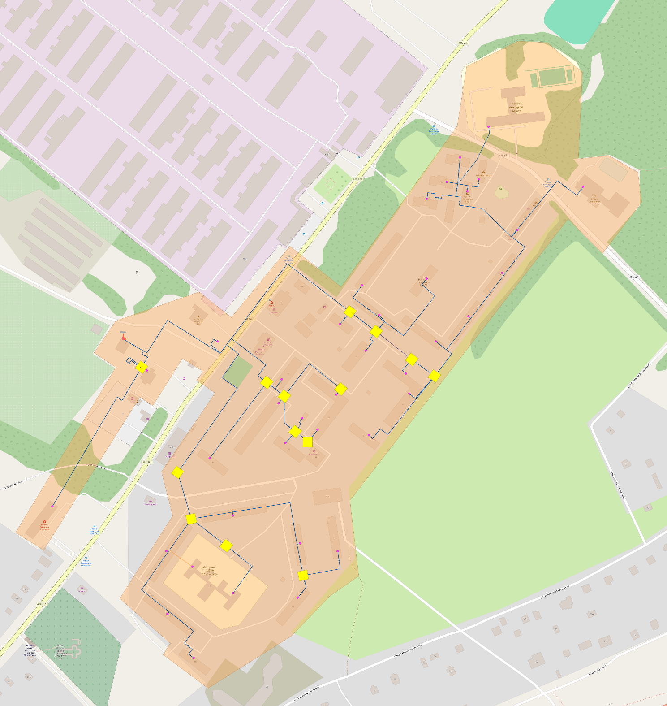

**Рисунок 8 Зона действия котельной ООО «ТК Северная»**

Часть 5 Тепловые нагрузки потребителей тепловой энергии, групп потребителей тепловой энергии;

а) описание значений спроса на тепловую мощность в расчетных элементах территориального деления, в том числе значений тепловых нагрузок потребителей тепловой энергии, групп потребителей тепловой энергии;

Значения расчетных тепловых нагрузок предоставлены теплоснабжающими организациями. Расчетная температура наружного воздуха для проектирования отопления, вентиляции и ГВС на территории города составляет -26 °С.

Общая подключенная нагрузка на отопление и ГВС в границах жилой застройки составляет 7,543 Гкал/ч.

Таблица 20. Тепловые нагрузки в зонах действия источников тепловой энергии

|  |  |  |  |
| --- | --- | --- | --- |
| Элемент территориального деления | Потребление тепловой энергии на отопление, Гкал/ч | Потребление тепловой энергии на ГВС, Гкал/ч | Суммарное потребление тепловой энергии, Гкал/ч |
| С. Русско-Высоцкое | 6,163 | 1,380 | 7,543 |

**Рисунок 9.** **Распределение тепловой нагрузки на отопление и ГВС**

б) описание значений расчетных тепловых нагрузок на коллекторах источников тепловой энергии;

Расчетные нагрузки на коллекторах тепловой энергии составляют 7,54 Гкал/час.

в) описание случаев и условий применения отопления жилых помещений в многоквартирных домах с использованием индивидуальных квартирных источников тепловой энергии;

На дату актуализации Схемы, в Русско-Высоцком сельском поселении отсутствуют случаи применения отопления жилых помещений в многоквартирных домах с использованием индивидуальных квартирных источников тепловой энергии.

г) описание величины потребления тепловой энергии в расчетных элементах территориального деления за отопительный период и за год в целом;

Значения потребления тепловой энергии в расчетных элементах территориального деления за отопительный период и за год в целом, основанные на анализе тепловых нагрузок потребителей представлены в таблице ниже.

Таблица 21. Потребление тепловой энергии в расчетных элементах территориального деления за год в целом

|  |  |  |  |  |
| --- | --- | --- | --- | --- |
| Год | Источник | Отпуск тепловой энергии | Данные по расходу электрической энергии | Собствен. нужды (Котельной) |
| Гкал | тыс.кВт | Гкал |
| 2020 | Всего | 25 761,61 | 612,49 | 151,55 |
| Русско-Высоцкое | 25 761,61 | 612,49 | 151,55 |
| 2021 | Всего | 27 051,55 | 605,96 | 137,37 |
| Русско-Высоцкое | 27 051,55 | 605,96 | 137,37 |
| 2022 | Всего | 26 140,79 | 474,14 | 151,54 |
| Русско-Высоцкое | 26 140,79 | 474,14 | 151,54 |
| 2023 | Всего | 24 363,17 | 551,63 | 151,67 |
| Русско-Высоцкое | 24 363,17 | 551,63 | 151,67 |
| 2024 | Всего | 23 924,40 | 344,48 | 151,67 |
| Русско-Высоцкое | 23 924,40 | 344,48 | 151,67 |

Рисунок 10. Доля потребления тепловой энергии в с. Русско-Высоцкое

д) описание существующих нормативов потребления тепловой энергии для населения на отопление и горячее водоснабжение;

Нормативы потребления тепловой энергии утверждены постановлением правительства Ленинградской области от 24.11.2010 №313 «Об утверждении нормативов потребления коммунальных услуг по холодному водоснабжению, водоотведению, горячему водоснабжению и отоплению гражданами, проживающими в многоквартирных домах или жилых домах на территории Ленинградской области при отсутствии приборов учета» и постановлением правительства Ленинградской области №199 от 6 июня 2017 года «Об утверждении нормативов потребления холодной воды, горячей воды, отведения сточных вод в целях содержания общего имущества в многоквартирных домах на территории Ленинградской области и признании утратившим силу абзаца третьего пункта 2 постановления Правительства Ленинградской области от 11 февраля 2013 года N 25»

Таблица 22. Нормативы потребления тепловой энергии

| N п/п | Классификационные группы многоквартирных домов и жилых домов | Норматив потребления тепловой энергии, Гкал/м2, общей площади жилых помещений в месяц |
| --- | --- | --- |
| 1 | Дома постройки до 1945 года | 0,0207 |
| 2 | Дома постройки 1946-1970 годов | 0,0173 |
| 3 | Дома постройки 1971-1999 годов | 0,0166 |
| 4 | Дома постройки после 1999 года | 0,0099 |

Таблица 23. Нормативы потребления коммунальной услуги по горячему и холодному водоснабжению

|  |  |  |  |  |  |
| --- | --- | --- | --- | --- | --- |
| N п/п | Категория жилых помещений | Единица измерения | Этажность | Норматив потребления коммунального ресурса в целях содержания общего имущества в многоквартирном доме | |
|  |  |  |  | холодная вода | горячая вода |
| 1 | 2 | 3 | 4 | 5 | 6 |
| 1 | Многоквартирные дома с централизованным (нецентрализованным) холодным и горячим водоснабжением, водоотведением | куб.м в месяц на квадратный метр общей площади помещений, входящих в состав общего имущества в многоквартирном доме | от 1 до 5 | 0,026 | 0,026 |
|  |  |  | от 6 до 9 | 0,019 | 0,019 |
|  |  |  | от 10 до 16 | 0,015 | 0,015 |
|  |  |  | более 16 | 0,011 | 0,011 |
| 2 | Многоквартирные дома с централизованным холодным водоснабжением, водонагревателями, водоотведением |  | от 1 до 5 | 0,032 | x |
|  |  |  | от 6 до 9 | 0,025 | x |
| 3 | Многоквартирные дома без водонагревателей с централизованным холодным водоснабжением и водоотведением, оборудованные раковинами, мойками и унитазами |  | от 1 до 5 | 0,013 | x |
| 4 | Многоквартирные дома с централизованным холодным водоснабжением без централизованного водоотведения |  |  | 0,013 | x |

Часть 6 Балансы тепловой мощности и тепловой нагрузки;

а) балансы установленной, располагаемой тепловой мощности и тепловой мощности нетто, потерь тепловой мощности в тепловых сетях и присоединенной тепловой нагрузки по каждому источнику тепловой энергии, а в ценовых зонах теплоснабжения - по каждой системе теплоснабжения;

Согласно информации, предоставленной ООО «ТК Северная» располагаемой тепловой мощности, составляет 10,75 Гкал/час, тепловая мощность нетто составляет – 10,606 резерв тепловой мощности нетто составляет 2,133 Гкал /час.

Таблица 24. Балансы тепловой мощности на источниках тепловой энергии

| Теплоснабжающая организация | Наименование | Установленная мощность, Гкал/час | Располагаемая мощность, Гкал/час | Тепловая мощность нетто, Гкал/час | Подключенная нагрузка, Гкал/ч | Тепловые потери в сетях, Гкал/час | Резерв тепловой мощности нетто, Гкал/час |
| --- | --- | --- | --- | --- | --- | --- | --- |
| ООО «ТК Северная» | Котельная с. Русско-Высоцкое | 10,75 | 10,75 | 10,606 | 7,543 | 0,93 | 2,133 |

Согласно п. 4.14 СП 89.13330.2016 «Котельные установки» При выходе из строя одного котла независимо от категории котельной количество тепловой энергии, отпускаемой потребителям второй категории, должно обеспечиваться в соответствии с требованиями СП 74.13330.2023 «Тепловые сети», т.е. при выходе наибольшего котла на котельных должна покрываться подключенная нагрузка с обеспеченностью 0,87. Данные об аварийных резервах котельной приведены в таблице ниже.

Таблица 25. Данные об аварийных резервах котельных

|  |  |  |  |
| --- | --- | --- | --- |
| Источник теплоснабжения | Аварийная мощность, Гкал/ч | Нагрузка потребителей с обеспеченностью 0,87, Гкал/ч | Резерв (+) /Дефицит (-) в аварийном режиме, Гкал/ч |
| Котельная с. Русско-Высоцкое | 6,44 | 0 | 6,44 |

Из таблицы видно, что котельная села Русско-Высоцкое обеспечивает покрытие существующих потребителей на аварийных режимах работы.

б) описание резервов и дефицитов тепловой мощности нетто по каждому источнику тепловой энергии, а в ценовых зонах теплоснабжения - по каждой системе теплоснабжения;

Резерв тепловой мощности на котельных централизованного теплоснабжения Русско-Высоцкого сельского поселения составляет:

* Котельная с. Русско-Высоцкое – 2,133 Гкал/час.

В результате расчета резерва и дефициты тепловой мощности по каждому источнику тепловой энергии баланса мощностей показано, что не имеется дефицита мощности в Русско-Высоцком сельском поселении.

в) описание гидравлических режимов, обеспечивающих передачу тепловой энергии от источника тепловой энергии до самого удаленного потребителя и характеризующих существующие возможности (резервы и дефициты по пропускной способности) передачи тепловой энергии от источника тепловой энергии к потребителю;

Гидравлические режимы, обеспечивающие передачу тепловой энергии от источника тепловой энергии до самого удаленного потребителя, информация о рабочем давлении в сети представлены в таблице ниже.

Таблица 26. Гидравлические режимы

| Источник тепловой энергии | Давление в подающем трубопроводе, кг/м3 | Давление в обратном трубопроводе, кг/м3 |
| --- | --- | --- |
| с. Русско-Высоцкое | 2,8 | 2,6 |

Существующие магистральные тепловые сети имеют резерв пропускной способности.

Более подробно резервы и дефициты пропускной способности рассмотрены в главе 1 части 3 разделе з).

г) описание причины возникновения дефицитов тепловой мощности и последствий влияния дефицитов на качество теплоснабжения;

Основной причиной возникновения дефицитов тепловой мощности является разбалансировка системы теплоснабжения. В период работы системы при максимальных нагрузках у части потребителей возникает перетоп, и как следствие у других потребителей недотоп. При возникновении аварий в сети происходит утечка теплоносителя, что ведет к падению давления внутри сети и снижению подаваемого объема теплоносителя к потребителю.

На котельной ООО «ТК Северная» расположенной в с. Русско-Высоцкое дефициты тепловой мощности на момент разработки схемы теплоснабжения отсутствуют. Как следствие недотопы и перетопы отсутствуют.

д) описание резервов тепловой мощности нетто источников тепловой энергии и возможностей расширения технологических зон действия источников тепловой энергии с резервами тепловой мощности нетто в зоны действия с дефицитом тепловой мощности.

Резервы тепловой мощности нетто источников тепловой энергии представлены в главе 1 часть 6 разделе б). Дефицит тепловой мощности, возникающий в связи с расширением новой жилой застройки, будет компенсироваться за счет реконструкции существующих котельных и строительство новых источников тепловой энергии.

Часть 7 Балансы теплоносителя;

а) описание балансов производительности водоподготовительных установок теплоносителя для тепловых сетей и максимального потребления теплоносителя в теплоиспользующих установках потребителей в перспективных зонах действия систем теплоснабжения и источников тепловой энергии, в том числе работающих на единую тепловую сеть;

В Русско-Высоцком сельском поселении в качестве теплоносителя для передачи тепловой энергии от источников до потребителей используется горячая вода. Качество используемой воды должно обеспечивать работу оборудования системы теплоснабжения без превышающих допустимые нормы отложений накипи и шлама, без коррозионных повреждений, поэтому исходную воду необходимо подвергать обработке в водоподготовительных установках.

Таблица 27. Балансы теплоносителя Русско-Высоцкого сельского поселения

| Наименование котельной | Показатели | Расход сетевой воды, т/ч |
| --- | --- | --- |
|
| Котельная с. Русско-Высоцкое | Суммарная нагрузка отопления | 10,0634 |
| Суммарная нагрузка ГВС | 0,4456 |
| Суммарная нагрузка | 10,509 |
| Подпитка | 0,285 |

б) описание балансов производительности водоподготовительных установок теплоносителя для тепловых сетей и максимального потребления теплоносителя в аварийных режимах систем теплоснабжения.

В соответствии со СП 74.13330.2023 «Тепловые сети» аварийная подпитка в количестве 2% от объема воды в тепловых сетях и присоединенным к ним системам теплопотребления осуществляется химически не обработанной и недеаэрированной водой.

При возникновении аварийной ситуации на любом участке магистрального трубопровода, возможно организовать обеспечение подпитки тепловой сети из зоны действия соседнего источника путем использования связи между магистральными трубопроводами источников или за счет использования существующих баков аккумуляторов. При серьезных авариях, в случае недостаточного объема подпитки химически обработанной воды, допускается использовать «сырую» воду.

Для открытых и закрытых систем теплоснабжения должна предусматриваться дополнительно аварийная подпитка химически не обработанной и недеаэрированной водой, расход которой принимается в количестве 2% объема воды в трубопроводах тепловых сетей.

Таблица 28. Объемы аварийной подпитки в тепловые сети

| Наименование котельной | Объем теплоносителя, т/ч |
| --- | --- |
| Котельная Русско-Высоцкое | 0,02 |

Производительность водоподготовительных установок составляет 38,577 т/час.

Часть 8 Топливные балансы источников тепловой энергии и система обеспечения топливом;

а) описание видов и количества используемого основного топлива для каждого источника тепловой энергии;

Основным топливом ООО «ТК Северная» является природный газ. В качестве резервного топлива используется дизельное топливо.

Основным поставщиком газа для ООО «ТК Северная» является ООО «Газпром межрегионгаз Санкт-Петербург».

Таблица 29. Расход топлива на источниках

| Год | Источник | Вид топлива | Расход топлива  (по видам топлива) | Расход электроэнергии | Расход холодной воды |
| --- | --- | --- | --- | --- | --- |
| т, тыс.м3 | тыс. кВт | м3 |
| 2022 | Всего | | 3 638,086 | 567,060 | 10,2040 |
| Котельная с. Русско-Высоцкое | газ | 3 638, 085 | 567,060 | 10,2040 |
| 2023 | Всего | | 3 336,09 | 514,140 | 9,0542 |
| Котельная с. Русско-Высоцкое | газ | 3 336,09 | 514,140 | 9,0542 |
| 2024 | Всего | | 3 502,381 | 554,200 | 7,6977 |
| Котельная с. Русско-Высоцкое | газ | 3 502,381 | 554,200 | 7,6977 |

б) описание видов резервного и аварийного топлива и возможности их обеспечения в соответствии с нормативными требованиями;

В качестве резервного топлива на котельной с. Русско-Высоцкое ООО «ТК Северная» используется дизель.

Согласно приказу Минпромэнерго России №66 от 04.09.2008 «Инструкции по организации в Минэнерго России работы по расчету и обоснованию нормативов, созданию запасов топлива на тепловых электростанциях и котельных» неснижаемый запас топлива следует принимать для аварий на котельных, работающих на газе, доставляемого по железной дороге или автомобильным транспортом на десятисуточный расход.

В таблице ниже представлены данные нормативных запасов аварийного топлива по котельной с. Русско-Высоцкое.

Таблица 30. Нормативные запасы аварийного топлива

| Источник тепловой энергии | Резерв топлива, т.у.т. |
| --- | --- |
| Котельная ООО «ТК Северная» | 6,056 |

Резерв топлива на котельной превышает нормативные запасы аварийного топлива.

в) описание особенностей характеристик топлив в зависимости от мест поставки;

На рисунке ниже представлены характеристики сжигаемого топлива источником тепловой энергии Русско-Высоцкого сельского поселения.

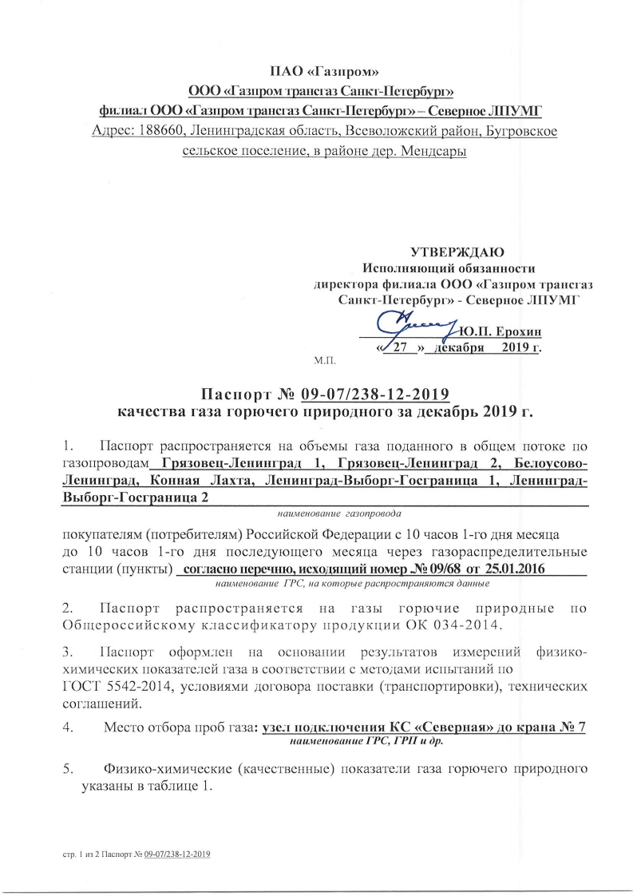

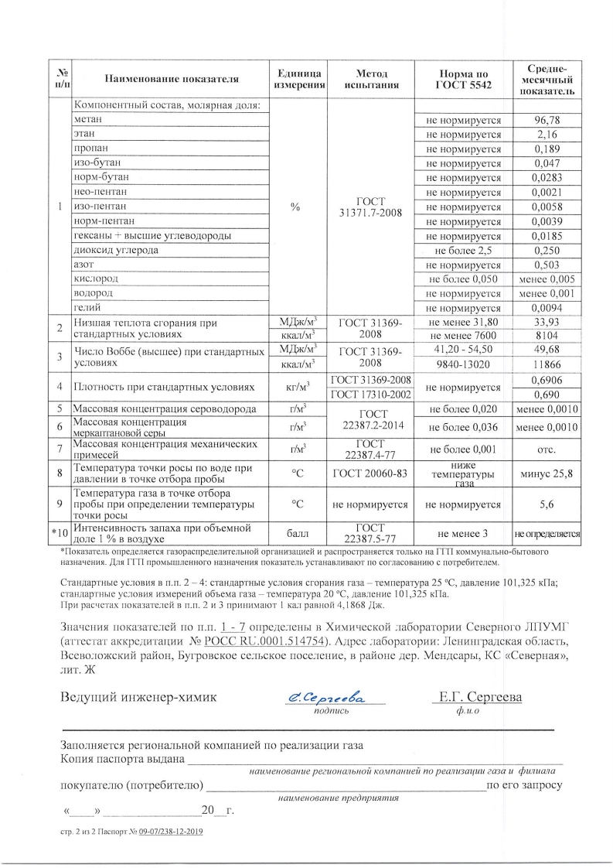

Рисунок 11. Характеристика природного газа, используемого источниками тепловой энергии Русско-Высоцкого сельского поселения

г) описание использования местных видов топлива;

Местные виды топлива на территории Русско-Высоцкого сельского поселения отсутствуют.

д) описание видов топлива (в случае, если топливом является уголь, - вид ископаемого угля в соответствии с Межгосударственным стандартом [ГОСТ 25543-2013](http://ivo.garant.ru/document/redirect/71274648/0) "Угли бурые, каменные и антрациты. Классификация по генетическим и технологическим параметрам"), их доли и значения низшей теплоты сгорания топлива, используемых для производства тепловой энергии по каждой системе теплоснабжения;

Основным видом топлива в Русско-Высоцком сельском поселении является газ. Низшая теплота сгорания газа, сжигаемого в Русско-Высоцком сельском поселении равна 8104 ккал/м3.

е) описание преобладающего в поселении, городском округе вида топлива, определяемого по совокупности всех систем теплоснабжения, находящихся в соответствующем поселении, городском округе;

Единственным видом сжигаемого топлива в поселении является газовое топливо.

ж) описание приоритетного направления развития топливного баланса поселения, городского округа.

Согласно информации, представленной в программе комплексного развития систем коммунальной инфраструктуры МО Русско-Высоцкое сельское поселение, Генеральном плане МО Русско-Высоцкое сельское поселение и схеме газоснабжения МО Русско-Высоцкое сельское поселение в период с 2020 по 2035 год, планируется строительство второй ветки газопровода на территорию Русско-Высоцкого сельского поселения. Поэтому приоритетным направлением развития топливного баланса Русско-Высоцкого сельского поселения является развитие системы газоснабжения, в том числе на нужды индивидуальных отопительных систем.

Часть 9 Надежность теплоснабжения;

а) поток отказов (частота отказов) участков тепловых сетей;

Способность проектируемых и действующих источников теплоты, тепловых сетей и в целом СЦТ обеспечивать в течение заданного времени требуемые режимы, параметры и качество теплоснабжения (отопления, вентиляции, горячего водоснабжения, а также технологических потребностей предприятий в паре и горячей воде) следует определять по вероятности безотказной работы [Р]. Минимально допустимые показатели вероятности безотказной работы следует принимать для:

* источника теплоты РИТ= 0,97;
* тепловых сетей РТС= 0,9;
* потребителя теплоты РПТ= 0,99;

Для описания показателей надежности и качества поставки тепловой энергии, определения зон ненормативной надежности и безопасности теплоснабжения рассчитываем показатели надежности тепловых сетей по каждому теплорайону для наиболее отдаленных потребителей от каждого источника теплоснабжения. Методика расчета надежности относительно отдаленных потребителей основывается на том, что вероятность безотказной работы снижается по мере удаления от источника теплоснабжения. Таким образом, определяется узел тепловой сети, начиная с которого значение вероятности безотказной работы ниже нормативно допустимого показателя. В результате расчета формируется зона ненормативной надежности и безопасности теплоснабжения по каждому теплорайону. При расчете показателей надежности работы тепловых сетей учитывается кольцевое включение трубопроводов, возможность использования резервных перемычек и перераспределения зон теплоснабжения между источниками. Для оценки объемов тепловой зоны с ненормативной надежностью тепловых сетей представлены значения величины материальных характеристик трубопроводов зоны безопасности теплоснабжения и зоны ненормативной надежности, их процентное соотношение.

Для ликвидации зон ненормативной надежности будут предложены мероприятия по реконструкции и капитальному ремонту тепловых сетей, строительству резервных перемычек и насосных станций.

При расчете надежности системы теплоснабжения используются следующие условные обозначения:

* РБР - вероятности безотказной работы;
* PОТ - вероятность отказа, где PОТ =1- РБР

Расчет вероятность безотказной работы тепловой сети по отношению к каждому потребителю рекомендуется выполнять с применением приведённого ниже алгоритма.

1. Определить путь передачи теплоносителя от источника до потребителя, по отношению к которому выполняется расчет вероятности безотказной работы тепловой сети.

2. На первом этапе расчета устанавливается перечень участков теплопроводов, составляющих этот путь.

3. Для каждого участка тепловой сети устанавливаются: год его ввода в эксплуатацию, диаметр и протяженность.

4. На основе обработки данных по отказам и восстановлениям (времени, затраченном на ремонт участка) всех участков тепловых сетей за несколько лет их работы устанавливаются следующие зависимости:

5. - средневзвешенная частота (интенсивность) устойчивых отказов участков в конкретной системе теплоснабжения при продолжительности эксплуатации участков от 3 до 17 лет, 1/(км·год);

6.- средневзвешенная частота (интенсивность) отказов для участков тепловой сети с продолжительностью эксплуатации от 1 до 3 лет, 1/(км·год);

7.- средневзвешенная частота (интенсивность) отказов для участков тепловой сети с продолжительностью эксплуатации от 17 и более лет, 1/(км·год).

Частота (интенсивность) отказов каждого участка тепловой сети измеряется с помощью показателя λi, который имеет размерность 1/(км·год). Интенсивность отказов всей тепловой сети (без резервирования) по отношению к потребителю представляется как последовательное (в смысле надежности) соединение элементов при котором отказ одного из всей совокупности элементов приводит к отказу все системы в целом. Средняя вероятность безотказной работы системы, состоящей из последовательно соединенных элементов, будет равна произведению вероятностей безотказной работы:



Интенсивность отказов всего последовательного соединения равна сумме интенсивностей отказов на каждом участке:

c  1 L1 2 L2…  n Ln,1/час,

где L - протяженность каждого участка, км.

Для описания параметрической зависимости интенсивности отказов рекомендуется использовать зависимость от срока эксплуатации, следующего вида, близкую по характеру к распределению Вейбулла:

,

где τ- срок эксплуатации участка, лет.

Для распределения Вейбулла рекомендуется использовать следующие эмпирические коэффициенты:



Поскольку статистические данные о технологических нарушениях, предоставленные теплоснабжающими организациями, недостаточно полные, то среднее значение интенсивности отказов принимается равным 0,05 1/(год·км).

При использовании данной зависимости следует помнить о некоторых допущениях, которые были сделаны при отборе данных:

* она применима только тогда, когда в тепловых сетях существует четкое разделение на эксплуатационный и ремонтный периоды;
* в ремонтный период выполняются гидравлические испытания тепловой сети после каждого отказа.

5. По данным региональных справочников по климату о среднесуточных температурах наружного воздуха за последние десять лет строят зависимость повторяемости температур наружного воздуха (график продолжительности тепловой нагрузки отопления). При отсутствии этих данных зависимость повторяемости температур наружного воздуха для местоположения тепловых сетей принимают по данным СНиП 2.01.01.82 или Справочника «Наладка и эксплуатация водяных тепловых сетей».

6. С использованием данных о теплоаккумулирующей способности объектов теплопотребления (зданий) определяют время, за которое температура внутри отапливаемого помещения снизится до температуры, установленной в критериях отказа теплоснабжения. Отказ теплоснабжения потребителя – событие, приводящее к падению температуры в отапливаемых помещениях жилых и общественных зданий ниже +12 °С, в промышленных зданиях ниже +8 °С (СНиП 41-02-2003. «Тепловые сети»).

Для расчета времени снижения температуры в жилом здании до +12 0С при внезапном прекращении теплоснабжения формула имеет следующий вид:



где *tв.а* – внутренняя температура, которая устанавливается критерием отказа теплоснабжения (+12 0С для жилых зданий). Расчет проводится для каждой градации повторяемости температуры наружного воздуха.

7. На основе данных о частоте (потоке) отказов участков тепловой сети, повторяемости температур наружного воздуха и данных о времени восстановления (ремонта) элемента (участка, НС, компенсатора и т.д.) тепловых сетей определяют вероятность отказа теплоснабжения потребителя. В случае отсутствия достоверных данных о времени восстановления теплоснабжения потребителей рекомендуется использовать эмпирическую зависимость для времени, необходимом для ликвидации повреждения, предложенную Е.Я. Соколовым:

,

где, а, b, c - постоянные коэффициенты, зависящие от способа укладки теплопровода (подземный, надземный) и его конструкции, а также от способа диагностики места повреждения и уровня организации ремонтных работ; Lс.з.- расстояние между секционирующими задвижками, м; D - условный диаметр трубопровода, м.

Согласно рекомендациям для подземной прокладки теплопроводов значения постоянных коэффициентов, равны: a=6; b=0,5; c=0,0015.

Значения расстояний между секционирующими задвижками Lс.з берутся из соответствующей базы электронной модели. Если эти значения в базах модели не определены, тогда расчёт выполняется по значениям, определённым СНиП41-02-2003 «Тепловые сети»:



Расчет выполняется для каждого участка, входящего в путь от источника до абонента:

* - вычисляется время ликвидации повреждения на i-м участке;
* - по каждой градации повторяемости температур вычисляется допустимое время проведения ремонта;
* - вычисляется относительная и накопленная частота событий, при которых время снижения температуры до критических значений меньше чем время ремонта повреждения;
* - вычисляются относительные доли и поток отказов участка тепловой сети, способный привести к снижению температуры в отапливаемом помещении до температуры +12 0С:





* - вычисляется вероятность безотказной работы участка тепловой сети относительно абонента

.

На рис. 1 приведен вид зависимости интенсивности отказов от срока эксплуатации участка тепловой сети. При ее использовании следует помнить о некоторых допущениях, которые были сделаны при отборе данных:

* она применима только тогда, когда в тепловых сетях существует четкое разделение на эксплуатационный и ремонтный периоды;
* в ремонтный период выполняются гидравлические испытания тепловой сети после каждого отказа.

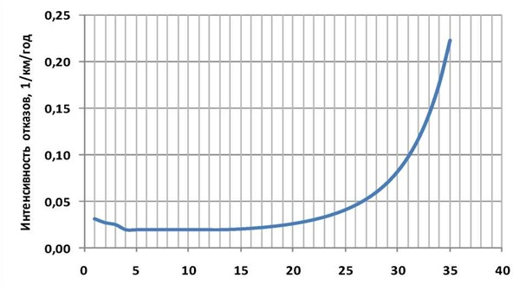

Рисунок 12. Интенсивность отказов в зависимости от срока эксплуатации участка тепловой сети

В с. Русско-Высоцком тепловые сети закольцованы, в связи с этим параметры надежности теплоснабжения соответствуют нормативам. В случаи прорыва магистральных тепловых сетей подобная компоновка трубопроводов позволяет избежать аварийного отключения потребителей.

Данные по конкретным авариям на участках не были предоставлены, поэтому расчет показателей надёжности тепловых сетей не был выполнен.

б) частота отключений потребителей;

Время устранения отказов занимало не более 24 часов (среднее время 46 минут). При этом в с. Русско-Высоцком аварийных отключений потребителей в большинстве случаев удалось избежать благодаря оперативным мероприятиям по устранению аварийных ситуации.

в) поток (частота) и время восстановления теплоснабжения потребителей после отключений

По информации предоставленной теплоснабжающими организациями время устранений аварийных отключений потребителей занимало не более 24 часов.

г) графические материалы (карты-схемы тепловых сетей и зон ненормативной надежности и безопасности теплоснабжения)

При сборе данных у теплоснабжающих организаций было обнаружено что, графические материалы (карты-схемы) с обозначением ненормативной надежности не имеются в полном необходимом объеме. Отсутствие полной информации по авариям и отказам тепловых сетей не позволяет определить зоны ненормативной надежности и безопасности теплоснабжения. Карты-схемы тепловых сетей представлены в главе 1 части 1 разделе а)

д) результаты анализа аварийных ситуаций при теплоснабжении, расследование причин которых осуществляется федеральным органом исполнительной власти, уполномоченным на осуществление федерального государственного энергетического надзора, в соответствии с [Правилами](http://ivo.garant.ru/document/redirect/71224108/1000) расследования причин аварийных ситуаций при теплоснабжении, утвержденными [постановлением](http://ivo.garant.ru/document/redirect/71224108/0) Правительства Российской Федерации от 17 октября 2015 г. N 1114 "О расследовании причин аварийных ситуаций при теплоснабжении и о признании утратившими силу отдельных положений Правил расследования причин аварий в электроэнергетике";

Расследования аварийных ситуаций на тепловых сетях в период с 2020 по 2025 годы на территории Русско-Высоцкого сельского поселения не проводились.

е) результаты анализа времени восстановления теплоснабжения потребителей, отключенных в результате аварийных ситуаций при теплоснабжении, указанных в подпункте "д" настоящего пункта.

По информации предоставленной теплоснабжающими организациями время устранений аварийных отключений потребителей занимало не более 24 часов, что соответствует первой категории надежности теплоснабжения (отключение потребителей не более 8 часов согласно ФЗ №190 «О теплоснабжении»).

Часть 10 Технико-экономические показатели теплоснабжающих и теплосетевых организаций

Согласно Постановлению Правительства РФ №1140 от 30.12.2009 г. «Об утверждении стандартов раскрытия информации организациями коммунального комплекса и субъектами естественных монополий, осуществляющих деятельность в сфере оказания услуг по передаче тепловой энергии», раскрытию подлежит информация:

а) о ценах (тарифах) на регулируемые товары и услуги и надбавках к этим ценам (тарифам);

б) об основных показателях финансово-хозяйственной деятельности регулируемых организаций, включая структуру основных производственных затрат (в части регулируемой деятельности);

в) об основных потребительских характеристиках регулируемых товаров и услуг регулируемых организаций и их соответствии государственным и иным утвержденным стандартам качества;

г) об инвестиционных программах и отчетах об их реализации;

д) о наличии (отсутствии) технической возможности доступа к регулируемым товарам и услугам регулируемых организаций, а также о регистрации и ходе реализации заявок на подключение к системе теплоснабжения;

е) об условиях, на которых осуществляется поставка регулируемых товаров и (или) оказание регулируемых услуг;

ж) о порядке выполнения технологических, технических и других мероприятий, связанных с подключением к системе теплоснабжения.

Часть 11 Цены (тарифы) в сфере теплоснабжения;

а) описание динамики утвержденных цен (тарифов), устанавливаемых органами исполнительной власти субъекта Российской Федерации в области государственного регулирования цен (тарифов) по каждому из регулируемых видов деятельности и по каждой теплосетевой и теплоснабжающей организации с учетом последних 3 лет;

Тарифы на тепловую энергию для ООО «ТК Северная» за предшествующие 3 года представлены ниже.

Таблица 31. Тарифы на тепловую энергию за 2021-2024 гг.

|  |  |  |  |  |  |
| --- | --- | --- | --- | --- | --- |
| Показатели | Ед.изм. | 2021 | 2022 | 2023 | 2024 |
| Расчетная величина цен (тарифов) | руб/Гкал | 2 191,72  2 257,23 | 2 174,20  2 248,12 | 2 224,30  2 224,30 | 2 224,30  2 560,16 |
| Срок действия |  | 01.01.2021-30.06.2021.  01.07.2021-31.12.2021 | 01.01.2022-30.06.2022.  01.07.2022-31.12.2022 | 01.01.2023-30.06.2023.  01.07.2023-31.12.2023 | 01.01.2024-30.06.2024.  01.07.2024-31.12.2024 |
| Годовой объем полезного отпуска тепловой энергии | тыс.Гкал | 27,051 | 26,140 | 24,363 | 23,924 |
| Размер экономически обоснованных расходов, не учтенных при регулировании тарифов в предыдущий период регулирования | тыс.Гкал | - | - | - | - |

Таблица Тарифные решения ЛенРТК по отоплению на 2025 год

|  |  |  |  |  |  |  |  |
| --- | --- | --- | --- | --- | --- | --- | --- |
| Наименование организации | Реквизиты приказа ЛенРТК об установлении тарифов | | Дата вступления тарифа в действие | Дата окончания действия тарифа | Экономически обоснованные тарифы на тепловую энергию для ресурсоснабжающей организации (без НДС), руб./Гкал | Тариф на тепловую энергию для населения (с НДС), руб./Гкал | Примечание |
| Дата | Номер | вода |
| ООО "ТК Северная" | 20.12.2024 | 493-п | 01.01.2025 | 30.06.2025 | 2 168,68 |  |  |
|  |  | 01.07.2025 | 31.12.2025 | 2 203,17 |  |
| 20.12.2024 | 408-п | 01.01.2025 | 30.06.2025 |  | 2 560,16 |  |
|  |  | 01.07.2025 | 31.12.2025 |  | 2 643,80 |

Таблица Тарифные решения ЛенРТК по ГВС на 2025 год

|  |  |  |  |  |  |  |  |  |  |
| --- | --- | --- | --- | --- | --- | --- | --- | --- | --- |
| Наименование организации | Реквизиты приказа ЛенРТК об установлении тарифов | | Дата вступления тарифа в действие | Дата окончания действия тарифа | Экономически обоснованный тариф на услуги в сфере горячего водоснабжения для ресурсоснабжающей организации (без НДС) | | Тариф для населения на услуги в сфере горячего водоснабжения (с НДС) | | Примечание |
| Дата | Номер | Компонент на теплоноситель/ холодную воду, руб./куб. м | Компонент на тепловую энергию (одноставочный), руб./Гкал | Используется при расчете субсидий для ресурсоснабжающих организаций | |
| Компонент на теплоноситель/ холодную воду, руб./куб. м | Компонент на тепловую энергию (одноставочный), руб./Гкал |
| ООО "ТК Северная" | 20.12.2024 | 493-п | 01.01.2025 | 30.06.2025 | 32,59 | 2 168,68 |  |  |  |
| 01.07.2025 | 31.12.2025 | 94,60 | 2 203,17 |  |  |
| 20.12.2024 | 408-п | 01.01.2025 | 30.06.2025 |  |  | 35,24 | 2 318,12 | С наружной сетью горячего водоснабжения, с изолированными стояками, с полотенцесушителями |
| 01.07.2025 | 31.12.2025 |  |  | 41,26 | 2 643,80 |
| 01.01.2025 | 30.06.2025 |  |  | 35,24 | 2 538,89 | С наружной сетью горячего водоснабжения, с изолированными стояками, без полотенцесушителей |
| 01.07.2025 | 31.12.2025 |  |  | 41,26 | 2 643,80 |
| 01.01.2025 | 30.06.2025 |  |  | 35,24 | 2 161,51 | С наружной сетью горячего водоснабжения, с неизолированными стояками, с полотенцесушителями |
| 01.07.2025 | 31.12.2025 |  |  | 41,26 | 2 531,12 |
| 01.01.2025 | 30.06.2025 |  |  | 35,24 | 2 318,12 | С наружной сетью горячего водоснабжения, с неизолированными стояками, без полотенцесушителей |
| 01.07.2025 | 31.12.2025 |  |  | 41,26 | 2 643,80 |
| 01.01.2025 | 30.06.2025 |  |  | 35,24 | 2 423,50 | Без наружной сети горячего водоснабжения, с изолированными стояками, с полотенцесушителями |
| 01.07.2025 | 31.12.2025 |  |  | 41,26 | 2 643,80 |
| 01.01.2025 | 30.06.2025 |  |  | 35,24 | 2 622,17 | Без наружной сети горячего водоснабжения, с изолированными стояками, без полотенцесушителей |
| 01.07.2025 | 31.12.2025 |  |  | 41,26 | 2 643,80 |
| 01.01.2025 | 30.06.2025 |  |  | 35,24 | 2 221,56 | Без наружной сети горячего водоснабжения, с неизолированными стояками, с полотенцесушителями |
| 01.07.2025 | 31.12.2025 |  |  | 41,26 | 2 601,44 |
| 01.01.2025 | 30.06.2025 |  |  | 35,24 | 2 423,50 | Без наружной сети горячего водоснабжения, с неизолированными стояками, без полотенцесушителей |
| 01.07.2025 | 31.12.2025 |  |  | 41,26 | 2 643,80 |

б) описание платы за подключение к системе теплоснабжения;

В соответствии с пунктом 7 Постановления Правительства РФ от 13.02.2006 г. №83 «Правила определения и предоставления технических условий подключения объекта капитального строительства к сетям инженерно-технического обеспечения» запрещается брать плату за подключение при отсутствии утвержденной инвестиционной программы и если все затраты по строительству сетей и подключению выполнены за счет средств потребителя. Плата за подключение к тепловым сетям может взиматься после утверждения Схемы теплоснабжения, инвестиционной программы создания (реконструкции) сетей теплоснабжения Русско-Высоцкого сельского поселения и тарифа за подключение в соответствии с Постановлением Правительства РФ от 16.04.2012 № 307 «О порядке подключения к системам теплоснабжения и о внесении изменений в некоторые акты правительства Российской Федерации» при заключении договора о подключении.

В настоящее время плата за подключение к системе централизованного теплоснабжения не установлена. Стоимость подключения потребителей определяется из фактических затрат на необходимый комплекс работ на подключение.

в) описание платы за услуги по поддержанию резервной тепловой мощности, в том числе для социально значимых категорий потребителей;

В соответствии с требованиями Федерального Закона Российской Федерации от 27.07.2010 №190-ФЗ «О теплоснабжении»: «потребители, подключенные к системе теплоснабжения, но не потребляющие тепловой энергии (мощности), теплоносителя по договору теплоснабжения, заключают с теплоснабжающими организациями договоры на оказание услуг по поддержанию резервной мощности...»

Плата за услуги по поддержанию тепловой мощности в Русско-Высоцком сельском поселении не предусмотрена.

Часть 12 Описание существующих технических и технологических проблем в системах теплоснабжения поселения, городского округа.

а) описание существующих проблем организации качественного теплоснабжения (перечень причин, приводящих к снижению качества теплоснабжения, включая проблемы в работе теплопотребляющих установок потребителей);

Основными проблемами качественного теплоснабжения являются:

* высокая степень износа участков сетей;
* износ внутренних систем отопления;
* отсутствие приборов учета у потребителей.

**Высокая степень износа участков тепловых сетей.**

Старение тепловых сетей приводит как к снижению надежности вызванной коррозией и усталостью металла, так и разрушению, или провисанию изоляции. Разрушение изоляции в свою очередь приводит к тепловым потерям и значительному снижению температуры теплоносителя еще до ввода потребителя. Отложения, образовавшиеся в тепловых сетях за время эксплуатации в результате коррозии, отложений солей жесткости и прочих причин, снижают качество сетевой воды, что особенно важно из-за открытой системы горячего водоснабжения.

Повышение качества теплоснабжения может быть достигнуто путем реконструкции тепловых сетей.

**Износ внутренних систем отопления.**

Существует множество фактов самовольной замены отопительных приборов и трубопроводов. Такие замены приводят к разбалансировке внутренних систем отопления дома и неравномерному температурному полю в зданиях. Для повышения качества теплоснабжения, и поддержания комфортных условий микроклимата, рекомендуется провести наладку внутридомовых систем отопления.

**Отсутствие приборов учета у потребителей** – не позволяет оценить фактическое потребление тепловой энергии каждым жилым домом. Установка приборов учета, позволит производить оплату за фактически потребленное тепло и правильно оценить тепловые характеристики ограждающих конструкций.

б) описание существующих проблем организации надежного теплоснабжения поселения (перечень причин, приводящих к снижению надежного теплоснабжения, включая проблемы в работе теплопотребляющих установок потребителей);

Организация надежного и безопасного теплоснабжения Русско-Высоцкого сельского поселения, это комплекс организационно-технических мероприятий, из которых можно выделить:

* оценку остаточного ресурса тепловых сетей;
* план перекладки тепловых сетей на территории города;
* диспетчеризацию;
* методы определения мест утечек.

Определение обычно проводят с помощью инженерной диагностики - это надежный, но трудоемкий и дорогостоящий метод обнаружения потенциальных мест отказов. Поэтому для определения перечня участков тепловых сетей, которые в первую очередь нуждаются в комплексной диагностике, следует проводить расчет надежности. Этот расчет должен базироваться на статистических данных об авариях осмотрах и технической диагностике на данных участках тепловых сетей за период не менее пяти лет.

Диспетчеризация - организации круглосуточного контроля за состоянием тепловых сетей и работой оборудования систем теплоснабжения (ЦТП, ИТП). На предприятиях созданы диспетчерские службы теплосети, однако методы дистанционного контроля не применяются. При разработке проектов перекладки, тепловых сетей, рекомендуется применять трубопроводы с системой оперативного дистанционного контроля (ОДК).

в) описание существующих проблем развития систем теплоснабжения;

Основной проблемой развития систем теплоснабжения Русско-Высоцкого сельского поселения является:

высокий износ участков тепловых сетей.

г) описание существующих проблем надежного и эффективного снабжения топливом действующих систем теплоснабжения;

Проблемы со снабжением топливом в Русско-Высоцком сельском поселении отсутствуют.

д) анализ предписаний надзорных органов об устранении нарушений, влияющих на безопасность и надежность системы теплоснабжения;

Предписаний надзорных органов об устранении нарушений, влияющих на безопасность и надежность системы теплоснабжения, не выдавалось.

Часть 13 Экологическая безопасность теплоснабжения.

а) Электронная карта территории с размещением на ней всех существующих объектов теплоснабжения

Электронная карта территории муниципального образования с размещением на ней объектов теплоснабжения представлена на рисунке ниже.

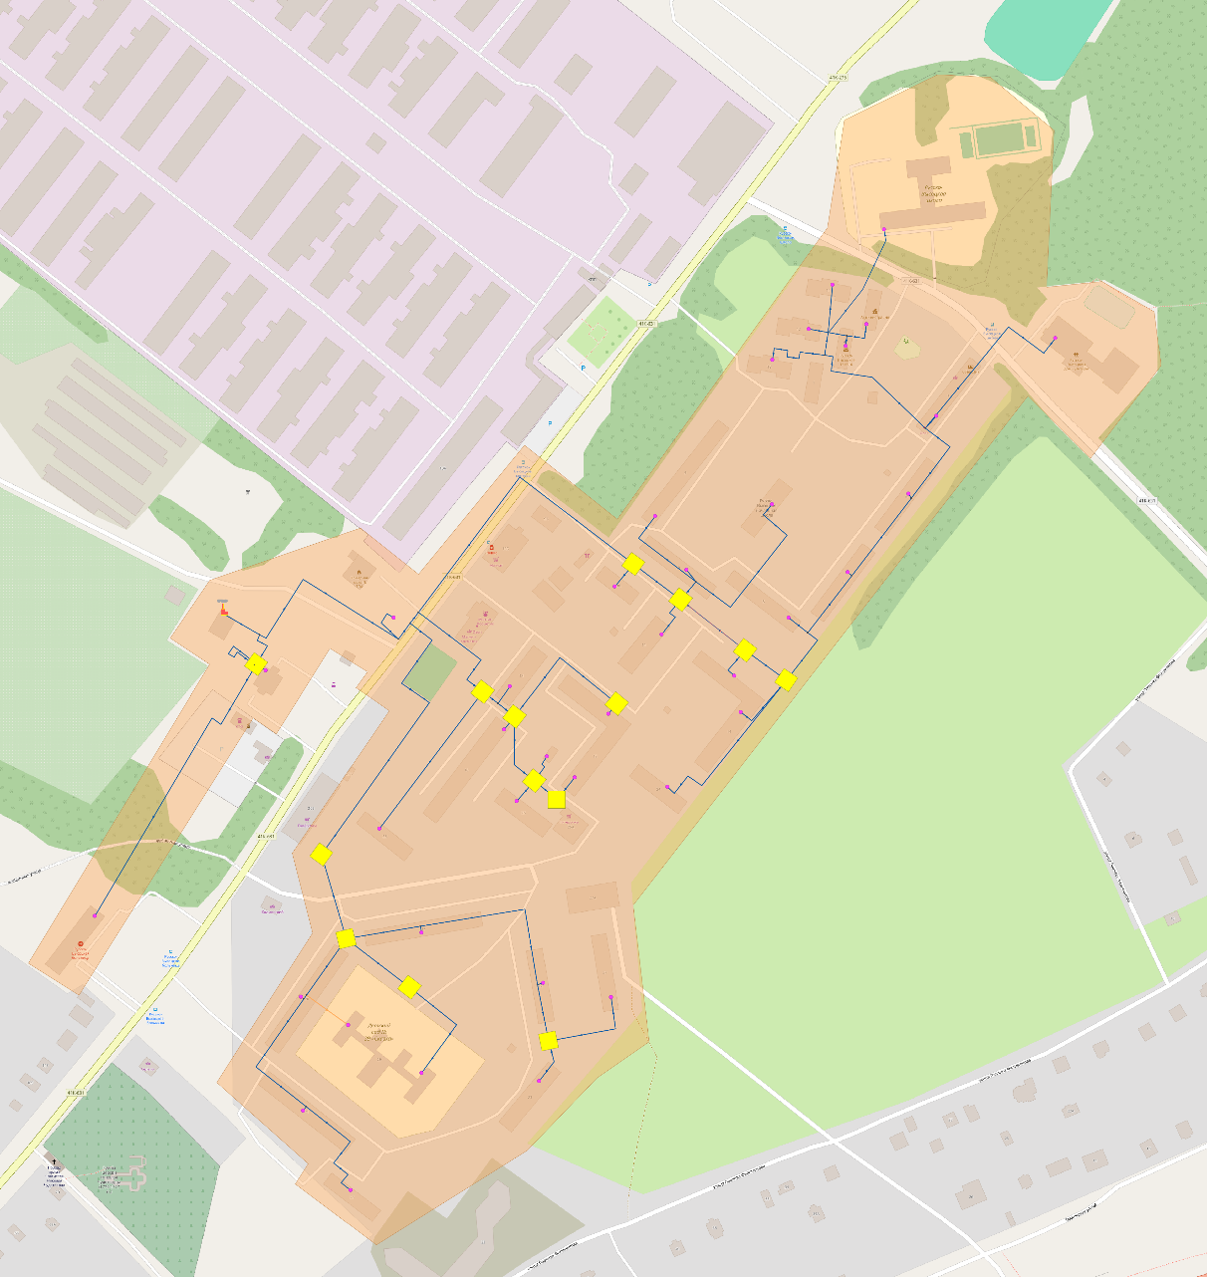

Рисунок 13 Карта размещения объектов на территории Русско-Высоцкого сельского поселения (система теплоснабжения)

б) Описание фоновых или сводных расчетов концентраций загрязняющих веществ на территории поселения, городского округа, города федерального значения

Оценка уровня загрязнения атмосферы выражается через концентрацию примеси путем сравнения ее с гигиеническими нормативами. Наиболее распространенными в настоящее время критериями оценки качества природных сред - атмосферного воздуха и вод суши - являются предельно-допустимые концентрации (ПДК) вредных веществ в названных средах. Нормативы ПДК различных веществ, утвержденные Минздравом России, едины для всего государства. В России установлены ПДК для более 600 различных атмосферных примесей (СанПиН 1.2.368521).

Сведения о фоновых концентрациях ресурсоснабжающими организациями не предоставлены.

На территории Русско-Высоцкого сельского поселения не осуществляется наблюдение за состоянием атмосферного воздуха.

в) Описание характеристик и объемов сжигаемых видов топлив на каждом объекте теплоснабжении в соответствии с частью 8 главы 1 требований к схемам

На котельных Русско-Высоцкого сельского поселения проектным и фактическим основным топливом является природный газ.

**Таблица 34. Вид и количество топлива, используемого источниками тепловой энергии централизованной системы теплоснабжения**

| Год | Источник | Вид топлива | Расход топлива |
| --- | --- | --- | --- |
| т, тыс.м3 |
| 2022 | Всего | | 3 638,086 |
| Котельная с. Русско-Высоцкое | газ | 3 638, 085 |
| 2023 | Всего | | 3 336,09 |
| Котельная с. Русско-Высоцкое | газ | 3 336,09 |
| 2024 | Всего | | 3 502,381 |
| Котельная с. Русско-Высоцкое | газ | 3 502,381 |

г) Описание технических характеристик котлоагрегатов в соответствии с частью 2 главы 1 требований к схемам, с добавлением описания технических характеристик дымовых труб и устройств очистки продуктов сгорания от вредных выбросов

Описание технических характеристик котлоагрегатов представлено в составе раздела 1.2 настоящего документа. Сведения о характеристиках дымовых труб и уходящих газов не предоставлены.

д) Описание валовых и максимальных разовых выбросов загрязняющих веществ в атмосферный воздух на каждом источнике тепловой энергии (мощности), включая двуокись серы, окись углерода, оксиды азота, бенз(а)пирен, мазутную золу в пересчете на ванадий, твердые частицы

Описание валовых и максимальных разовых выбросов загрязняющих веществ в атмосферный воздух на источниках тепловой энергии муниципального образования не предоставлены.

е) Описание результатов расчетов средних за год концентраций вредных (загрязняющих) веществ в приземном слое атмосферного воздуха от объектов теплоснабжения

Расчетов средних за год концентраций вредных (загрязняющих) веществ в приземном слое атмосферного воздуха от объектов теплоснабжения муниципального образования не проведены, ввиду отсутствия данных.

ж) Описание результатов расчетов максимальных разовых концентраций вредных (загрязняющих) веществ в приземном слое атмосферного воздуха от объектов теплоснабжения

В отношении максимальных разовых концентраций вредных (загрязняющих) веществ рассматриваются результаты расчетов рассеивания, учитывающие наиболее неблагоприятные климатические условия и максимальные разовые выбросы загрязняющих веществ от объектов теплоснабжения на территории муниципального образования.

Согласно предоставленным данным, максимальные разовые концентрации вредных (загрязняющих) веществ не превышают установленные предельно допустимые концентрации.

з) Данные расчетов рассеивания вредных (загрязняющих) веществ от существующих объектов теплоснабжения, представленные на карте-схеме поселения, городского округа, города федерального значения

Расчеты рассеивания вредных (загрязняюших) веществ от существующих объектов теплоснабжения муниципального образования не проведены, ввиду отсутствия исходных данных.

Глава 2. Существующее и перспективное потребление тепловой энергии на цели теплоснабжения.

а) данные базового уровня потребления тепла на цели теплоснабжения;

Значения потребления тепловой энергии в расчетных элементах территориального деления при расчетных температурах наружного воздуха основаны на анализе тепловых нагрузок потребителей и указаны в таблице ниже.

Таблица 35. Потребление тепловой энергии в расчетных элементах территориального деления

|  |  |  |  |  |  |  |  |
| --- | --- | --- | --- | --- | --- | --- | --- |
| Год | Источник | Наименование системы теплоснабжения | Чис-ло часов работ в год | Отпуск в сеть | Полезный отпуск тепловой энергии | | |
| Всего | Отопление | ГВС |
| ч | Гкал | Гкал | Гкал | Гкал |
| 2020 | Котельная с. Русско-Высоцкое | закрытая | 8760 | 42274 | 42274 | 34550,6 | 7723,7 |
| 2021 | Котельная с. Русско-Высоцкое | закрытая | 8760 | 30423,6 | 30423,6 | 19475,4 | 10948,2 |
| 2022 | Котельная с. Русско-Высоцкое | закрытая | 8760 | 36279 | 36279 | 17986 | 18293 |
| 2023 | Котельная с. Русско-Высоцкое | закрытая | 8760 | 38942 | 38942 | 13621 | 25321 |
| 2024 | Котельная с. Русско-Высоцкое | закрытая | 8760 | 25527 | 25527 | 17293,7 | 8233,7 |

б) прогнозы приростов на каждом этапе площади строительных фондов, сгруппированные по расчетным элементам территориального деления и по зонам действия источников тепловой энергии с разделением объектов строительства на многоквартирные дома, жилые дома, общественные здания и производственные здания промышленных предприятий;

Таблица Площадь строительных фондов согласно данным Генерального плана

|  |  |  |  |  |
| --- | --- | --- | --- | --- |
| Тип застройки | Единица измерения | Состояние на 2014 год | 1 очередь  2025 г. | Расчетный срок  2040 г. |
|
| Зона индивидуальной усадебной жилой застройки. Этажность – до 3 включительно. | га | 68,57 | 183,88 | 183,88 |
| Зона среднеэтажной жилой застройки. Этажность 5-8 включительно. | га | 14,43 | 35,06 | 35,06 |
| Зона многоэтажной жилой застройки. Этажность 9-12 включительно. | га | 0,86 | 2,82 | 2,82 |
| Зона всех видов общественно-деловой застройки | га | 6,81 | 13,93 | 13,93 |

в) прогнозы перспективных удельных расходов тепловой энергии на отопление, вентиляцию и горячее водоснабжение, согласованных с требованиями к энергетической эффективности объектов теплопотребления, устанавливаемых в соответствии с законодательством Российской Федерации;

Развитие системы существующей сети централизованного теплоснабжения связано с подключением проектируемых объектов: физкультурно-оздоровительного комплекса с плавательным бассейном (площадь зеркала 400 м2) на первую очередь и многофункционального культурно-досугового и спортивного комплекса с бассейном (500 м2 зеркала воды) на расчетный срок.

Увеличение выработки тепловой энергии газовой котельной для обеспечения указанных выше объектов составит: первая очередь –2,25 тыс. Гкал в год, расчетный срок – 4,95 тыс. Гкал в год.

Теплоснабжение и горячее водоснабжение новой жилой застройки, объектов коммунально-бытового назначения, производственных и административных зданий планируется децентрализовано от локальных источников, работающих на природном газе. Для многоквартирной жилой застройки рекомендуется использование двухконтурных крышных котельных.

Теплоснабжение и горячее водоснабжение новых промышленных территорий предлагается за счет применения блочно-модульных газовых котельных.

Прогнозы перспективных удельных расходов тепловой энергии на отопление и горячее водоснабжение представлены в таблице ниже.

Таблица 37. Прирост перспективной нагрузки на расчётный период

|  |  |  |
| --- | --- | --- |
| Тип застройки | Единица измерения | 2040 г. |
|
| Зона среднеэтажной жилой застройки. Этажность 5-8 включительно. | Гкал/час | 3,6 |
| Зона многоэтажной жилой застройки. Этажность 9-12 включительно. | Гкал/час | 1,2 |
| Зона всех видов общественно-деловой застройки | Гкал/час | 0,59 |

Перспективную индивидуальную жилую застройку и среднеэтажную застройку планируется обеспечить индивидуальными источниками тепловой энергии (автономные котлы и печное отопление). В перспективе развития систем теплоснабжения и увеличения подключенной тепловой нагрузке на систему отопления будет рассматриваться только многоквартирная жилая застройка.

Ориентировочный прирост суммарной подключенной тепловой нагрузки перспективной многоквартирной (многоэтажной и общественно-деловой застройке) жилой застройки к централизованной системе теплоснабжения на расчетный период будет составлять:

* с. Русско-Высоцкое – 5,39 Гкал/час.

г) прогнозы приростов объемов потребления тепловой энергии (мощности) и теплоносителя с разделением по видам теплопотребления в каждом расчетном элементе территориального деления и в зоне действия каждого из существующих или предлагаемых для строительства источников тепловой энергии на каждом этапе;

Прогнозы приростов объемов потребления тепловой энергии (мощности) и теплоносителя с разделением по видам теплопотребления в каждом расчетном элементе территориального деления и в зоне действия каждого из существующих или предлагаемых для строительства источников тепловой энергии на каждом этапе приведены в таблице ниже.

Таблица 38. Прирост расходов теплоносителя

|  |  |  |  |
| --- | --- | --- | --- |
| Тип застройки | Тип нагрузки | Единица измерения | 2040 г. |
|
| Зона среднеэтажной жилой застройки. Этажность 5-8 включительно. | Отопление и  ГВС | т/час | 42,94 |
| Зона многоэтажной жилой застройки. Этажность 9-12 включительно. | Отопление и  ГВС | т/час | 14,31 |
| Зона всех видов общественно-деловой застройки | Отопление и  ГВС | т/час | 7,15 |

д) прогнозы приростов объемов потребления тепловой энергии (мощности) и теплоносителя с разделением по видам теплопотребления в расчетных элементах территориального деления и в зонах действия индивидуального теплоснабжения на каждом этапе;

Прогнозы приростов объемов потребления тепловой энергии (мощности) и теплоносителя с разделением по видам теплопотребления в расчетных элементах территориального деления и в зонах действия индивидуального теплоснабжения на каждом этапе приведены в главе 2 разделе в) прогнозы перспективных удельных расходов тепловой энергии на отопление, вентиляцию и горячее водоснабжение, согласованных с требованиями к энергетической эффективности объектов теплопотребления, устанавливаемых в соответствии с законодательством Российской Федерации.

е) прогнозы приростов объемов потребления тепловой энергии (мощности) и теплоносителя объектами, расположенными в производственных зонах, с учетом возможных изменений производственных зон и их перепрофилирования и приростов объемов потребления тепловой энергии (мощности) производственными объектами с разделением по видам теплопотребления и по видам теплоносителя (горячая вода и пар) в зоне действия каждого из существующих или предлагаемых для строительства источников тепловой энергии на каждом этапе;

В связи с тем, что нет конкретных данных касательно развития производственных зон, невозможно дать оценку на долгосрочную перспективу. Также стоит принимать во внимание нестабильную ситуацию в экономике РФ, что в свою очередь затрудняет долгосрочное планирование в сфере строительства и в сфере производства.

Глава 3. Электронная модель системы теплоснабжения муниципального образования

**а) графическое представление объектов системы теплоснабжения с привязкой к топографической основе поселения, городского округа, города федерального значения и с полным топологическим описанием связности объектов**

Электронная модель схемы теплоснабжения Русско-Высоцкого сельского поселения разработана с использованием ГИС «Zulu» и программно-расчётного комплекса «ZuluThermo 8.0».

**б) паспортизация объектов системы теплоснабжения**

Каждый элемент тепловой сети, котельной, потребитель должен иметь паспорт объекта.

Для тепловых сетей в паспорте отображается:

* Длина и диаметр;
* Дата ввода в эксплуатацию;
* Способ прокладки;
* Статистика по авариям и др..

Для котельной и её оборудования отображается:

* Параметры температурного графика отпуска теплоты;
* Напорно-расходные характеристики насосной группы;
* Дата ввода в эксплуатацию и др..

Для потребителя в паспорте отображается:

* Тепловая нагрузка;
* Требуемая температура внутри помещения;
* Общая площадь и др..

В полной и требуемой мере паспорта не были предоставлены. Вся доступная на момент актуализации схемы теплоснабжения информация приведена в таблицах данной работы.

**в) паспортизация и описание расчетных единиц территориального деления, включая Русско-Высоцкое сельское поселение**

В таблицах 54, 55, Части 5, Главы 1 приведены значения потребления тепловой энергии в расчётных элементах территориального деления при расчётных температурах наружного воздуха.

**г) гидравлический расчет тепловых сетей любой степени закольцованности, в том числе гидравлический расчет при совместной работе нескольких источников тепловой энергии на единую тепловую сеть**

Гидравлический расчет тепловых сетей Русско-Высоцкого сельского поселения выполнен в программном комплексе «ZuluThermo».

Количество тепла, вырабатываемое на источнике за час 7.853, Гкал/ч

Расход тепла на систему отопления 6.181, Гкал/ч

Расход тепла на открытые системы ГВС 1.356, Гкал/ч

Расход тепла на циркуляцию 0.009, Гкал/ч

Тепловые потери в подающем трубопроводе 0.17546, Гкал/ч

Тепловые потери в обратном трубопроводе 0.07457, Гкал/ч

Потери тепла от утечек в подающем трубопроводе 0.01352, Гкал/ч

Потери тепла от утечек в обратном трубопроводе 0.00997, Гкал/ч

Потери тепла от утечек в системах теплопотребления 0.03396, Гкал/ч

Суммарный расход в подающем трубопроводе 259.141, т/ч

Суммарный расход в обратном трубопроводе 237.775, т/ч

Суммарный расход на подпитку 21.366, т/ч

Суммарный расход на систему отопления 258.444, т/ч

Суммарный расход воды на систему ГВС (открытая схема) 20.596, т/ч

Расход воды на циркуляцию из подающего трубопровода 0.486, т/ч

Расход воды на утечки из подающего трубопровода 0.14312, т/ч

Расход воды на утечки из обратного трубопровода 0.14269, т/ч

Расход воды на утечки из систем теплопотребления 0.48459, т/ч

Давление в подающем трубопроводе 65.000, м

Давление в обратном трубопроводе 42.500, м

Располагаемый напор 22.500, м

Температура в подающем трубопроводе 95.000,°C

Температура в обратном трубопроводе 70.062,°C

**д) моделирование всех видов переключений, осуществляемых в тепловых сетях, в том числе переключений тепловых нагрузок между источниками тепловой энергии**

Моделирование всех видов переключений в тепловых сетях осуществляется либо изменением состояния запорной арматуры (открыта/закрыта), либо изменением состояния участка тепловой сети (включён\отключён).

**е) расчет балансов тепловой энергии по источникам тепловой энергии и по территориальному признаку**

Балансы тепловой энергии по источнику тепловой энергии представлены в Части 7, Главы 1.

**ж) расчет потерь тепловой энергии через изоляцию и с утечками теплоносителя**

Расчёт потерь тепловой энергии через изоляцию и с утечками теплоносителя представлен ниже.

Тепловые потери в подающем трубопроводе 0.17546, Гкал/ч

Тепловые потери в обратном трубопроводе 0.07457, Гкал/ч

Потери тепла от утечек в подающем трубопроводе 0.01352, Гкал/ч

Потери тепла от утечек в обратном трубопроводе 0.00997, Гкал/ч

Потери тепла от утечек в системах теплопотребления 0.03396, Гкал/ч

**з) расчет показателей надежности теплоснабжения**

Расчет надёжности тепловой сети Русско-Высоцкого сельского поселения представлен в Пункте «а», Часть 9.

**и) групповые изменения характеристик объектов (участков тепловых сетей, потребителей) по заданным критериям с целью моделирования различных перспективных вариантов схем теплоснабжения**

Групповые изменения характеристик объектов позволяют смоделировать работу оборудования котельной, подключение потребителей и многое другое.

**к) сравнительные пьезометрические графики для разработки и анализа сценариев перспективного развития тепловых сетей**

Пьезометрические графики тепловых сетей Русско-Высоцкого сельского поселения представлены в Части 3, Пункт «з».

**л) Сценарии развития аварии (потенциальной угрозы) с моделированием гидравлических режимов системы теплоснабжения, в том числе при отказе элементов тепловых сетей и при аварийных режимах работы систем теплоснабжения**

Программно-расчетный комплекс Zulu Thermo 8.0 позволяет проводить моделирование гидравлических режимов системы теплоснабжения при отказе элементов тепловых сетей.

Ниже на рисунке представлена раскраска тепловых сетей по давлению в подающем трубопроводе при аварийном отключении участка от ТК-13 до ТК-14.

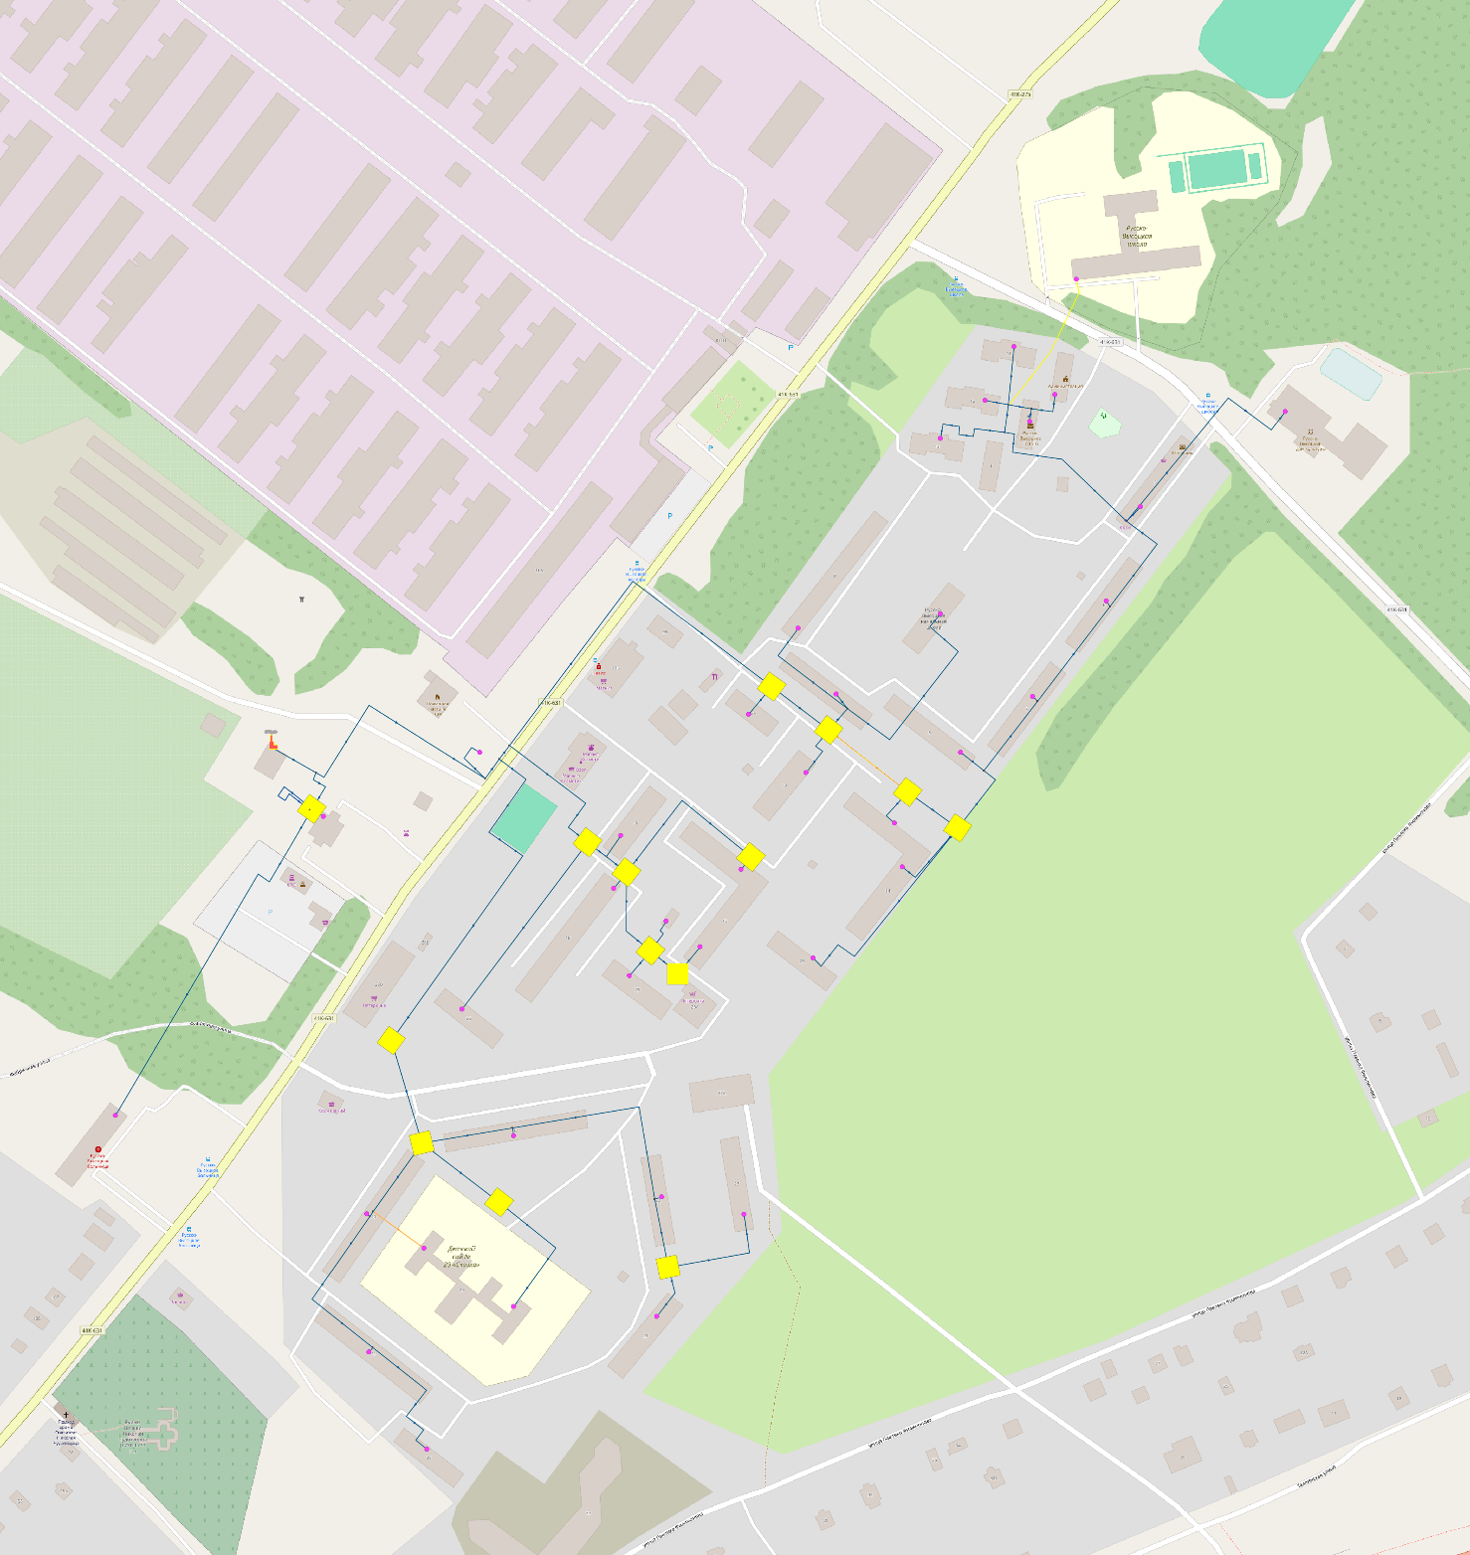

Рисунок 14 Схема тепловых сетей котельной в раскраске по давлению в подающем трубопроводе при аварийной ситуации участка тепловой сети от ТК-13 до ТК-14 (пример).

Глава 4. Существующие и перспективные балансы тепловой мощности источников тепловой энергии и тепловой нагрузки потребителей

а) балансы существующей на базовый период схемы теплоснабжения (актуализации схемы теплоснабжения) тепловой мощности и перспективной тепловой нагрузки в каждой из зон действия источников тепловой энергии с определением резервов (дефицитов) существующей располагаемой тепловой мощности источников тепловой энергии, устанавливаемых на основании величины расчетной тепловой нагрузки, а в ценовых зонах теплоснабжения - балансы существующей на базовый период схемы теплоснабжения (актуализации схемы теплоснабжения) тепловой мощности и перспективной тепловой нагрузки в каждой системе теплоснабжения с указанием сведений о значениях существующей и перспективной тепловой мощности источников тепловой энергии, находящихся в государственной или муниципальной собственности и являющихся объектами концессионных соглашений или договоров аренды;

Балансы тепловой мощности котельных и перспективной тепловой нагрузки в каждой зоне действия источников тепловой энергии с определением резервов и дефицитов относительно существующей тепловой мощности нетто источников тепловой энергии приведены в таблице ниже.

Таблица 39. Балансы тепловой энергии (мощности) и перспективной тепловой нагрузки в каждой из технологических зон действия источников тепловой энергии с определением резервов (дефицитов) существующей располагаемой тепловой мощности источников тепловой энергии

| Технологическая зона | Установленная тепловая мощность, Гкал/ч | Располагаемая тепловая мощность, Гкал/ч | Тепловая мощность "нетто", Гкал/ч | Текущее положение | | | Расчетный период (2040 год) | | |
| --- | --- | --- | --- | --- | --- | --- | --- | --- | --- |
| Общая нагрузка, Гкал/ч | Тепловые потери в сетях, Гкал/час | Профицит/дефицит тепловой мощности, Гкал/ч | Общая нагрузка, Гкал/ч | Тепловые потери в сетях, Гкал/час | Профицит/дефицит тепловой мощности, Гкал/ч |
| Котельная с. Русско-Высоцкое | 10,75 | 10,75 | 10,606 | 7,54 | 0,93 | 2,133 | 7,54 | 0,93 | 2,133 |
| Новые котельные | - | - | - | - | - | - | 5,39 | - | - |

В с. Русско-Высоцком не планируется строительство новых систем централизованного теплоснабжения, но планируется установка автономных источников – для среднеэтажной застройки – индивидуальные котлы, для многоэтажной – крышные котельные, установленная мощность которых будет составлять не менее 5,39 Гкал/час.

Для общественной застройки предполагается установка отдельных индивидуальных котлов.

б) гидравлический расчет передачи теплоносителя для каждого магистрального вывода с целью определения возможности (невозможности) обеспечения тепловой энергией существующих и перспективных потребителей, присоединенных к тепловой сети от каждого магистрального вывода;

На данный момент отсутствует какая-либо проектная и предпроектная документация по подключению перспективных потребителей к существующим сетям теплоснабжения. Гидравлический расчет с целью определения возможности подключения потребителя входит в состав работ при разработке проектной документации на подключение. Исходя из текущего состояния тепловых сетей Русско-Высоцкого сельского поселения (к которым планируется подключение перспективных потребителей) можно сделать вывод о недостаточной пропускной способности магистральных тепловых трасс. Данная информация представлена в главе 1 части 6 разделе в) гидравлические режимы, обеспечивающие передачу тепловой энергии от источника тепловой энергии до самого удаленного потребителя и характеризующих существующие возможности (резервы и дефициты по пропускной способности) передачи тепловой энергии от источника к потребителю.

в) выводы о резервах (дефицитах) существующей системы теплоснабжения при обеспечении перспективной тепловой нагрузки потребителей.

Для обеспечения теплоснабжения основного прироста строительных фондов планируется строительство новых котельных или модернизация существующих источников.

Глава 5. Мастер-план развития систем теплоснабжения Русско-Высоцкого сельского поселения

а) описание вариантов перспективного развития систем теплоснабжения Русско-Высоцкого сельского поселения;

Рассмотрим три варианта развития системы теплоснабжения, учитывая перспективную нагрузку.

Первый вариант при отсутствии газоснабжения на перспективных объектах и сохранении единственного источника теплоснабжения в виде котельной ООО «ТК Северная» в с. Русско-Высоцкое.

Второй вариант при отсутствии газоснабжения на перспективных объектах и строительстве новых источников теплоснабжения для новых объектов.

Третий вариант – наличие источников газоснабжения у перспективных объектов и создание автономных источников тепловой энергии для каждого объекта.

В Схеме теплоснабжения предусматривается 3 варианта развития.

1 вариант (при отсутствии газоснабжения)

Предполагает сохранение существующего источника тепловой энергии с поэтапной заменой котельного оборудования, а также строительство новых сетей ГВС и отопления, реконструкцией здания котельной для установки дополнительного котельного оборудования.

Необходимая мощность для увеличения котельной составит 13,5 Гкал/час.

Планируемые мероприятия:

1)Строительство сетей теплоснабжения и ГВС – 15 км;

2) Реконструкция здания котельной:

3)Установка котельного оборудования:

4)Установка приборов учета;

5)Замена сетей теплоснабжения.

2 вариант

Предполагает создание нового источника тепловой энергии для покрытия тепловой нагрузки в размере 13,5 Гкал/час, а также строительство новых сетей ГВС и отопления, здания котельной.

Необходимая мощность для увеличения котельной составит 13,5 Гкал/час.

Планируемые мероприятия:

1)Строительство сетей теплоснабжения и ГВС – 10 км;

2)Строительство новой котельной мощностью 15 Гкал/час;

3)Установка приборов учета;

4)Замена сетей теплоснабжения.

3 вариант

Единственным централизованным источником в поселении останется котельная ООО «ТК Северная» села Русско-Высоцкое.

Жители перспективной среднеэтажной застройки будут отапливаться поквартирно собственными газовыми котлами. Жители перспективной многоэтажной застройки будут отапливаться крышными котельными – объемом 0,75 Гкал/час. Для этого будет организовано строительство скважин. Общественно-деловая застройка будет отапливаться собственными котельными и индивидуальными котлами.

Планируемые мероприятия:

1)Установка приборов учета;

2)Замена сетей теплоснабжения.

Все эти котельные, согласно данному варианту развития, будут работать на природном газе.

Таблица 40 Варианты развития системы теплоснабжения

| Наименование параметра | 1 Вариант (нет газоснабжения) | 2 Вариант (нет газоснабжения) | 3 Вариант (есть газоснабжение) |
| --- | --- | --- | --- |
| Вывод источников из эксплуатации | нет | нет | нет |
| Организация ВПУ (водоподготовки) | нет | На новых котельных | ВПУ будет организовано в процессе строительства Блочно-модульной котельной в п. Селезнево, взамен существующей |
| Строительство источников водоснабжения для централизованных или индивидуальных источников теплоснабжения | нет | Строительство котельных в Русско-Высоцком сельском поселении | Строительство скважин в с. Русско –Высоцкое для организации поквартирного отопления (газовые котлы) |
| ВЫВОДЫ | сохранение всех существующих источников с поэтапной заменой котельного оборудования с истекшим сроком эксплуатации, а также реконструкция котельной и строительство новых сетей | Централизованным источником будет новая котельная | Единственным централизованным источником в поселении останется котельная ООО «ТК Северная» села Русско-Высоцкое.  Жители перспективной среднеэтажной застройки будут отапливаться поквартирно собственными газовыми котлами. Жители перспективной многоэтажной застройки будут отапливаться крышными котельными |
| Примечание: | Для реконструкции котельной предусмотрена разработка проектной и рабочей документации | Для строительства котельной предусмотрена разработка проектной и рабочей документации | Для перевода жителей на газовые котлы необходим расчет экономической эффективности для потребителей. |

б) технико-экономическое сравнение вариантов перспективного развития систем теплоснабжения поселения, городского округа, города федерального значения;

1 вариант (при отсутствии газоснабжения)

Планируемые мероприятия:

1)Строительство сетей теплоснабжения и ГВС – 15 км;

2) Реконструкция здания котельной:

3)Установка котельного оборудования:

4)Установка приборов учета;

5)Замена участков сетей теплоснабжения.

Основным преимуществом данного варианта является отсутствие строительства новой котельной.

При этом ухудшается качество регулирования сети, возникает больший перепад давления на сетях, и появляться затруднения с управлением системой в целом.

Ориентировочная стоимость мероприятий составит:

1)Строительство сетей теплоснабжения и ГВС – 15 км – 300 млн. рублей;

2) Реконструкция здания котельной – 20 млн. рублей.

3)Установка котельного оборудования – 12 млн. рублей.:

4)Установка приборов учета; - 2 млн. рублей.,

5)Замена сетей теплоснабжения.- 20 млн. рублей.

Ориентировочно общая стоимость проведения мероприятий составит 254 млн. рублей.

Основная финансовая нагрузка отразится на тарифе ООО «ТК Северная» и существующих потребителях.

2 вариант (при отсутствии газоснабжения)

Планируемые мероприятия:

1)Строительство сетей теплоснабжения и ГВС – 10 км;

2)Строительство новой котельной мощностью 15 Гкал/час;

3)Установка приборов учета;

4)Замена участков сетей теплоснабжения.

Основным преимуществом данного варианта является улучшения качества управления системой теплоснабжения по сравнению с первым вариантом.

При этом данный вариант является самым дорогостоящим и требует наибольшего количества проектно-сметной документации.

Ориентировочная стоимость мероприятий составит:

1)Строительство сетей теплоснабжения и ГВС – 200 млн. рублей;

2)Строительство новой котельной мощностью 15 Гкал/час – 150 млн. рублей;

3)Установка приборов учета – 2 млн. рублей;

4)Замена сетей теплоснабжения – 20 млн. рублей

Ориентировочно общая стоимость проведения мероприятий составит 372 млн. рублей.

Основная финансовая нагрузка отразится на тарифе ООО «ТК Северная» и существующих потребителях.

3 вариант

Планируемые мероприятия:

1)Установка приборов учета – 2 млн. рублей;

2)Замена участков сетей теплоснабжения – 20 млн. рублей

Ориентировочно общая стоимость проведения мероприятий составит 22 млн. рублей.

Согласно Генеральному плану, в МО Русско-Высоцкое сельское поселение планируется проведение следующих мероприятий по газоснабжению:

на 1 очередь (2025 год):

строительство в 3 планировочном квартале 500 м газопровода низкого давления;

Расчетный срок (2040 год)

строительство 500 м газопровода низкого давления в планировочном квартале 4 и дальнейшая его закольцовка с существующим газопроводом низкого давления;

строительство 1,5 км распределительного газопровода низкого давления.

Основным преимуществом данного варианта является улучшения качества управления системой теплоснабжения по сравнению с двумя предыдущими вариантами, включая выбор температуры у среднеэтажной застройки, наименьшую протяженность сетей и минимальное количество тепловых потерь и потерь давления на сетях.

Основная финансовая нагрузка не отразится на тарифе ООО «ТК Северная» и существующих потребителях, будут использованы средства застройщиков и будущих потребителей.

в) обоснование выбора приоритетного варианта перспективного развития систем теплоснабжения поселения, городского округа, города федерального значения на основе анализа ценовых (тарифных) последствий для потребителей, а в ценовых зонах теплоснабжения - на основе анализа ценовых (тарифных) последствий для потребителей, возникших при осуществлении регулируемых видов деятельности, и индикаторов развития систем теплоснабжения поселения, городского округа, города федерального значения.

Таблица 41 Динамика тарифов в различных вариантах

| Наименование | Вариант | 2020-2025 гг. | 2025-2030 гг. | 2030-2040 гг. |
| --- | --- | --- | --- | --- |
| Тепловая энергия, рост тарифов (%) | 1 | 135 | 130 | 115 |
| 2 | 140 | 145 | 115 |
| 3 | 100 | 104 | 104 |

Исходя из вышеизложенной информации будет выбран третий вариант развития систем теплоснабжения, как наиболее оптимальный по техническим и экономическим характеристикам.

Глава 6. Существующие и перспективные балансы производительности водоподготовительных установок и максимального потребления теплоносителя теплопотребляющими установками

В таблице ниже представлены перспективные балансы производительности водоподготовительных установок.

Таблица 42. Перспективные балансы производительности водоподготовительных установок и максимального потребления теплоносителя теплопотребляющими установками на расчетный период

|  |  |  |
| --- | --- | --- |
| **Наименование технологической зоны** | **Балансы теплоносителя на расчетный период, т/ч** | **Объем аварийной подпитки, т/ч** |
| Котельная Русско-Высоцкого с.п. | 10,0685 | 0,285 |

Объем аварийной подпитки рассчитан согласно СП 74.13330.2023 «СНиП 3.05.03-85 Тепловые сети» «Для открытых и закрытых систем теплоснабжения должна предусматриваться дополнительно аварийная подпитка химически не обработанной и не деаэрированной водой, расход которой принимается в количестве 2% объема воды в трубопроводах тепловых сетей»

Глава 7. Предложения по строительству, реконструкции и техническому перевооружению источников тепловой энергии

а) определение условий организации централизованного теплоснабжения, индивидуального теплоснабжения, а также поквартирного отопления;

Согласно статье 14, ФЗ №190 «О теплоснабжении» от 27.07.2010 года, подключение теплопотребляющих установок и тепловых сетей потребителей тепловой энергии, в том числе застройщиков, к системе теплоснабжения осуществляется в порядке, установленном законодательством о градостроительной деятельности для подключения объектов капитального строительства к сетям инженерно-технического обеспечения, с учетом особенностей, предусмотренных ФЗ №190 «О теплоснабжении» и правилами подключения к системам теплоснабжения, утвержденными Правительством Российской Федерации.

Подключение осуществляется на основании договора на подключение к системе теплоснабжения, который является публичным для теплоснабжающей организации, теплосетевой организации. Правила выбора теплоснабжающей организации или теплосетевой организации, к которой следует обращаться заинтересованным в подключении к системе теплоснабжения лицам, и которая не вправе отказать им в услуге по такому подключению и в заключение соответствующего договора, устанавливаются правилами подключения к системам теплоснабжения, утвержденными Правительством Российской Федерации.

При наличии технической возможности подключения к системе теплоснабжения и при наличии свободной мощности в соответствующей точке подключения отказ потребителю, в том числе застройщику, в заключение договора на подключение объекта капитального строительства, находящегося в границах определенного схемой теплоснабжения радиуса эффективного теплоснабжения, не допускается. Нормативные сроки подключения к системе теплоснабжения этого объекта капитального строительства устанавливаются правилами подключения к системам теплоснабжения, утвержденными Правительством Российской Федерации.

В случае технической невозможности подключения к системе теплоснабжения объекта капитального строительства, вследствие отсутствия свободной мощности в соответствующей точке подключения на момент обращения соответствующего потребителя, в том числе застройщика, но при наличии в утвержденной в установленном порядке инвестиционной программе теплоснабжающей организации или теплосетевой организации мероприятий по развитию системы теплоснабжения и снятию технических ограничений, позволяющих обеспечить техническую возможность подключения к системе теплоснабжения объекта капитального строительства, отказ в заключении договора на его подключение не допускается. Нормативные сроки его подключения к системе теплоснабжения устанавливаются в соответствии с инвестиционной программой теплоснабжающей организации или теплосетевой организации в пределах нормативных сроков подключения к системе теплоснабжения, установленных правилами подключения к системам теплоснабжения, утвержденными Правительством Российской Федерации.

В случае внесения изменений в схему теплоснабжения теплоснабжающая организация или теплосетевая организация обращается в орган регулирования для внесения изменений в инвестиционную программу. После принятия органом регулирования решения об изменении инвестиционной программы он обязан учесть внесенное в указанную инвестиционную программу изменение при установлении тарифов в сфере теплоснабжения в сроки и в порядке, которые определяются основами ценообразования в сфере теплоснабжения и правилами регулирования цен (тарифов) в сфере теплоснабжения, утвержденными Правительством Российской Федерации. Нормативные сроки подключения объекта капитального строительства устанавливаются в соответствии с инвестиционной программой теплоснабжающей организации или теплосетевой организации, в которую внесены изменения, с учетом нормативных сроков подключения объектов капитального строительства, установленных правилами подключения к системам теплоснабжения, утвержденными Правительством Российской Федерации.

Таким образом, вновь вводимые потребители, обратившиеся соответствующим образом в теплоснабжающую организацию, должны быть подключены к централизованному теплоснабжению, если такое подсоединение возможно в перспективе.

С потребителями, находящимися за границей радиуса эффективного теплоснабжения, могут быть заключены договора долгосрочного теплоснабжения по свободной (обоюдно приемлемой) цене, в целях компенсации затрат на строительство новых и реконструкцию существующих тепловых сетей, и увеличению радиуса эффективного теплоснабжения.

Существующие и планируемые к застройке потребители, вправе использовать для отопления индивидуальные источники теплоснабжения. Использование автономных источников теплоснабжения целесообразно в случаях:

* значительной удаленности от существующих и перспективных тепловых сетей;
* малой подключаемой нагрузки (менее 0,01 Гкал/ч);
* отсутствия резервов тепловой мощности в границах застройки на данный момент и в рассматриваемой перспективе;
* использования тепловой энергии в технологических целях.

Потребители, отопление которых осуществляется от индивидуальных источников, могут быть подключены к централизованному теплоснабжению на условиях организации централизованного теплоснабжения.

Согласно п.15, с. 14, ФЗ №190 от 27.07.2010 г «О теплоснабжении»., запрещается переход на отопление жилых помещений в многоквартирных домах с использованием индивидуальных квартирных источников тепловой энергии, перечень которых определяется правилами подключения к системам теплоснабжения, утвержденными Правительством Российской Федерации, при наличии осуществленного в надлежащем порядке подключения к системам теплоснабжения многоквартирных домов.

Планируемые к строительству жилые дома, могут проектироваться с использованием поквартирного индивидуального отопления, при условии получения технических условий от газоснабжающей организации.

б) обоснование предлагаемых для строительства источников тепловой энергии с комбинированной выработкой тепловой и электрической энергии для обеспечения перспективных тепловых нагрузок;

Строительство источников тепловой энергии с комбинированной выработкой тепловой и электрической энергии не предусматривается.

в) обоснование предлагаемых для реконструкции действующих источников тепловой энергии с комбинированной выработкой тепловой и электрической энергии для обеспечения перспективных приростов тепловых нагрузок;

На территории Русско-Высоцкого сельского поселения отсутствуют источники с комбинированной выработкой энергии.

г) обоснование предлагаемых для реконструкции котельных для выработки электроэнергии в комбинированном цикле на базе существующих и перспективных тепловых нагрузок;

Реконструкции котельных для выработки электроэнергии в комбинированном цикле на базе существующих и перспективных тепловых нагрузок не планируется.

д) обоснование предлагаемых для реконструкции котельных с увеличением зоны их действия путем включения в нее зон действия, существующих источников тепловой энергии;

Реконструкции котельных с увеличением зоны их действия путем включения в нее зон действия, существующих источников тепловой энергии не предполагается

е) обоснование предлагаемых для перевода в пиковый режим работы котельных по отношению к источникам тепловой энергии с комбинированной выработкой тепловой и электрической энергии;

Перевод котельной в пиковый режим по отношению к источникам энергии с комбинированной выработкой тепловой и электрической энергии не предусматривается.

ж) обоснование предложений по расширению зон действия действующих источников тепловой энергии с комбинированной выработкой тепловой и электрической энергии;

Расширению зон действия действующих источников тепловой энергии с комбинированной выработкой тепловой и электрической энергии не планируется.

з) обоснование предлагаемых для вывода в резерв и (или) вывода из эксплуатации котельных при передаче тепловых нагрузок на другие источники тепловой энергии;

На территории Русско-Высоцкого сельского поселения не планируется передача тепловых нагрузок с котельной ООО «ТК Северная».

и) обоснование организации индивидуального теплоснабжения в зонах застройки поселения малоэтажными жилыми зданиями;

В зонах застройки малоэтажными жилыми домами предусматривается использование индивидуальных источников тепловой энергии. Обоснованием для данной концепции обеспечения тепловой энергией населения является большая разрозненность зон застройки, низкая тепловая нагрузка перспективных потребителей, неэффективность использования централизованного теплоснабжения для малоэтажного жилья, а также наличие газопроводов на территории Русско-Высоцкого сельского поселения.

к) обоснование организации теплоснабжения в производственных зонах на территории поселения, городского округа;

В связи с тем, что на данный момент отсутствует информация о перспективных производственных зонах, и соответственно, невозможно оценить необходимые объемы тепловой энергии на данных территориях данных раздел не рассматривается.

л) обоснование перспективных балансов тепловой мощности источников тепловой энергии и теплоносителя и присоединенной тепловой нагрузки в каждой из систем теплоснабжения поселения, городского округа и ежегодное распределение объемов тепловой нагрузки между источниками тепловой энергии;

Балансы тепловой мощности источников тепловой энергии были рассчитаны в соответствии со СП 74.13330.2023 «СНиП 3.05.03-85 Тепловые сети», балансы приведены в части 2. На основе Положения о территориальном планировании МО Русско-Высоцкое сельское поселение были взяты площади приростов строительных фондов.

м) расчет радиусов эффективного теплоснабжения (зоны действия источников тепловой энергии) в каждой из систем теплоснабжения, позволяющий определить условия, при которых подключение теплопотребляющих установок к системе теплоснабжения нецелесообразно вследствие увеличения совокупных расходов в указанной системе.

Расчеты оптимального радиуса теплофикационного оборудования Русско-Высоцкого сельского поселения по территориальному разделению представлены в таблице ниже.

Таблица 43. Расчет оптимального радиуса котельной Русско-Высоцкого сельского поселения

| **ООО «ТК Северная»** | |
| --- | --- |
| Площадь | 1,2 |
| Кол-во абонентов | 25 |
| B (среднее число абонентов на 1 км^2) | 20,83 |
| Стоимость сетей, руб. | 204000000 |
| Материальная характеристика | 2501,105 |
| s (удельная стоимость материальной характеристики, руб./м2) | 81563,94873 |
| Мощность | 10,25 |
| П (теплоплотность района, Гкал/ч.км2) | 8,541 |
| Δτ (расчетный перепад температур теплоносителя, °C) | 25 |
| φ (поправочный коэффициент, зависящий от постоянной части расходов на сооружение котельной) | 1,3 |
| Rопт (оптимальный радиус теплоснабжения, км) | 1,2 |

Графическое отображение эффективного радиуса теплоснабжения Русско-Высоцкого сельского поселения представлено на рисунке ниже оранжевой областью.

Радиус эффективного меньше существующей, поэтому не рекомендуется подключенных абонентов к существующей котельной, без увеличения установленной нагрузки на источнике теплоснабжения. Перспективных абонентов планируется подключать к индивидуальным источникам теплоснабжения.

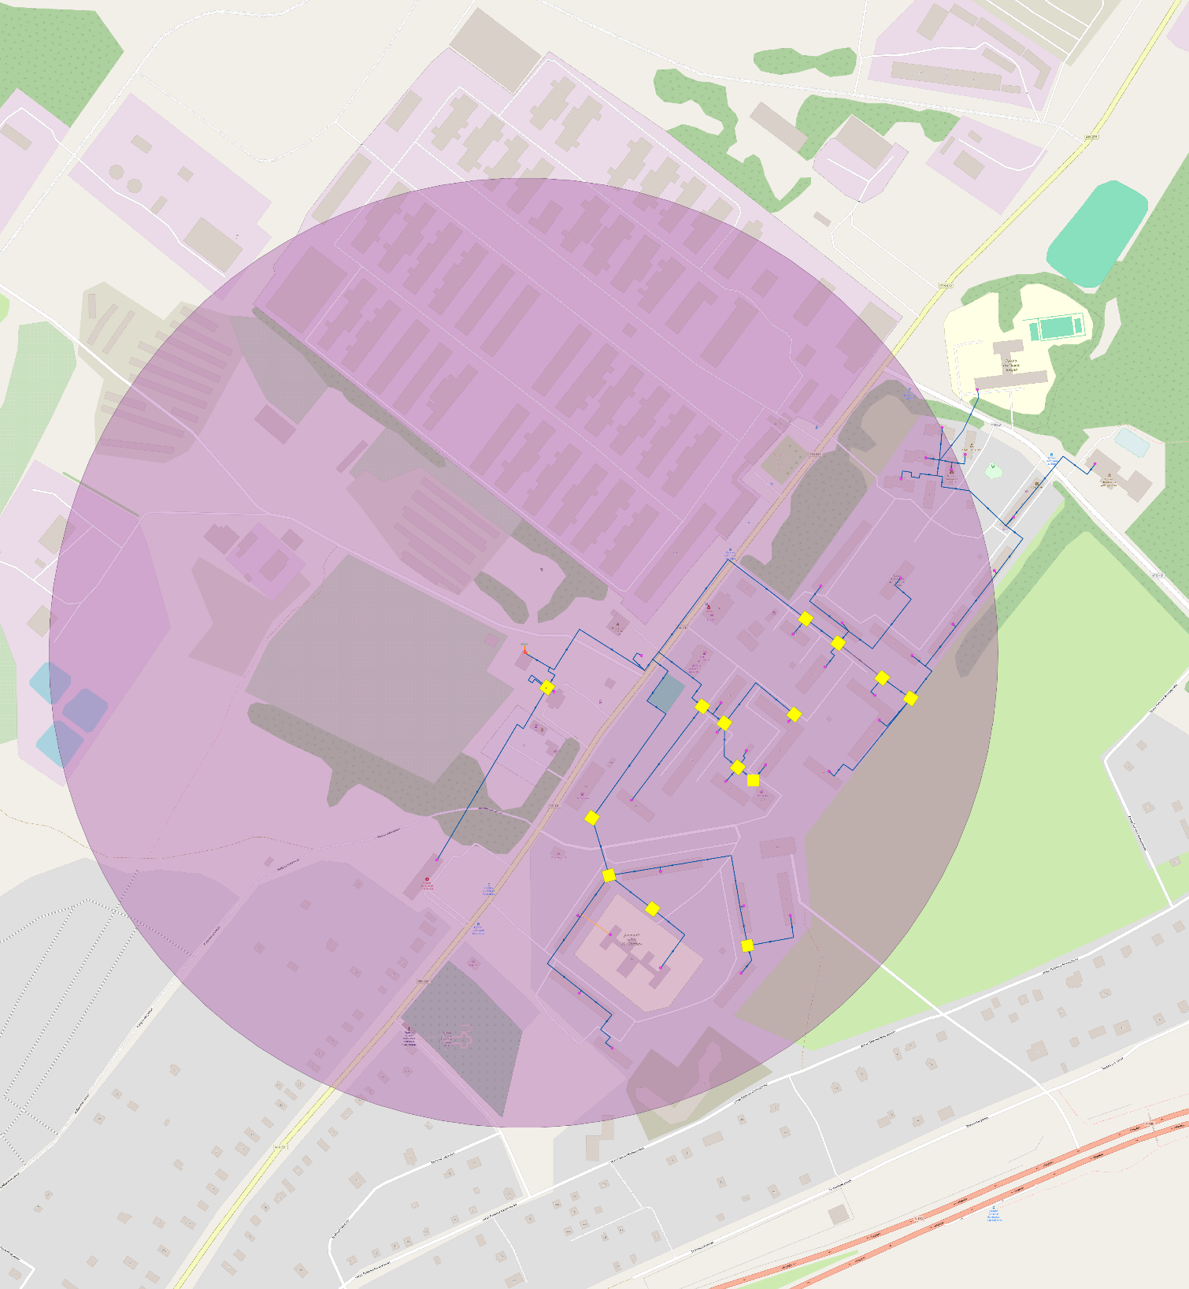

Рисунок 15. Эффективный радиус теплоснабжения с. Русско-Высоцкое

Глава 8. Предложения по строительству, реконструкции и (или) модернизации тепловых сетей

а) реконструкция и строительство тепловых сетей, обеспечивающих перераспределение тепловой нагрузки из зон с дефицитом тепловой мощности в зоны с избытком тепловой мощности (использование существующих резервов);

На момент разработки схемы теплоснабжения Русско-Высоцкого сельского поселения зоны с дефицитом тепловой мощности отсутствуют. Перераспределение тепловой нагрузки между зонами теплоснабжения не требуются. Перспективных потребителей планируется обеспечить от индивидуальных источников тепловых сетей. В связи с этим строительство дополнительных тепловых сетей для перераспределения тепловой нагрузке не требуется.

б) строительство тепловых сетей для обеспечения перспективных приростов тепловой нагрузки под жилищную, комплексную или производственную застройку во вновь осваиваемых районах поселения;

В связи с неимением конкретизирующей информации о размещении объектов перспективного строительства и неточной информации о месте расположения индивидуальных перспективных источников невозможно оценить объемы работ по строительству тепловых сетей.

в) строительство тепловых сетей, обеспечивающих условия, при наличии которых существует возможность поставок тепловой энергии потребителям от различных источников тепловой энергии при сохранении надежности теплоснабжения;

На момент разработке схемы теплоснабжения в Русско-Высоцком сельском поселении структура схемы теплоснабжения позволяет обеспечивать теплом город от котельной ООО «ТК Северная». В перспективе планируется сохранить существующую конфигурацию тепловых сетей. При этом с неимением конкретизирующей информации о размещении объектов перспективного строительства и неточной информации о месте расположения перспективных источников невозможно оценить объемы работ по строительству тепловых сетей.

г) строительство или реконструкция тепловых сетей для повышения эффективности функционирования системы теплоснабжения, в том числе за счет перевода котельных в пиковый режим работы или ликвидации котельных;

Строительство и реконструкция тепловых сетей, для повышения эффективности функционирования системы теплоснабжения, в том числе за счет перевода котельных в пиковый режим работы или ликвидации котельных не требуется.

д) строительство тепловых сетей для обеспечения нормативной надежности теплоснабжения;

Для обеспечения надежной работы системы теплоснабжения в Русско-Высоцком сельском поселении в связи с высоким уровнем морального износа требуется перекладка существующих магистральных трубопроводов, проходящих под зданиями и сооружениями населенного пункта. Поэтому необходима разработка проекта на прокладку новых систем.

е) реконструкция тепловых сетей с увеличением диаметра трубопроводов для обеспечения перспективных приростов тепловой нагрузки;

В связи с дефицитом пропускной способности трубопроводов котельных не требуется включить в разработку проектной документации на разработку тепловых сетей перекладку труб на больший диаметр. Дефицит пропускной способности сетей отсутствует, что приведено в главе 1 части 6 разделе в) гидравлические режимы, обеспечивающие передачу тепловой энергии от источника тепловой энергии до самого удаленного потребителя и характеризующих существующие возможности (резервы и дефициты по пропускной способности) передачи тепловой энергии от источника к потребителю.

ж) реконструкция тепловых сетей, подлежащих замене в связи с исчерпанием эксплуатационного ресурса;

В связи с физическим и моральным износом существующих тепловых сетей в Русско-Высоцком сельском поселении 30 % их нуждаются в реконструкции. Исходя из того, что максимальный срок эксплуатации тепловых сетей, согласно нормативам, составляет 25 лет, все сети, проложенные до 2013 года, нуждаются в замене до 2040 года.

з) строительство и реконструкция насосных станций.

Насосные станции на территории муниципального образования отсутствуют. Насосное оборудование котельных ООО «ТК Северная» не имеет повышенного морального и физического износа.

Глава 9. Предложения по переводу открытых систем теплоснабжения (горячего водоснабжения) в закрытые системы горячего водоснабжения

На территории Русско-Высоцкого сельского поселения система теплоснабжения закрытая, четырехтрубная. Открытые системы на территории поселения отсутствуют.

Объекты перспективного строительство будут подключены к индивидуальным источникам теплоснабжения.

Глава 10. Перспективные топливные балансы

а) расчеты по каждому источнику тепловой энергии перспективных максимальных часовых и годовых расходов основного вида топлива для зимнего, летнего и переходного периодов, необходимого для обеспечения нормативного функционирования источников тепловой энергии на территории поселения, городского округа;

Расчеты перспективных максимальных годовых расходов топлива для зимнего, летнего и переходного периодов по элементам территориального деления выполнены на основании данных о среднемесячной температуре наружного воздуха, суммарной присоединенной тепловой нагрузке и удельных расходов условного топлива. Результаты расчётов перспективного годового расхода топлива к 2040 году представлены в таблице ниже.

Таблица 44. Перспективный годовой расход топлива на расчетный срок

| **Источник тепловой энергии** | **Расход условного топлива за год, т.у.т. в год** |
| --- | --- |
| Котельная с. Русско-Высоцкое | 4508 |

б) расчеты по каждому источнику тепловой энергии нормативных запасов аварийных видов топлива.

Согласно СП 89.13330.2016 «Котельные установки» емкость хранилищ жидкого топлива в зависимости от суточного расхода следует принимать для аварий на котельных, работающих на газе, доставляемом по железной дороге или автомобильным транспортом на трехсуточный расход. В таблице ниже представлены данные нормативных запасов аварийного топлива по котельной Русско-Высоцкого сельского поселения.

Таблица 45. Нормативные запасы аварийного топлива

| **Источник тепловой энергии** | **Резерв условного топлива, т.у.т.** |
| --- | --- |
| Котельная с. Русско-Высоцкое | 6,056 |

Глава 11. Оценка надежности теплоснабжения

а) перспективные показатели надежности, определяемые числом нарушений в подаче тепловой энергии

Перспективный показатель надежности Рч, определяемый числом нарушений в подаче тепловой энергии, за отопительный период в расчете на единицу объема тепловой мощности и длины тепловой сети ресурсоснабжающей организации, исчисляется по формуле:

Рч = Мо / L,

где: Мо – число нарушений в подаче тепловой энергии по договорам с потребителями товаров и услуг в течение отопительного сезона расчетного периода регулирования согласно данным, подготовленным ресурсоснабжающей организацией;

L – произведение суммарной тепловой нагрузки по всем договорам с потребителями товаров и услуг данной организации (в Гкал – в отсутствие нагрузки принимается равной 1) и суммарной протяженности линий тепловой сети (в км – в отсутствие тепловой сети принимается равной 1) данной регулируемой организации.

С учетом существующего значения показателя надежности систем теплоснабжения указанных организаций, определяемого числом нарушений в подаче тепловой энергии, а также реализации мероприятий, направленных на поддержание уровня надежности, предусмотренных схемой теплоснабжения, перспективный показатель надежности, определяемый числом нарушений в подаче тепловой энергии, принимается равным 0,002.

б) перспективные показатели, определяемые приведенной продолжительностью прекращений подачи тепловой энергии;

Перспективный показатель надежности Рп, определяемый суммарной приведенной продолжительностью прекращений подачи тепловой энергии в отопительный сезон, исчисляется по формуле:

Мпо

Рп = S * Т * jпр / L,

j=1

где: Т*jпр – продолжительность (с учетом коэффициента Кв) j-ого прекращения подачи тепловой энергии за отопительный сезон в течение расчетного периода регулирования (в часах);

S – общее число прекращений подачи тепловой энергии за отопительный сезон согласно данным, подготовленным регулируемой организацией.

L – произведение суммарной тепловой нагрузки по всем договорам с потребителями товаров и услуг данной организации (в Гкал/ч – в отсутствие нагрузки принимается равной 1) и суммарной протяженности линий тепловой сети (в км – в отсутствие тепловой сети принимается равной 1) данной регулируемой организации.

С учетом существующего значения показателя надежности систем теплоснабжения указанных организаций, а также реализации мероприятий, направленных на поддержание уровня надежности, предусмотренных схемой теплоснабжения, перспективный показатель надежности, определяемый приведенной продолжительностью прекращений подачи тепловой энергии, принимается равным 0,031.

в) перспективные показатели, определяемые приведенным объемом недоотпуска тепла в результате нарушений в подаче тепловой энергии;

Перспективный показатель надежности Ро, определяемый суммарным приведенным объемом недотпуска тепла в результате нарушений в подаче тепловой энергии в отопительный период, исчисляется по формуле:

Мпо

Ро = S * Q * j / L,

j=1

где: Qj – объем недоотпущенной / недопоставленной тепловой энергии при j-м нарушении в подаче тепловой энергии за отопительный сезон расчетного периода регулирования (в Гкал);

S – общее число прекращений подачи тепловой энергии за отопительный сезон согласно данным, подготовленным регулируемой организацией.

L – произведение суммарной тепловой нагрузки по всем договорам с потребителями товаров и услуг данной организации (в Гкал/ч – в отсутствие нагрузки принимается равной 1) и суммарной протяженности линий тепловой сети (в км – в отсутствие тепловой сети принимается равной 1) данной регулируемой организации.

С учетом существующего значения показателя надежности систем теплоснабжения указанных организаций, а также реализации мероприятий, направленных на поддержание уровня надежности, предусмотренных схемой теплоснабжения, перспективный показатель надежности, определяемый суммарным приведенным объемом недотпуска тепла в результате нарушений в подаче тепловой энергии в отопительный период, принимается равным 0.

г) перспективные показатели, определяемые средневзвешенной величиной отклонений температуры теплоносителя, соответствующих отклонениям параметров теплоносителя в результате нарушений в подаче тепловой энергии.

Перспективный показатель надежности Rв, определяемый средневзвешенной величиной отклонений температуры воды в подающем трубопроводе в отопительный период, исчисляется по формуле:

Rв = S * Qiв * Rвi / S * Qiв,

i=1

где Rвi – среднее за отопительный сезон расчетного периода регулирования зафиксированное по i-ому договору с потребителем товаров и услуг значение превышения среднечасовой величины отнесенного на данную регулируемую организацию надлежаще оформленными Актами отклонения температуры воды в подающем трубопроводе над договорным значением отклонения (для отклонений как вверх, так и вниз);

Nв – число договоров с потребителями товаров и услуг данной регулируемой организации, для которых теплоносителем является вода;

Qiв – присоединенная тепловая нагрузка по i-ому такому договору в части, где теплоносителем является вода, Гкал/час.

Среднее за отопительный сезон расчетного периода регулирования зафиксированное по i-ому договору с потребителями товаров и услуг значение положительной части разности между среднечасовой величиной отнесенного на рассматриваемую регулируемую организацию надлежаще оформленными Актами отклонения температуры воды в подающем трубопроводе и договорным значением отклонения, (Rвi) исчисляется по формуле:

Rвi = S * Dв, i, j / hо ,

j = 1

где S – число нарушений в подаче тепловой энергии, вызванных отклонениями температуры воды в подающем трубопроводе (без прекращения ее подачи), по i-ому договору с потребителями товаров и услуг в течение отопительного сезона расчетного периода регулирования согласно данным, подготовленным регулируемой организацией;

Dв, i, j - сумма по всем часам j-ого нарушения в подаче тепловой энергии в отопительный сезон положительных частей разностей между среднечасовой величиной зафиксированного в течение этого часа (с отнесением на рассматриваемую регулируемую организацию) отклонения температуры воды в подающем трубопроводе и договорным значением отклонения – определяется на основании данных, подготовленных регулируемой организацией, в градусах Цельсия;

hо - общее число часов в отопительном сезоне расчетного периода регулирования.

Отклонения температуры теплоносителя фиксируются в подающем трубопроводе в случаях превышения значений отклонений, предусмотренных договорными отношениями между данной регулируемой организацией и потребителем ее товаров и услуг (исполнителем коммунальных услуг для него) (далее – договорные значения отклонений). В отсутствие требуемых величин в имеющихся договорах, в качестве договорных значений отклонений температуры воды в подающем трубопроводе принимаются величины, установленные для горячего водоснабжения постановлением Правительства Российской Федерации от 23.05.2006 № 307 "О порядке предоставления коммунальных услуг гражданам".

Показатели рассчитываются раздельно для случаев, когда теплоносителем является пар и когда теплоноситель – горячая вода. В последнем случае проводятся два расчета: для отопительного сезона и межотопительного периода в отдельности.

Глава 12. Обоснование инвестиций в строительство, реконструкцию, техническое перевооружение и (или) модернизацию

а) оценку финансовых потребностей для осуществления строительства, реконструкции и технического перевооружения источников тепловой энергии и тепловых сетей;

**Расчет стоимости строительства новых котельных.**

Для обеспечения теплоснабжения основного прироста строительных фондов планируется строительство новых котельных или модернизация существующих источников.

Выбор подключения к теплоснабжению перспективных многоквартирных домов следует определить при выполнение проектно-изыскательских работ.

**Переход на закрытую систему теплоснабжения.**

В соответствии с п. 10. ФЗ №417 от 07.12.2011 г. «О внесении изменений в отдельные законодательные акты Российской Федерации в связи с принятием Федерального закона "О водоснабжении и водоотведении»:

- с 1 января 2013 года подключение объектов капитального строительства потребителей к централизованным открытым системам теплоснабжения (горячего водоснабжения) для нужд горячего водоснабжения, осуществляемого путем отбора теплоносителя на нужды горячего водоснабжения, не допускается;

- с 1 января 2022 года использование централизованных открытых систем теплоснабжения (горячего водоснабжения) для нужд горячего водоснабжения, осуществляемого путем отбора теплоносителя на нужды горячего водоснабжения, не допускается.

На территории Русско-Высоцкого сельского поселения система теплоснабжения закрытая, четырехтрубная. Открытые системы на территории поселения отсутствуют.

Объекты перспективного строительство будут подключены к индивидуальным источникам теплоснабжения или существующему источнику тепловой энергии.

**Подключение новых потребителей.**

Для обеспечения теплоснабжением перспективных потребителей планируется строительство индивидуальных источников теплоснабжения.

**Расчет стоимости разработки проекта и реконструкции тепловых сетей**

В ходе проектной документации на разработку реконструкции определяется перечень мероприятий, необходимый для данной системы теплоснабжения (наладка сетей, шайбирование, вывод внутридомовых транзитов за пределы фундамента, перекладка трубопроводов на большие диаметры). Ориентировочная стоимость затрат на перекладку тепловой сети приведена в таблице ниже.

Таблица 46. Ориентировочная стоимость затрат на перекладку тепловой сети

|  |  |  |  |  |
| --- | --- | --- | --- | --- |
| **Наименование мероприятия** | **Диаметр** | **Протяженность** | **Источник финансирования** | |
| **до 2040 года** |  |
| Работы по реконструкции (модернизации) тепловых сетей | 85-125 | 1,7 км | 30000 | бюджет различных уровней |
| **Итого:** |  | **1,7** | **30000** |  |

б) предложения по источникам инвестиций, обеспечивающих финансовые потребности;

Тепловые сети находятся на балансе в казне Русско-Высоцкого сельского поселения, поэтому мероприятия по реконструкции существующих сетей будут финансироваться из бюджетов различных уровней. Сводные затраты по мероприятиям представлены в таблице ниже.

Таблица 47. Сводные затраты на мероприятия и источники финансирования

|  |  |  |  |
| --- | --- | --- | --- |
|  | Наименование | Года, тыс. руб. | Всего |
| до 2040 года |
| Тепловые сети | Перекладки ветхих сетей | 30000 | 30000 |
| Потребители | Установка приборов учета | 1500 | 1500 |
| Источники финансирования | Бюджет различных уровней,  Внебюджетные источники | 31500 | 31500 |

в) расчеты эффективности инвестиций;

Реконструкция существующих сетей, установка счетчиков являются обязательными мероприятиями. Данные мероприятия приведут к снижению потерь, но поскольку доля экономии будет значительно ниже затрат производимых на замену сетей, то данное мероприятие является неэффективным, но обязательным для качественного и надежного теплоснабжения.

г) расчеты ценовых последствий для потребителей при реализации программ строительства, реконструкции и технического перевооружения систем теплоснабжения

В связи с экономической нестабильностью невозможно реально оценить последствия изменения тарифа на тепловую энергию. Принято, что цены на тепловую энергию будут изменяться согласно «Прогнозу долгосрочного социально-экономического развития Российской Федерации на период до 2030 года».

Таблица 48. Прогноз роста тарифов на товары (услуги) инфраструктурных компаний для населения и тарифов на услуги организаций ЖКХ в 2021-2030гг. (по вариантам).

|  | **Вариант** | **2021 - 2025** | **2026 - 2030** |
| --- | --- | --- | --- |
| Рост цен на газ для населения (до указанного в скобках года - оптовых цен, далее - включая надбавки ГРО и ПССУ), % | 1 (2022) | 166 | 113 |
| 2 (2023) | 136 | 110 |
| 3 (2024) | 124 | 123 |
| Рост тарифов на электроэнергию для населения на розничном рынке с учетом сверхнормативного потребления (включая льготные категории), % | 1 | 164 | 136 |
| 2 | 154 | 128 |
|  | 3 | 154 | 114 |
| Соотношение цен (тарифов) на электроэнергию для населения (без учета оплаты населением за сверхнормативное потребление) и цен для прочих категорий потребителей, на конец периода (раз) | 1 | 1,3 | 1,7 |
| 2 | 1,4 | 1,7 |
| 3 | 1,7 | 1,7 |
| Тепловая энергия  рост тарифов, % | 1 | 130 | 115 |
| 2 | 127 | 115 |
| 3 | 126 | 117 |
| Справочно:  Рост тарифов на услуги ЖКХ, % | 1 | 137 | 119 |
| 2 | 132 | 119 |
| 3 | 131 | 120 |

Глава 13. Индикаторы развития систем теплоснабжения поселения

Индикаторы развития систем теплоснабжения представлены в таблице ниже.

Таблица 49. Индикаторы развития систем теплоснабжения

|  |  |  |  |  |
| --- | --- | --- | --- | --- |
| № п/п | Индикаторы развития систем теплоснабжения поселения | Ед.изм. | Существующее положение (факт 2025 год) | Ожидаемые пока- затели (2040 год) |
| 1 | количество прекращений подачи тепловой энергии, теплоносителя в результате технологических нарушений на тепловых сетях; | ед. | 6 | 0 |
| 2 | Установленная мощность централизованных источников теплоснабжения | Гкал/час | 10,75 | 10,75 |
| 3 | Отпущено в сеть теплоснабжения | Гкал | 25527 | 28564,16 |
| 4 | Полезный отпуск тепловой энергии | Гкал | 25527 | 25513,16 |
| 5 | количество прекращений подачи тепловой энергии, теплоносителя в результате технологических нарушений на источниках тепловой энергии; | ед. | 0 | 0 |
| 6 | удельный расход условного топлива на единицу тепловой энергии, отпускаемой с коллекторов источников тепловой энергии (отдельно для тепловых электрических станций и котельных); | кг.у.т./ Гкал | 152,95 | 152,95 |
| 7 | отношение величины технологических потерь тепловой энергии, теплоносителя к материальной характеристике тепловой сети; | Гкал / м∙м | 0,25 | 0.25 |
| 8 | коэффициент использования установленной тепловой мощности; | ч/год | 8760 | 8760 |
| 9 | удельная материальная характеристика тепловых сетей, приведенная к расчетной тепловой нагрузке; | м∙м/Гк ал/ч | 2520 | 2520 |
| 10 | доля тепловой энергии, выработанной в комбинированном режиме (как отношение величины тепловой энергии, отпущенной из отборов турбоагрегатов, к общей величине выработанной тепловой энергии в границах поселения, городского округа, города федерального значения); | % | 0 | 0 |
| 11 | удельный расход условного топлива на отпуск электрической энергии; | кг.у.т./ кВт | 0 | 0 |
| 12 | коэффициент использования теплоты топлива (только для источников тепловой энергии, функционирующих в режиме комбинированной выработки электрической и тепловой энергии); | % | 0 | 0 |
| 13 | доля отпуска тепловой энергии, осуществляемого потребителям по приборам учета, в общем объеме отпущенной тепловой энергии; | % | 0 | 100 |
| 14 | средневзвешенный (по материальной характеристике) срок эксплуатации тепловых сетей | лет | 20 | 5 |
| 15 | отношение материальной характеристики тепловых сетей, реконструированных за год, к общей материальной характеристике тепловых сетей (фактическое значение за отчетный период и прогноз изменения при реализации проектов, указанных в утвержденной схеме теплоснабжения) | % | 30 | 100 |
| 16 | отношение установленной тепловой мощности оборудования источников тепловой энергии, реконструированного за год, к общей установленной тепловой мощности источников тепловой энергии (фактическое значение за отчетный период и прогноз изменения при реализации проектов, указанных в утвержденной схеме теплоснабжения) | % | 100 | 100 |

Глава 14 Ценовые (тарифные) последствия

**а) тарифно-балансовые расчетные модели теплоснабжения потребителей по каждой системе теплоснабжения**

Тарифно-балансовые расчетные модели теплоснабжения потребителей выполнены с учетом реализации мероприятий настоящей Схемы, а именно реконструкции тепловых сетей с учетом реализации 3 варианта развития главе 4 Схемы теплоснабжения Мастер-план развития систем теплоснабжения Русско-Высоцкого сельского поселения. Результаты расчет представлены в таблице ниже.

Таблица 50. Тарифно-балансовые расчетные модели теплоснабжения потребителей

|  |  |  |  |  |  |  |  |  |  |  |
| --- | --- | --- | --- | --- | --- | --- | --- | --- | --- | --- |
|  | Ед. изм. | 2020 | 2021 | 2022 | 2023 | 2024 | 2025 | 2030 | 2035 | 2040 |
| Затраты на товарный отпуск без проекта | тыс. руб. | 45160 | 46970 | 48850 | 50800 | 52830 | 54940 | 65930 | 79120 | 94940 |
| Затраты на товарный отпуск с проектом | тыс. руб. | 45160 | 46970 | 48800 | 50700 | 52680 | 54730 | 64040 | 74920 | 87660 |
| Инвести-ции, всего | тыс. руб. | 0 | 1000 | 1000 | 1000 | 1000 | 1000 | 5000 | 6000 | 5000 |
| тепловые сети | тыс. руб. | 0 | 1000 | 1000 | 1000 | 1000 | 1000 | 5000 | 6000 | 5000 |
| тариф (с проектом) включение инвести- ций в тариф | руб./Гкал | 2034,0 | 2115,4 | 2197,9 | 2283,6 | 2372,6 | 2465,2 | 2884,2 | 3374,6 | 3948,2 |

**б) тарифно-балансовые расчетные модели теплоснабжения потребителей по каждой единой теплоснабжающей организации**

Тарифно-балансовые расчетные модели теплоснабжения потребителей по единой теплоснабжающей организации представлены в таблице выше.

в) результаты оценки ценовых (тарифных) последствий реализации проектов схемы теплоснабжения на основании разработанных тарифно-балансовых моделей

Проведение мероприятий согласно таблице выше позволит сэкономить 7,28 млн. руб. на производство тепловой энергии.

Глава 15 Реестр единых теплоснабжающих организаций

а) реестр систем теплоснабжения, содержащий перечень теплоснабжающих организаций, действующих в каждой системе теплоснабжения, расположенных в границах поселения

На территории Русско-Высоцкого сельского поселения можно выделить только одну существующую зону действия централизованных источников тепловой энергии. Теплоснабжающая организация, действующая на территории Русско-Высоцкого сельского поселения - ООО "ТК Северная".

б) реестр единых теплоснабжающих организаций, содержащий перечень систем теплоснабжения, входящих в состав единой теплоснабжающей организации

Единая теплоснабжающая организация, действующая на территории Русско-Высоцкого сельского поселения ООО "ТК Северная".

в) основания, в том числе критерии, в соответствии с которыми теплоснабжающая организация определена единой теплоснабжающей организацией

Решение по установлению единой теплоснабжающей организации осуществляется на основании Постановления Правительства РФ от 08.08.2012 г. № 808 «Об организации теплоснабжения в РФ и внесении изменений в некоторые акты Правительства РФ».

В соответствии с Постановлением - границы зоны (зон) деятельности единой теплоснабжающей организации (организаций) определены границами системы теплоснабжения.

В случае если на территории поселения, городского округа существуют несколько систем теплоснабжения, уполномоченные органы вправе:

* определить единую теплоснабжающую организацию (организации) в каждой из систем теплоснабжения, расположенных в границах поселения, городского округа;
* определить на несколько систем теплоснабжения единую теплоснабжающую организацию.

Для присвоения организации статуса единой теплоснабжающей организации на территории поселения лица, владеющие на праве собственности или ином законном основании источниками тепловой энергии и (или) тепловыми сетями, подают в уполномоченный орган в течение 1 месяца с даты опубликования (размещения) в установленном порядке проекта схемы теплоснабжения, а также с даты опубликования (размещения) сообщения заявку на присвоение организации статуса единой теплоснабжающей организации с указанием зоны ее деятельности. К заявке прилагается бухгалтерская отчетность, составленная на последнюю отчетную дату перед подачей заявки, с отметкой налогового органа о ее принятии. Рекомендовано определить ООО «ТК Северная» в качестве ЕТО, как единственную организацию, осуществляющую деятельность в сфере теплоснабжения на территории Русско-Высоцкого сельского поселения.

г) заявки теплоснабжающих организаций, поданные в рамках разработки проекта схемы теплоснабжения (при их наличии), на присвоение статуса единой теплоснабжающей организации

Заявки теплоснабжающих организаций в рамках актуализации схемы не поступали.

д) описание границ зон деятельности единой теплоснабжающей организации (организаций)

Зона действия ООО «ТК Северная» располагается на территории с. Русско-Высоцкое Русско-Высоцкого сельского поселения.

Глава 16 Реестр мероприятий схемы теплоснабжения

а) перечень мероприятий по строительству, реконструкции или техническому перевооружению источников тепловой энергии

Согласно принятому варианту развития системы теплоснабжения, предполагается строительство новых источников тепловой энергии (блочно-модульных котельных) для покрытия перспективных тепловых нагрузок. Предполагаемая минимальная мощность котельных составляет не менее 5,39 Гкал/час.

б) перечень мероприятий по строительству, реконструкции и техническому перевооружению тепловых сетей и сооружений на них

Основной проблемой организации качественного и надежного теплоснабжения поселения является износ тепловых сетей.

Для повышения уровня надежности теплоснабжения, сокращения тепловых потерь в сетях предлагается в период с 2020 по 2040 год во время проведения ремонтных компаний производить замену изношенных участков тепловых сетей, исчерпавших свой эксплуатационный ресурс.

Объемы замены тепловых сетей определены на основании сроков ввода в эксплуатацию существующих тепловых сетей исходя из расчетного срока службы тепловых сетей не менее 20 лет и предусматривает поэтапную перекладку 30% всех тепловых сетей в период до 2040 года.

Предложения по реконструкции тепловых сетей, подлежащих замене в связи с исчерпанием эксплуатационного ресурса представлены в таблице ниже.

Таблица 51. Предложения по реконструкции тепловых сетей, подлежащих замене в связи с исчерпанием эксплуатационного ресурса

| **Диаметр, мм** | **Длина участка, м** |
| --- | --- |
| 85-100 | 530 |
| 100-125 | 1199 |

Ориентировочные финансовые потребности, необходимые на выполнение работ по реконструкции и новому строительству тепловых сетей и источников тепловой энергии, на рассматриваемый период представлен в таблице ниже.

Таблица 52. Сводные затраты на мероприятия и источники финансирования

|  |  |  |
| --- | --- | --- |
| п/п | Наименование | Года, тыс. руб. |
| до 2040 года |
| Тепловые сети | Перекладки ветхих сетей | 30000 |
| Потребители | Установка приборов учета | 1500 |
| Источники тепловой энергии | Строительство новых источников тепловой | 55000 |
| Всего | Бюджет различных уровней,  Внебюджетные источники | 86500 |

Так, ориентировочная стоимость мероприятий в сфере теплоснабжения Русско-Высоцкого сельского поселения составляет 86500 тыс. руб. в период до 2040 года.

**в) перечень мероприятий, обеспечивающих переход от открытых систем теплоснабжения (горячего водоснабжения) на закрытые системы горячего водоснабжения**

На территории Русско-Высоцкого сельского поселения открытая система теплоснабжения (горячего водоснабжения) отсутствует.

Глава 17 Замечания и предложения к проекту схемы теплоснабжения

а) перечень всех замечаний и предложений, поступивших при разработке, утверждении и актуализации схемы теплоснабжения

Замечания и предложения на момент актуализации Схемы отсутствуют.

б) ответы разработчиков проекта схемы теплоснабжения на замечания и предложения;

Замечания и предложения на момент актуализации Схемы отсутствуют.

в) перечень учтенных замечаний и предложений, а также реестр изменений, внесенных в разделы схемы теплоснабжения и главы обосновывающих материалов к схеме теплоснабжения.

Замечания и предложения на момент актуализации Схемы отсутствуют.

Глава 18. Сводный том изменений, выполненных в доработанной и (или) актуализированной схеме теплоснабжения

а) описание изменений, произошедших в функциональной структуре теплоснабжения поселения за период, предшествующий актуализации схемы теплоснабжения

За период, предшествующий актуализации схемы теплоснабжения произошла смена эксплуатирующей организации с ООО «ЛР ТЭК» на ООО «Тепловая компания Северная» (ООО «ТК Северная») в 2015 году.

**б) описание изменений технических характеристик основного оборудования источников теплоснабжения, зафиксированных за период, предшествующий актуализации схемы теплоснабжения**

До 2015 года централизованное теплоснабжение Русско-Высоцкого сельского поселения осуществлялось от котельной Русско-Высоцкой птицефабрики мощностью 118 Гкал/час в селе Русско-Высоцкое.

В 2015 году в Русско-Высоцком сельском поселении была введена в эксплуатацию новая газовая котельная. Новая газовая котельная предназначена для осуществления централизованного теплоснабжения потребителей с. Русско-Высоцкое взамен старой котельной, оборудование которой физически и морально устарело.

**в) описание изменений в балансах водоподготовительных установок для каждой системы теплоснабжения, в том числе с реализацией планов строительства, реконструкции, технического перевооружения и (или) модернизации этих установок, введённых в эксплуатацию в период, предшествующих актуализации схемы теплоснабжения.**

За период, предшествующих актуализации схемы теплоснабжения была введена в эксплуатацию газовая котельная в селе Русско-Высоцкое.

Исходная вода поступает из Невского водовода, контроль качества воды не производится, вода проходит только ультрафиолетовую обработку.

Изменений в балансах водоподготовительных установок в период, предшествующих актуализации схемы теплоснабжения не наблюдалось.

**г) описание изменений в топливных балансах источников тепловой энергии и системах обеспечения топливом, в том числе с учётом реализации планов строительства, реконструкции, технического перевооружения и (или) модернизации источников тепловой энергии, ввод в эксплуатацию которых осуществлен в период, предшествующий актуализации схемы теплоснабжения.**

До 2015 года централизованное теплоснабжение Русско-Высоцкого сельского поселения осуществлялось от котельной Русско-Высоцкой птицефабрики мощностью 118 Гкал/час в селе Русско-Высоцкое.

В 2015 году в Русско-Высоцком сельском поселении была введена в эксплуатацию новая газовая котельная. Новая газовая котельная предназначена для осуществления централизованного теплоснабжения потребителей с. Русско-Высоцкое взамен старой котельной, оборудование которой физически и морально устарело.

Данная котельная имеет фактические и планируемые топливные балансы, приведённые в таблице ниже.

Таблица 53 Фактические, нормативные значения потребления топлива котельной в селе Русско-Высоцкое (технологическая зона №1)

| Год | Источник | Вид топлива | Расход топлива  (по видам топлива) | Расход электроэнергии | Расход холодной воды |
| --- | --- | --- | --- | --- | --- |
| т, тыс.м3 | тыс. кВт | м3 |
| 2022 | Всего | | 3638,085 | 567,060 | 102040 |
| Котельная с. Русско-Высоцкое | газ | 3638,085 | 567,060 | 102040 |
| 2023 | Всего | | 3336,09 | 514,140 | 90542 |
| Котельная с. Русско-Высоцкое | газ | 3336,09 | 514,140 | 90542 |
| 2024 | Всего | | 3502,381 | 554,200 | 76977 |
| Котельная с. Русско-Высоцкое | газ | 3502,381 | 554,200 | 76977 |

**д) описание изменений в надежности теплоснабжения для каждой системы теплоснабжения, в том числе с учетом реализации планов строительства, реконструкции и технического перевооружения источников тепловой энергии и тепловых сетей, ввод в эксплуатацию которых осуществлен в период, предшествующий актуализации схемы теплоснабжения.**

За период 2020-2025 гг. уменьшился на 20% износ тепловых сетей. Износ магистральных и квартальных сетей составляет 30% процентов.

**е) описание изменений технико-экономических показателей теплоснабжающих и теплосетевых организаций для каждой системы теплоснабжения, в том числе с учетом реализации планов строительства, реконструкции и технического перевооружения источников тепловой энергии и тепловых сетей, ввод в эксплуатацию которых осуществлен в период, предшествующий актуализации схемы теплоснабжения.**

За период 2020-2025 гг. не изменились показатели хозяйственной деятельности в области теплоснабжения ООО «ТК Северная».

**ж) описание изменений технических и технологических проблем в системах теплоснабжения поселения, городского округа, города федерального значения, произошедших в период, предшествующий актуализации схемы теплоснабжения.**

За период 2020-2025 гг. уменьшилась степень износа тепловых сетей, оборудования, установленного на них и оборудования котельных, функционирующих на территории Русско-Высоцкого сельского поселения в связи с вводом в эксплуатацию новой котельной и заменой тепловых сетей.

**з) изменения гидравлических режимов, определяемые в порядке, установленном методическими указаниями по разработке схем теплоснабжения, с учетом изменений в составе оборудования источников тепловой энергии, тепловой сети и теплопотребляющих установок за период, предшествующий актуализации схемы теплоснабжения.**

За период 2020-2025 гг. гидравлические режимы тепловых сетей не изменились.

**и) описание изменений существующих и перспективных балансов тепловой мощности источников тепловой энергии и тепловой нагрузки потребителей для каждой системы теплоснабжения за период, предшествующий актуализации схемы теплоснабжения**

До 2015 года централизованное теплоснабжение Русско-Высоцкого сельского поселения осуществлялось от котельной Русско-Высоцкой птицефабрики мощностью 118 Гкал/час в селе Русско-Высоцкое.

В 2015 году в Русско-Высоцком сельском поселении была введена в эксплуатацию новая газовая котельная установленной мощностью 10,25 Гкал/час. Тепловая нагрузка снизилась на 99,5 Гкал/час за счет отключения Русско-Высоцкой птицефабрики от общей сети теплоснабжения.

**к) описание изменений в Мастер-плане развития систем теплоснабжения поселения, городского округа, города федерального значения» за период, предшествующий актуализации схемы теплоснабжения**

В данную схему включен раздел Мастер-плана, представленный в главе 3.

**л) описание изменений в предложениях по строительству, реконструкции и техническому перевооружению источников тепловой энергии за период, предшествующий актуализации схемы теплоснабжения, в том числе с учетом введенных в эксплуатацию новых, реконструированных и прошедших техническое перевооружение источников тепловой энергии**

В актуализации схемы теплоснабжения были добавлены описания условия организации централизованного теплоснабжения, индивидуального теплоснабжения, а также поквартирного отопления, которое должно содержать в том числе определение целесообразности или нецелесообразности подключения (технологического присоединения) теплопотребляющей установки к существующей системе централизованного теплоснабжения исходя из недопущения увеличения совокупных расходов в такой системе централизованного теплоснабжения, расчет которых выполняется в порядке, установленном методическими указаниями по разработке схем теплоснабжения. Кроме того, в актуализации схемы теплоснабжения были рассчитаны и построены в электронной модели Zulu 8.0 радиусы эффективного теплоснабжения для каждой котельной в отдельности.

**м) описание изменений в предложениях по строительству и реконструкции и (или) модернизации тепловых сетей за период, предшествующий актуализации схемы теплоснабжения, в том числе с учётом введённых в эксплуатацию новых и реконструированных тепловых сетей и сооружений на них.**

В актуализацию схемы теплоснабжения внесены следующие изменения:

Добавлены предложения по реконструкции и (или) модернизации тепловых сетей с увеличением диаметра трубопроводов для обеспечения надежности теплоснабжения в тепловые нагрузки до 2040 года.

Добавлены предложения по реконструкции и (или) модернизации тепловых сетей, подлежащих замене в связи с исчерпанием эксплуатационного ресурса в Русско-Высоцком сельском поселении.

**н) описание изменений (фактических данных) в оценке значений индикаторов развития систем теплоснабжения поселения, городского округа, города федерального значения с учетом реализации проектов схемы теплоснабжения.**

В актуализации схемы теплоснабжения был выполнен расчёт удельных расходов условного топлива на единицу тепловой энергии, отпускаемой с коллекторов источников тепловой энергии (отдельно для тепловых электрических станций и котельных), отношения величины технологических потерь тепловой энергии, теплоносителя к материальной характеристике тепловой сети для каждой котельной в отдельности, коэффициента использования установленной тепловой мощности, удельной материальной характеристики тепловых сетей, приведенной к расчетной тепловой нагрузке. Был рассчитан средневзвешенный (по материальной характеристике) срок эксплуатации тепловых сетей (для каждой системы теплоснабжения).

Глава 19. Оценка экологической безопасности теплоснабжения

19.1 Описание фоновых и/или сводных расчетов концентраций вредных (загрязняющих) веществ на территории поселения, городского округа, муниципального округа

Оценка уровня загрязнения атмосферы выражается через концентрацию примеси путем сравнения ее с гигиеническими нормативами. Наиболее распространенными в настоящее время критериями оценки качества природных сред - атмосферного воздуха и вод суши - являются предельно-допустимые концентрации (ПДК) вредных веществ в названных средах. Нормативы ПДК различных веществ, утвержденные Минздравом России, едины для всего государства. В России установлены ПДК для более 600 различных атмосферных примесей (СанПиН 1.2.368521).

Сведения о фоновых концентрациях ресурсоснабжающими организациями не предоставлена.

На территории Русско-Высоцкого сельского поселения не осуществляется наблюдение за состоянием атмосферного воздуха.

19.2 Прогнозные расчеты максимальных разовых концентраций вредных (загрязняющих) веществ в приземном слое атмосферного воздуха от сохраняемых, модернизируемых и планируемых к строительству объектов теплоснабжения, с учетом плана реализации мер по уменьшению загрязнения атмосферного воздуха

Расчеты максимальных разовых концентраций вредных (загрязняющих) веществ в приземном слое атмосферного воздуха не проведены, ввиду отсутствия исходных данных.

19.3 Прогнозные расчеты вкладов выбросов от объектов теплоснабжения, в фоновые (сводные) концентрации загрязняющих веществ на территории поселения, городского округа, муниципального округа

Оценка вклада выбросов от объектов теплоснабжения в фоновые концентрации загрязняющих веществ на территории Русско-Высоцкого сельского поселения не проведена, ввиду отсутствия исходных данных.

19.4 Прогнозы удельных выбросов загрязняющих веществ на выработку тепловой и электрической энергии, согласованных с требованиями к обеспечению экологической безопасности объектов теплоэнергетики, устанавливаемых в соответствии с законодательством Российской Федерации

Нормативы удельных выбросов загрязняющих веществ в атмосферу от вновь вводимых и реконструируемых котельных установок ТЭС установлены в ГОСТ Р 55173-2012 Установки котельные. Общие технические требования. Нормативы устанавливают предельные значения выбросов в атмосферу твердых частиц, оксидов серы и азота, окиси углерода для котельных установок, использующих твердое, жидкое и газообразное топливо раздельно и в комбинации. Для действующих котельных установок нормативы удельных выбросов не разработаны и не закреплены в государственных нормативных документах. Прочих требований по удельным выбросам загрязняющих веществ на выработку тепловой и электрической энергии для объектов теплоэнергетики (например, для котельных), устанавливаемых в соответствии с законодательством Российской Федерации, не существует. Обеспечение экологической безопасности обуславливается выполнением требований к гигиеническим нормативам предельно допустимых концентраций загрязняющих веществ в атмосферном воздухе городских и сельских поселений.

Норматив удельных выбросов в атмосферу окиси углерода от котельных установок при коэффициенте избытка воздуха 1,4 не должен превышать:

для газа и мазута - 300 мг/куб.м. при нормальных условиях (температура 0 °С и давление 101,3 кПа);

для углей:

для котлов с твердым шлакоудалением - 400 мг/куб.м. при нормальных условиях (температура 0 °С и давление 101,3 кПа);

для котлов с жидким шлакоудалением - 300 мг/куб.м. при нормальных условиях (температура 0 °С и давление 101,3 кПа).

На рассматриваемый срок действия схемы теплоснабжения превышения нормативных значений удельных выбросов вредных (загрязняющих) веществ не ожидается.

19.5 Прогнозы образования и размещения отходов сжигания топлива на сохраняемых, модернизируемых и планируемых к строительству объектах теплоснабжения

Основным видом топлива, применяемым на источниках тепловой энергии на территории муниципального образования, является природный газ, что исключает формирование отходов от сжигания основного топлива на объектах теплоснабжения.

19.6 Информация о суммарном объеме потребляемого топлива в поселении в натуральном и условном выражении с выделением газа, угля и мазута с разбивкой на каждый год действия схемы теплоснабжения

Единственным видом топлива для котельной Русско-Высоцкого сельского поселения является природный газ.

Таблица 54. Вид и количество топлива, используемого источниками тепловой энергии централизованной системы теплоснабжения

| Год | Источник | Вид топлива | Расход топлива |
| --- | --- | --- | --- |
| т, тыс.м3 |
| 2022 | Всего | | 3 638,086 |
| Котельная с. Русско-Высоцкое | газ | 3 638, 085 |
| 2023 | Всего | | 3 336,09 |
| Котельная с. Русско-Высоцкое | газ | 3 336,09 |
| 2024 | Всего | | 3 502,381 |
| Котельная с. Русско-Высоцкое | газ | 3 502,381 |